DIABETE – OBESITE
CM1 - Santé publique
Définition épidémiologie
Surcharge pondérale : Accumulation anormale ou excessive de graisses dans le tissu adipeux, pouvant engendrer des conséquences néfastes pour la santé
IMC : Poids/Taille²
Chez l’adulte : kg/m2
- Normales [18,5 – 25]
- ≥25 : surcharge pondérale
- 25< P ≤30 : surpoids
- ≥30 : obésité → [30 – 35] : classe 1
→ [35 – 40] : classe 2
→ ≥40 : classe 3
Chez l’enfant : Courbes de corpulence
L’IMC est à la hausse depuis les années 70.

Obésité abdominale ou centrale : excès masse grasse abdominale : Tour de taille :
Chez l’adulte : > 94 cm pour les hommes et > 80 cm pour les femmes
Chez l’enfant : rapport du tour de taille sur la taille > 0,5

Diabète : Affectation métabolique caractérisée par une hyperglycémie chronique liée à une déficience en insuline (action et/ou sécrétion)

Epidémiologie descriptive

40% de la pop adulte mondiale est en surcharge pondérale et 16% en obésité.
20% de la pop infantile mondiale est en surcharge pondérale et 8% en obésité.
La surcharge pondérale a augmenté plus rapidement chez les enfants que chez les adultes. C’est un problème de santé ayant atteint des proportions « épidémiques », > 4 millions de décès annuels, selon l’OMS.
60% de la population obèse mondiale vit dans des pays en voie de développement.

La surcharge pondérale chez l’adulte :
- Pb de santé ayant atteint des proportions « épidémiques »
- Hausse de la prévalence dans les pays à faibles revenus et surtout en milieu urbain
- US : 5% de la pop mondiale mais 13% de la pop obèse
- Double fardeau de la malnutrition : surpoids et maigreur
La surcharge pondérale chez l’enfant :
- Augmentation plus rapide que chez l’adulte

En France :

Pour la surcharge pondérale/obésité
- Augmentation de l’obésité
- Gradient selon revenu : la prévalence de l’obésité augmente quand les revenus baissent Inégalités sociales de santé
- La part de personnes en surcharge pondérale est plus importante chez les hommes que chez les femmes
- La part des personnes obèses est égale entre les hommes et les femmes (16%)
- Enquête épidémiologique nationale sur le surpoids et l’obésité tous les 3 ans.
- Prévalence SP : F : 40,9% - H : 56,8%
- Prévalence obésité : F : 15,6% - H : 15,8%
- Prévalence obésité abdominale : F 48,5% - H : 41,6%
- Prévalence de l’obésité diminue quand les revenus augmentent (en particulie+%%%%%%%%%%r chez les F)

Pour le diabète
- « Épidémie » avec une prévalence à la hausse +++
- Le diabète de type II représente 90 à 95% des diabétiques
- Le taux de diabète est inégalement réparti selon les régions (le gradient allant vers le Nord/Est), et les DOM sont très touchés
- Le diabète entraîne beaucoup d’invalidités (cécité, insuffisance rénale, maladies cardiovasculaires, …)
- En 2030, il est prévu que le diabète soit la 7ème cause de décès dans le monde (OMS), mortalité x2 entre 2005 et 2030.
- Diabète responsable à l’échelle mondiale de 5% des années de vie vécues avec une incapacité
- Le taux de décès est 1,5 fois plus important chez les diabétiques
- La prévalence du diabète traité augmente : il est de 5% en France
- Le pic de prévalence est pour les hommes entre 75 et 79 ans et pour les femmes entre 80 et 84 ans
- 1,6 millions de décès directement au diabète en 2016, > 80% pays à faible revenu.
- Mortalité (pour toutes causes confondues et à âge égal) environ 1,5x plus élevée chez les diabétiques que chez les non diabétiques.
- Les H diabétiques ont 2 fois plus de complications associées que les F.

Comorbidités

La surcharge pondérale est un facteur de risques pour le diabète II, certains cancers, maladies cardiovasculaires,…
14% de diabétiques chez les obèses
L’obésité et le diabète sont parmi les comorbidités les plus fréquentes pour les formes graves de COVID-19 (qui lui-même entraîne des activités sédentaires et donc a un impact sur le taux de personnes en surcharge pondérale).

Facteurs de risque de la surcharge pondérale et du DT2

Facteurs intrinsèques : +
- Sexe
- Age
- Prédisposition génétique
Facteurs liés au mode de vie : ++
- Plus d’apports que de dépenses
- Changement brusque de mode de vie (arrêt tabac non accompagné)
Facteurs environnementaux : ++
- Stress
- Sommeil
Pathologies et médicaments :
- Troubles de comportements alimentaires
- Antidépresseurs
Période de vie critique :
- Période périnatal
- Grossesse
- Ménopause

Prévention

Programme national nutrition santé (PNNS)
Plan obésité 2010 – 2013 : « Bien manger » n’est pas seulement une question de responsabilité individuelle

Pour le surpoids et l’obésité
- Prévention primaire : → information et éducation nutritionnelle
→ mesures règlementaires et fiscales (nutriscore, fin des boissons à volonté dans les fast-foods)
- Prévention secondaire et tertiaire : une fois que la personne est en surcharge

Pour le diabète
- Prévention primaire : Prévenir ou retarder l’apparition du diabète II
- Prévention secondaire : Dépistage opportuniste du diabète
- Prévention tertiaire : Dépistage et traitement des complications liées au diabète

Rôles du pharmacien
- Prévention primaire : promouvoir les recommandations nutritionnelles
- Prévention secondaire : → participation aux campagnes de dépistage opportuniste
→ 14/11 : journée mondiale du diabète
- Prévention tertiaire : → suivi des diabétiques
→ vaccinations (antigrippales, COVID, …) car ils sont plus à risque

CM2 – Les diabètes

Chapitre 1 : Les diabètes sucrés

- Définition du diabète sucré

Hyperglycémie chronique

=>Altération du métabolisme glucidique souvent accompagnée d’une glycosurie et souvent associée à des désordres du métabolisme des lipides et à des maladies cardiovasculaires.
=>Résultat d’un défaut de sécrétion de l’insuline et/ou de son action, dont l’origine peut être multiple (+++ de types différents de diabète sucré)
=>Complications organiques spécifiques : yeux, rein, nerfs, cœur et vaisseaux, pied, bouche et dents, …

- Epidémiologie du diabète sucré

Plus de 500 millions de personnes dans le monde (10%)
Plus de 4 millions de français (6%)
80% des obèses sont diabétiques. 17% des français sont obèses, et plus d’1 milliard dans le monde.

- Marqueurs cliniques et biologiques du diabète sucré

- Symptômes cliniques

Signes fréquents :
- Polydipsie : soif intense
- Polyurie : urines abondantes
- Besoin d’uriner souvent
- Perte de poids involontaire alors que l’appétit augmente
- Sensation de fatigue
- Vision floue
Signes tardifs :
- Complications micro et macro angiopathiques

- Glycémie

Diagnostic :
- Glycémie à jeun (8 heures) > 7mmol/L ou 1,26g/L à deux reprises
- +/- glycémie ≥ 11,1 mmol/L ou 2g/L quel que soit l’heure de prélèvement
- +/- glycémie ≥ 11,1 mmol/L ou 2g/L deux heures après ingestion de 75g de glucose per os (HGPO)

Normes :
- Glycémie à jeun < 6,1 mmol/L ou 1,1 g/L
Zones intermédiaires : 6,1-7 mmol/L ou 1,1-1,26 g/L = hyperglycémie à jeun non diabétique ou hyperglycémie modérée à jeu => Phase d’insulinorésistance, pré-diabète
- Glycémie 2h après HGPO <7,7 mmol/L ou 1,4 g/L
Zones intermédiaires : 7,7-11,1 mmol/L ou 1,4-2 g/L = intolérance aux hydrates de carbone

Mesure :
- Utilisation d’un glucomètre ou lecteur de glycémie
- Utilisation d’un système de mesure en continu (capteur)
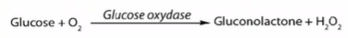
Mode électrochimique :

La glucose oxydase est une enzyme immobilisée sur la bandelette ou à la surface de l’électrode.
L’eau oxygéné H2O2 est impliquée dans des réactions redox -> génération d’un courant électrique proportionnel à la quantité de glucose.
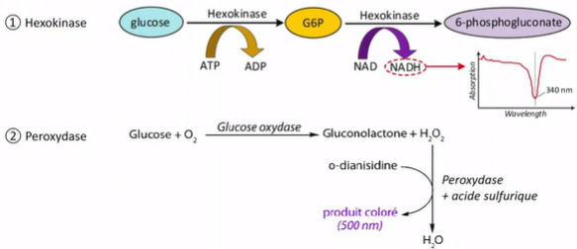

- En laboratoire d’analyse:
Méthodes enzymatiques

Quand on a un glucomètre c’est une réaction redox, et en laboratoire IDEM.

- HGPO (Hyperglycémie provoquée par voie orale)
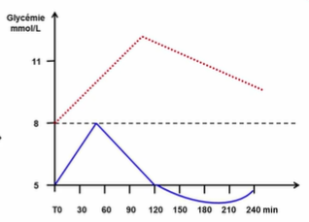
On prend la glycémie du patient puis on lui donne un verre d’eau de 300mL avec 75g de glucose. On effectue une mesure de la glycémie toutes les 30minutes. Résultat sous forme d’un graphique.
A t0, 5mmol/L pour le patient normal et 8mmol/L pour le diabétique. Il y a un pic de glycémie très rapide chez quelqu’un de normale et plus lent chez un malade, et surtout décalé. Pour un individu sain : 8mmol/L pour le pic (soit la même quantité que chez le patient à t0). Au bout de 2h c’est normal. Chez le diabétique plus haut et plus long.

- Glycosurie

Glycosurie = glucose dans les urines
Chez un individu sain, il n’y a pas de glucose dans les urines car il est totalement réabsorbé grâce au rein (glycosurie = 0).
Le rein peut absorber jusqu’à 1,8 g/L de glucose (10 mmol/L). Si le taux est supérieur, il ne peut pas réabsorber toute la quantité de glucose donc ça finit dans les urines, d’où l’apparition d’une glycosurie chez les diabétiques.
Il y a des faux positifs et des faux négatifs à ce test-là.
Faux positifs : S’il y a du glucose, ça peut aussi lié à un trouble rénal qui malgré une glycémie correcte ne permet pas une bonne réabsorption du glucose.
Faux négatifs : insuffisance rénale : débit de filtration glomérulaire ralenti, le rein peut absorber une plus grande quantité de glucose que la normale et donc absorber l’entièreté du glucose malgré l’hyperglycémie chronique présente chez le patient.

Méthode de la bandelette urinaire, carré de couleur. Pas quantitatif juste informatif .

- Hémoglobine glyquée : HbA1c

Il s’agit de l’hémoglobine avec du glucose accroché.
HbA1c : Reflet de la glycémie depuis les 3 derniers mois (= durée de vie d’un globule rouge) : mesurer la teneur en molécules de glucose associées à l’hémoglobine des hématies.
L’hémoglobine accroche du glucose de manière irréversible tellement il y a de glucose dans le sang. Il faut être en dessous de 6,5% pour considérer qu’on a un taux de sucre normal.

- Corps cétoniques

Le glucose et les lipides sont assimilés et dégradés par l’organisme (= glycolyse et lipolyse) pour produire notamment l’acétyl-CoA, un précurseur de nombreuses voies métaboliques sont la cétogenèse dans le foie en cas de jeûne. Ce sont des substrats énergétiques facilement mobilisables et alternatifs pour le cerveau, SN, muscles.
Production de 3 corps cétoniques : acétoacétate, acétone, β-hydroxybutyrate

Chez le diabétique, il y a beaucoup de fabrications de corps cétoniques tout le temps. A forte quantité c’est toxique. A terme, ça peut entrainer une acidocétose. Ils vont être éliminés dans les urines (=cétonurie) et entrainent avec elle l’eau et les électrolytes (=> acidose métabolique, risque de déshydratation, nausées/vomissements, douleurs abdominales, hypotension artérielle, œdème cérébral, coma, décès …)

D’où le dosage de corps cétoniques dans les urines. Il n’y en a pas en temps normal et il faut agir vite si le dosage est positif.
La cétonémie est le dosage des corps cétoniques dans le sang.

- Insuline, C-peptide, glucagon, Anticorps anti-insuline

L’insuline et le glucagon sont des hormones produites par le pancréas. Ils ont pour rôle de réguler la glycémie. Ils sont complémentaires.

L’insuline est hypoglycémiante. Elle est sécrétée quand le taux de glycémie est trop important. Elle est produite par les cellules β des ilots de Langherans du pancréas.
Elle favorise l’entrée du glucose dans les organes et son utilisation (= glycolyse) et/ou son stockage sous forme de glycogène (= glycogénogenèse) dans les tissus métaboliques (foie, muscles, tissu adipeux) et/ou sa transformation en triglycérides (= lipogenèse) pour un stockage dans le tissu adipeux.
Elle va à l’encontre des processus hyperglycémiants, donc inhibe la glycogénolyse, la néoglucogenèse, et la lipolyse.

Le glucagon est hyperglycémiant. Il est produit par les cellules α des ilots de Langherans.
Il est secrété afin de favoriser la mise à disposition du glucose stocké sous forme de glycogène dans le foie (= glycogénolyse), mais aussi la sortie du glucose des reins, des muscles et du tissu adipeux, ainsi que l’utilisation des lipides du tissu adipeux (= lipolyse), et favorise la production de novo de glucose par le foie (= néoglucogenèse), tout ceci afin d’alimenter les autres tissus.
Il va à l’encontre des processus hypoglycémiants, dont inhibe la glycolyse, la glycogénogenèse et la lipogenèse.
Il élimine les déchets azotés issus de la néoglucogenèse via le cycle de l’urée.

Ce sont des petites molécules avec 2 chaines pour l’insuline et 1 pour le glucagon.
On dose l’insulinémie et le glucagon sanguin.

Mais aussi on dose le C-peptide sanguin ou urinaire.
Le C-peptide est associé à l’insuline pour former la proinsuline. A partir du moment où on secrète de l’insuline, elle se détache du C-peptide.
C’est donc un indice de la réelle sécrétion de l’insuline.
Il est utile pour évaluer le taux d’insuline et sa sécrétion endogène, déterminer le type de diabète et de mesurer l’efficacité de certains traitements antidiabétiques

On dose aussi les anticorps anti-insuline sanguins :
Lorsqu’un patient est traité, l’insuline injecté représente du non-soi pour le corps donc il produit des anticorps anti-insuline. Le dosage permet de surveiller leur apparition, signe de l’inefficacité partielle du traitement.

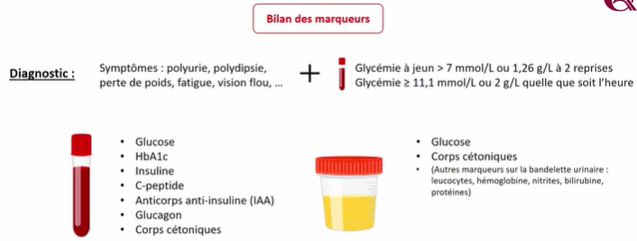

- Classification des diabètes sucrés

Il y en a beaucoup. Des monogéniques, néo-natals, gestationnel, des diabètes associés à la prise de médicaments, a d’autres maladies. On va voir les principaux.

Chapitre 2 : Etiopathogénie du diabète

- Diabète de type 2

- Définition

Il représente 70/75 % des diabètes sucrés.
Ca concerne plutôt les sujets d’âge mur. Ils sont obèses pour la plupart. Il est associé à des comportements de déséquilibres alimentaire et de sédentarité.

Il y a des prédispositions génétiques. On s’en est aperçu au niveau des jumeaux homozygotes : si l’un fait du diabète, l’autre aussi (concordance à 90-100%). Il y a une part d’hérédité et d’appartenance à une ethnicité. 5 à 10% sont des formes monogéniques avec altération de la sécrétion d’insuline DT2 dû à certaines mutations de gène(s) impliqué(s) dans le métabolisme des lipides et/ou des glucides.

C’est une hyperglycémie chronique du a un trouble de l’action de l’insuline (= insulinorésistance) et/ou à un trouble de sécrétion de l’insuline

Les autres symptômes cliniques : polyphagie, polyurie et polydipsie, infections cutanéo-muqueuses, signes d’atteintes vasculo-nerveuse des membres inférieurs, complications micro et macroangiopathiques

- 3 phases évolutives

1ère phase : anomalies de la glycorégulation
Phase de prédiabète ou d’hyperglycémie modérée à jeun : la glycémie à jeun est au-dessus des normes (6 mmol/L ou 1,1 g/L) mais en dessous de la définition du diabète (7 mmol/L ou 1,26 g/L).
=>Qualification d’intolérance au glucose si 2h après l’HGPO la glycémie est entre 1,4 et 2 g/L. Il n’y a aucun symptôme

2ème phase : phase infraclinique asymptomatique
Hyperglycémie avérée mais sans symptômes ou complications

3ème phase : phase clinique avec symptômes et complications
Hyperglycémie avérée mais avec symptômes et complications
Microangiopathies : rétinopathie, néphropathie, neuropathie
Microangiopathies : IDM, artérite, AVC
Acidocétose
Hypoglycémie résultat d’un surdosage en insuline ou en médicaments insulinosecréteurs (début du diabète traité mais mal traité)

- Mécanique de développement

- La régulation normale de la glycémie

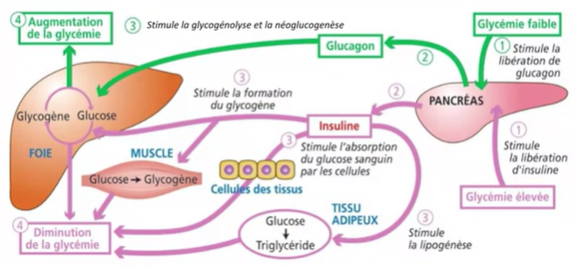
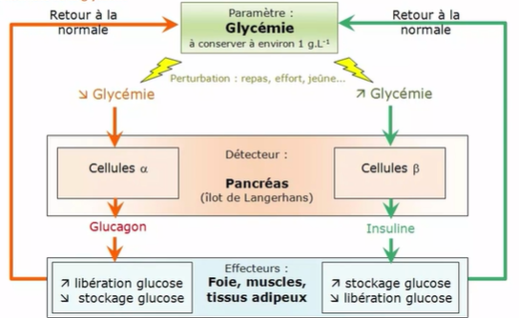

- Mise en place du DT2 par insulinorésistance

Par l’action de l’insuline. Lié à une alimentation trop chargée en glucose et lipide. On apporte de manière chronique un excès de glucose à notre corps. Notre organisme secrète de l’insuline mais les organes absorbent davantage les acides gras que le glucose. Il y a des méga stocks de triglycérides et de glycogène dans le foie (= stéatose hépatique) et de triglycérides dans le tissu adipeux. On préfère utiliser les AG que le glucose. Donc l’organisme se dit que l’insuline ne marche pas. C’est une perte d’insensibilité à l’insuline. Face à ça, le corps en secrète plus. On arrive à un hyperinsulinisme. Ça marche au début mais la perte de sensibilité à l’insuline s’accroit.
- Apparition d’une insulinorésistance, arrivé à un point ou l’insuline ne fonctionne même plus
Les tissus périphériques manquent, eux, de glucose. Il y a donc une lipolyse des tissus adipeux = excès d’AG libres donc lipotoxicité. Il y a moins de capture et de stockage du glucose dans les muscles, une désinhibition de la néoglucogenèse et accumulation de glucose = glucotoxicité qui aggrave l’insulinorésistance.
=>La glycémie n’est plus contrôlée, hyperglycémie chronique = DT2

Au bout d’un moment le pancréas s’épuise donc il arrête de secréter de l’insuline (diminution quantitative = insulinopénie) qui de toute façon ne marche plus (diminution qualitative)

- Mise en place du DT2 par déficit de l’insulinosécrétion

Génétiquement, déficit de la sécrétion d’insuline = insulinopénie
Impossibilité de prendre correctement en charge le glucose, le glucose s’accumule
- Hyperglycémie chronique = DT2

- Aggravation du DT2 : cercle vicieux

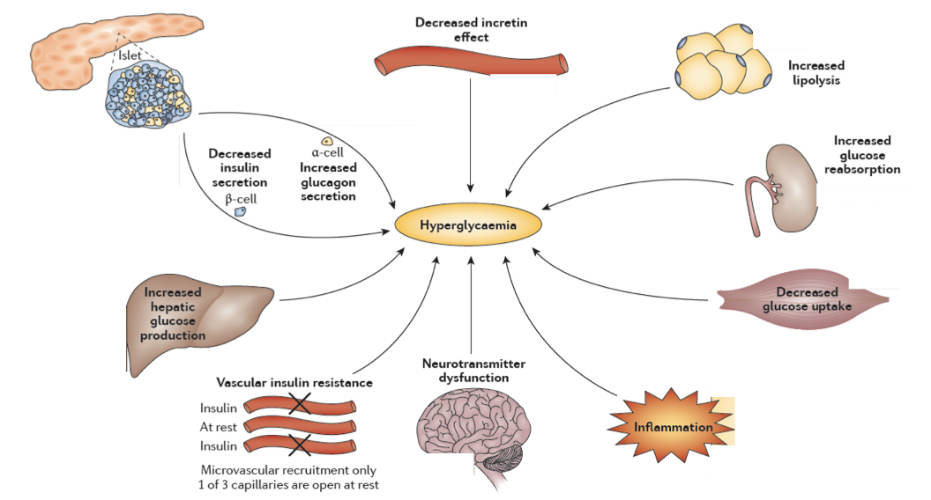

- Schéma bilan de la mise en place du DT2
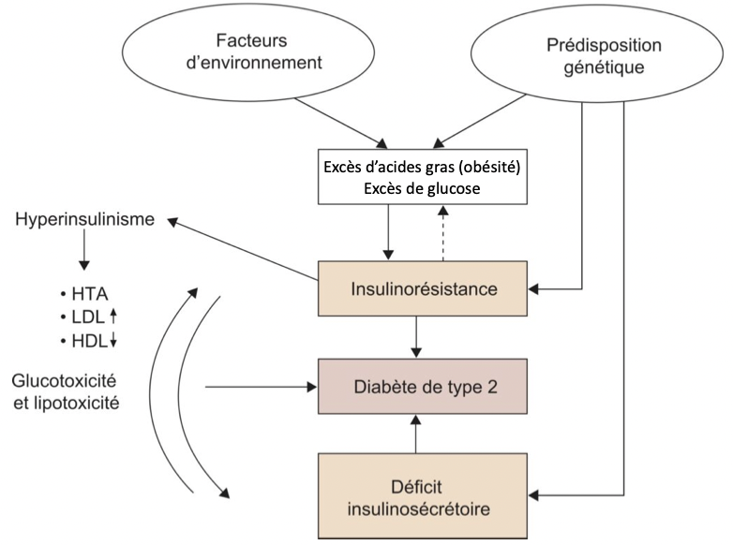

- Facteurs de risque

On trouve des facteurs non modifiables comme le sexe, l’âge, les facteurs héréditaires et des facteurs modifiables (obésité abdominale, sédentarité, tabagisme, hypertension artérielle, risque cardiovasculaire, stress, hypercholestérolémie).
Le syndrome métabolique est défini par au moins 3 de ces 5 critères :
- Obésité abdominale : tour de taille H > 102 cm et F > 88 cm
- Hypertriglycéridémie $≥$ 1,5 g/L (trop de graisses dans le sang)
- HypoHDLémie (pas assez de bon cholestérol HDL dans le sang) : H < 0,40 g/L et F < 0,50 g/L
- Hypertension artérielle $≥$ 130/85 mmHg ou un patient sou traitement anti-hypertension
- Hyperglycémie : intolérance au glucose du diabète, glycémie $≥$ 1,10 g/L

- Diabète de type 1
- Définition
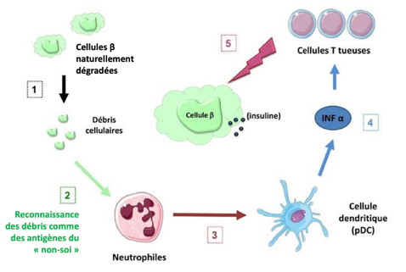
Le DT1 est auto-immun ⇒ Maladie multifactorielle se développant sur un terrain génétiquement prédisposé
Il représente 10-15% des diabètes sucrés avec principalement des sujets jeunes (80 % des cas avant 15 ans) et non obèses pour la plupart
Destruction chronique auto-immune et progressive des cellules insulino-sécrétrices (cellules β des îlots de Langerhans) du pancréas ⇒ Déficience en insuline
Il s’agit donc d’un diabète insulinodépendant

- Tableaux clinique et biologique

Symptômes : polyurie + polydipsie, amaigrissement avec appétit conservé, risque d’acidocétose en quelques semaines
Biologie : diagnostic (hyperglycémie, glycosurie, cétonurie), hypoinsulinémie, cétonémie, déshydratation, acidose (↓ bicarbonates, ↑ K+, ↑ urée, ↓ pH), ↑ Hématocrite et protides totaux, ↓ Masse de cellules β pancréatiques fonctionnelles

- Marqueurs de l’immunité

Immunité cellulaire : Insulite = infiltration lymphocytaire et inflammatoire des îlots de Langerhans
Immunité humorale :
- ICA = Islet Cell Antibodies ou Islet Cell cytoplasmic Autoantibodies : chez 60-90 % des DT1 au moment du diagnostic
- IAA = Insulin Auto-Antibodies, anticorps anti-insuline, déjà présents avant la mise en place d’un traitement par insuline
- Anticorps anti-GAD = décarboxylase de l’acide glutamique, chez 70-90 % des DT1 au moment du diagnostic
- Anticorps anti-IA-2 = Islet Antigen-2
- Anticorps anti-ZnT8A = anti-transporteur du zinc

- Facteurs génétiques et environnementaux

Le DT1 est une maladie associée à une prédisposition génétique. Pourtant, si un individu est atteint de DT1, il y a seulement 30 à 50 % de risque que son jumeau homozygote (« vrai » jumeau) en soit lui aussi atteint
⇒ Ceci suggère une influence importante de l’environnement et de l’épigénétique sur le DT1
Exemple : Gène de susceptibilité qui interfère avec les voies de tolérance des lymphocytes T et B + Stimuli environnementaux et lésions tissulaires qui activent les lymphocytes

Facteurs environnementaux aggravants le DT1 :
- Prénataux : rubéole congénitale, infection maternelle entérovirale, césarienne, poids de naissance élevé, âge de la mère élevé, peu de légumes apportés par la mère
- Postnataux : infection entérovirale, infections respiratoires ou entériques, microbiome anormal, exposition précoce aux céréales, racines, œufs et lait de vache, surpoids, évènements traumatisants
- Au cours de la vie : infections entérovirales persistantes, surpoids, ingestion de grandes quantités de sucre et de fructose, puberté, traitement stéroïdien, insulinorésistance, stress
Facteurs environnementaux protecteurs contre le DT1 :
- Prénataux : haut taux de vitamine D
- Postnataux : probiotiques, haut taux d’oméga-3, introduction de la nourriture solide à 4 mois en parallèle de l‘allaitement

- Diabètes monogéniques
- Généralités

Défaut génétique qui affecte le développement et/ou la fonction de la cellule β pancréatique
< 5% des diabètes sucrés
Catégorie qui regroupe de nombreux types de diabètes sucrés : Diabètes néonataux, MODY (Maturity-Onset Diabetes of the Young), mitochondrial MIDD (Maternally Inherited Diabetes and Deafness)
Ils se caractérisent par des situations cliniques atypiques :
- Diabète de type 1 sans auto-anticorps et sans cétose
- Diabète de type 2 sans surpoids et sans marqueurs d’insulinorésistance
- Forte histoire familiale de diabète de survenue précoce en l’absence de surpoids
- Hyperglycémie à jeun modérée et stable dans le temps
- Atteintes extra-pancréatiques (notamment rénales), formes syndromiques sévères
- Antécédent personnel ou familial de diabète néonatal
- Antécédent personnel ou familial d’hypoglycémies néonatales par hyperinsulinisme

- Diabète néonatal

Survient avant 6 mois, 1 naissance sur 100 000
Hyperglycémie, retard staturo-pondéral, voire déshydratation et acidocétose
Peut être transitoire (premières semaines de vie) ou permanent (réapparition adolescence/âge adulte)
Les gènes les plus souvent impliqués (1/3 des cas) sont KCNJ11 et ABCC8, qui codent pour deux sous-unités du canal ATP-K+ de la cellule β pancréatique qui régule la sécrétion d’insuline

- Diabète MODY

Diabète non insulinodépendant qui survient avant l’âge de 25 ans dans un contexte familial compatible avec une hérédité généralement autosomique dominante (3 générations successives et un membre sur deux de la famille atteint)
Déficience en sécrétion d’insuline +++, pas ou peu d’insulinorésistance associée
Biologiquement : pas de problème de synthèse d’insuline donc présence de C-peptide sanguin et absence
d’auto-anticorps (contrairement au DT1)
Plus d’une dizaine de MODY différents de type génétique : mutations des gènes de la glucokinase, des facteurs de transcription nucléaires (HNF1α, HNF1β, HNF4α, Neuro D1), du facteur promoteur de l’insuline (IPF1, PDX1), etc.

- Diabète MIDD

Diabète par cytopathie mitochondriale : mutation de l’ADN mitochondrial en position 3243
Transmission maternelle puisque l’ADN mitochondrial est exclusivement transmis par la mère
0,2 à 2 % de prévalence selon l’ethnicité
Peut causer un syndrome pédiatrique mortel : MELAS = Myoclonie, Epilepsie, Acidose Lactique, Stroke (AVC) ou
se révéler tardivement sous forme de diabète insulinodépendant ou non, caractérisé par une insulinodéficience parfois associée à une insulinorésistance secondaire à l’atteinte musculaire
Hyperglycémie avec surdité neurosensorielle et d’autres atteintes tissulaires : dystrophies musculaires, cardiomyopathie, rétinopathie dégénérative, pseudo-AVC, ataxie cérébelleuse, neuropathies périphériques

- Diabète gestationnel
- Définition et facteurs de risque

Hyperglycémie diagnostiquée pour la première fois pendant la grossesse et qui redevient normale dans les jours qui suivent l’accouchement
Parfois, la femme enceinte présentait déjà un diabète de type 2 avant la grossesse mais non diagnostiqué, celui-ci persistera donc après l’accouchement
30 à 50 % des diabètes gestationnels (DG) qui apparaissent au cours de la grossesse ne disparaissent pas et déclenchent ensuite un diabète de type 2 en post partum
2,5 % des grossesses, 1 femme sur 10
Facteurs de risques :
- Grossesse tardive : âge de la mère > 35 ans
- Surpoids/obésité avec IMC > 25
- Antécédents familiaux au 1er degré de diabète
- Antécédents personnels d’intolérance au glucose, de diabète gestationnel lors d’une grossesse précédente, d’accouchement d’un enfant macrosome (+ 4 kg à terme)
- Origine : Asie, Antilles, Afrique du Nord
- Prédisposition génétique également pour le diabète MODY 2 = 0,1 % des diabètes gestationnels

- Dépistage et diagnostic

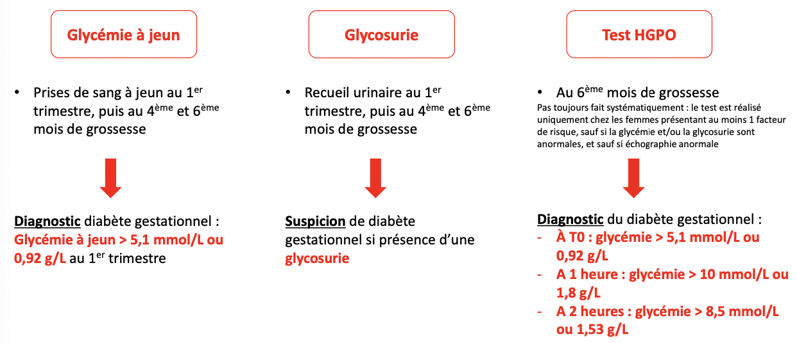
- Mécanisme de développement
Modifications métaboliques (normales) :
- ++ hypoglycémie
- ++ cétogenèse
- ++ lipolyse
- ↓ seuil de réabsorption tubulaire du rein = glycosurie possible
Modifications hormonales (normales) :
- ++ HPL (Human Placental Lactogene)
- ++ progestérone
- ++ prolactine
- ++ leptine
- ++ cortisol -...
Mise à disposition de glucose +++ et hypersécrétion d’insuline +++ (besoins en glucose augmentent)
= risque d’insulinorésistance et/ou de déficience de sécrétion en insuline = risque de diabète

- Risques maternels et fœtaux / néonataux dus au DG

Risques maternels
- Sensibilité aux infections
- Césarienne car macrosomie fœtale
- 30 à 50 % des cas : développement par la suite d’un DT2
- Hypertension artérielle (HTA) gravidique pour 5% des grossesses
- Pré-éclampsie (= toxémie gravidique)
2 critères : HTA gravidique après 20 semaines d’aménorrhée et Protéinurie
⇒ Œdèmes, maux de tête, troubles visuels, douleurs abdominales
⇒ Condition clinique grave qui constitue une urgence vitale, à prendre en charge avant l’éclampsie
- Eclampsie
⇒ Apparition de convulsions dues à une hypertension intracrânienne
⇒ Insuffisance rénale, AVC hémorragique, décollement du placenta ou hématome rétro-placentaire
La pré-éclampsie et l’éclampsie représentent 5% des grossesses, 40 000 femmes chaque année, 2ème cause de décès maternel

Risques fœtaux et néonataux
Risques à court terme :
- Macrosomie (poids de naissance > 4 kg)
- Dystocie (= difficulté rencontrée lors de l’accouchement) due aux épaules, avec risque de traumatismes fœtaux
- Détresse respiratoire et complications métaboliques néonatales
- Mort in utero (rare)
Risques à long terme :
- Obésité
- Diabète de type 2

- Tableau comparatif des différents diabètes
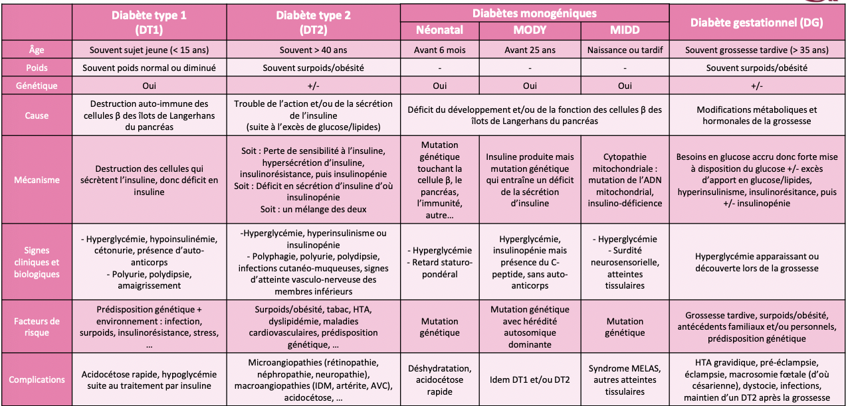

Chapitre 3 : Complications du diabète

- Complications aiguës
- Hypoglycémie/coma hypoglycémique

Diagnostic par la triade de Whipple :
- Symptômes : pâleur, sueurs, angoisse, tachycardie (car augmentation du débit sanguin afin d’essayer d’amener ++ de glucose aux organes), fatigue, faim, irritabilité
Si hypoglycémie majeure alors syndrome pyramidal avec signe de Babinski (réponse en extension du gros orteil lors de la recherche du réflexe cutané plantaire, normalement flexion du gros orteil)
- Confirmation biologique avec une hypoglycémie importante (mineure 2,2 – 3,9 mmol/L, majeure < 2,2 mmol/L)
- Disparition des symptômes en prenant du glucose

Causes :
- Surdosage d’un traitement jouant sur l’insuline → Insuline injectable, Sulfamide hypoglycémiant, Glinide
- Effort physique intense
- Insuffisance d’apport alimentaire
- Insuffisance rénale ou hépatique

Risques :
- Coma hypoglycémique : brutal, le plus fréquent et le plus grave, glycémie < 0,5 g/L
⇒ Manque de glucose général et surtout pour le cerveau = débit vasculaire cérébral augmenté afin de tenter d’amener ++ de glucose au cerveau = débit trop rapide pour assurer une bonne oxygénation du cerveau
- AVC
- Séquelles neurologiques

- Acidocétose/coma acidocétosique

Circonstance d’apparition :
- Inaugurale dans 20% des cas
- Facteur hyperglycémiant (infection dans 35% des cas)
- Erreur thérapeutique (pompe insuline non fonctionnelle)
- Grossesse (besoin ++ d’insuline dès le 2ème trimestre) ⇒ Carence profonde en insuline
+++ chez les diabétiques de type 1 non traité ou chez le diabétique de type 2 en situation de stress biologique : infection sévère, AVC ou intervention chirurgicale qui induit +++ les catécholamines et le glucagon

Symptômes :
- Symptômes du diabète accentués : polyurie, polydipsie, asthénie
- Vomissements, diarrhées
- Odeur acétonique de l’haleine
- Polypnée de Küssmaul : trouble respiratoire cyclique : apnée, mouvements respiratoires d’amplitude croissante, mouvements respiratoires d’amplitude décroissante

Biologie :
- Hyperglycémie +++
- Glycosurie +++
- Cétose = cétonurie et cétonémie +++
- Acidose métabolique : compensée si ↓ HCO3-, ↓ pCO2 mais pH normal ; décompensée si ↓ HCO3- et ↓ pH
- Déplétion potassique en intracellulaire : hyperkaliémie puis élimination urinaire du K+
- Déshydratation globale : hémoconcentration avec ↑ hématocrite et ↑ protides, hyponatrémie, ↓ urée plasmatique

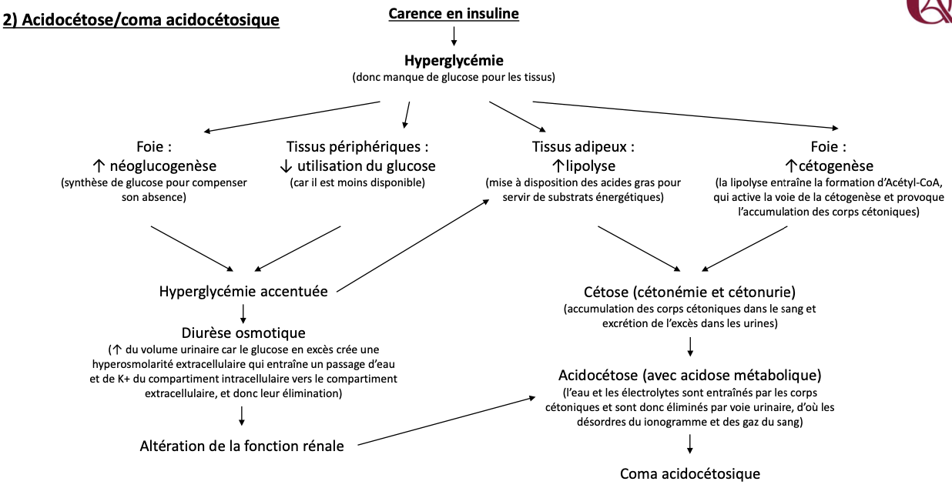

- Coma hyperosmolaire

- Principe de l’osmose
Quand 2 solutions salines séparées par une membrane semi-perméable ont une concentration en sels différente, l’eau passe de la solution la moins concentrée en sels vers la plus concentrée en sels. Ceci va permettre de davantage diluer la solution la plus concentrée et de davantage concentrer la solution la moins concentrée, afin d’obtenir la même concentration en sels dans les deux solutions, c’est l’équilibre osmotique.
Même chose entre le milieu extracellulaire et le milieu intracellulaire :
- Si +++ de sels dans le milieu extracellulaire (plasma) que dans la cellule, alors l’eau passe dans le plasma pour diluer davantage ce compartiment
- Si +++ de sels dans la cellule que dans le plasma, alors l’eau passe dans la cellule pour diluer davantage ce compartiment

b. Mécanisme du coma hyperosmolaire
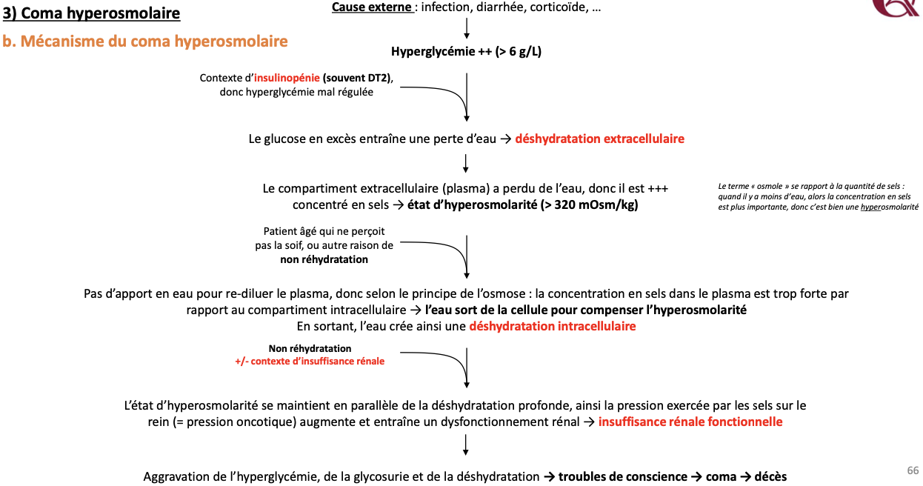

c. Tableaux clinique et biologique

Facteurs de risques :
- > 60ans
- DT2 dans 95% des cas
- Souvent altération de la fonction rénale
- Prise de sulfamides hypoglycémiants,
- Toute cause de déshydratation : oublie, pas de sensation de soif, vomissements, diarrhées, infection, diurétiques
- Facteurs hyperglycémiant : infection, AVC, corticoïdes

Symptômes :
- Obnubilation = trouble de la conscience caractérisé par un obscurcissement et un ralentissement de la pensée
- Déshydratation intracellulaire : perte de poids, soif, hypotonie des globes oculaires, ...
- Déshydratation extracellulaire : ↓ pression veineuse centrale, marbrure des téguments, ...

Biologie :
- Hyperglycémie +++ (> 6 g/L)
- Hyperosmolarité +++ (> 320 mOsm/L)
- Glycosurie +++
- Diurèse osmotique
- ++ urée, créatinine, acide urique
- Hypernatrémie et hyperchlorémie
- ↑ hématocrite et protides
- Souvent insulinopénie

Diagnostic différentiel :
- Pas de dyspnée, pas d’agitation, pas de signe neurologique déficitaire (sauf si AVC)
- Pas de cétose (cétonémie et cétonurie)
- Gaz du sang normaux (pH et HCO3-)

En rouge : éléments pour poser le diagnostic

- Acidose lactique (coma)

a. Mécanisme de l’acidose lactique de type A (anaérobie)

⇒ Acidose lactique déclenchée par un excès de lactate suite à un état de choc responsable d’une hypoxie
L’état de choc responsable de l’hypoxie peut être causé par : septicémie, insuffisance cardiaque, insuffisance respiratoire, cirrhose, microangiopathie due au diabète et responsable d’une mauvaise irrigation des tissus, ...

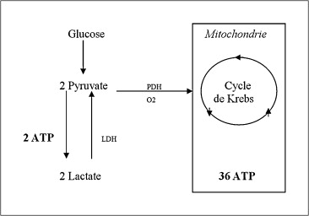
Glucose transformé en Pyruvate par la glycolyse, qui entre dans la mitochondrie, et est utilisé dans le cycle de Krebs pour produire de l’ATP, via une phosphorylation oxydative qui met en jeu de l’oxygène, des électrons et des H+.
→ Problème : Diabète = hyperglycémie = ++ de glucose à processer, auquel s’ajoute un état de choc qui empêche la bonne oxygénation et dirige vers un métabolisme anaérobie
=> Le Pyruvate est alors utilisé pour former du Lactate
Le Lactate est relargué massivement dans la circulation sanguine. Le Lactate est aussi appelé acide lactique : +++ acidité, ce qui induit des troubles hydroélectrolytiques avec ↓ pH et ↓ HCO3- (= acidose) et création d’un trou anionique.

b. Mécanisme de l’acidose lactique de type B (aérobie) : exemple de la Metformine

MALA : Metformin-Associated Lactic Acidosis : Effet indésirable +++ grave de la Metformine chez le patient insuffisant rénal URGENCE ABSOLUE : arrêt immédiat du traitement et hospitalisation (60% de mortalité)

Mécanisme d’apparition de l’acidose lactique :
- Contexte diabète = hyperlgycémie = +++ de Glucose et de production de Pyruvate
- Prise de Metformine comme traitement anti-diabétique : la Metformine (les biguanides) aura 3 actions :
- Inhibition de la respiration cellulaire mitochondriale → Pyruvate redirigé vers la production ++ de Lactate
- Baisse de l’absorption intestinale de glucose → Glucose redirigé vers la production de Lactate
- Inhibition de la néoglucogenèse hépatique → Le Lactate produit par le muscle n’est plus réutilisé par le foie lors de la néoglucogenèse et continue donc de s’accumuler
- Contexte d’une insuffisance rénale : élimination rénale de la Metformine, qui est ralentie lors d’une insuffisance rénale
→ la Metformine s’accumule et poursuit son action d’inhibition de la respiration mitochondriale avec production +++ accrue de Lactate, qui s’accumule et engendre l’acidose lactique
LA METFORMINE EST DONC CONTRE-INDIQUEE EN CAS D’INSUFFISANCE RENALE

c. Tableaux clinique et biologique
Symptômes :
- Troubles de la conscience
- Polypnée sans odeur acétonique de l’haleine
- Nausées, vomissements, diarrhées
- Signes de déshydratation aiguë globale
- Collapsus cardiovasculaire = chute brutale de la pression sanguine
- Hypothermie

Biologie (diagnostic) :
- Hyperlactatémie (> 45 à 54 mg/dL, ou > 5 à 6 mmol/L)
- Gaz du sang artériel : ↓ pH (< 7,35), ↓ HCO3-
- Hyperglycémie
- Ionogramme sanguin : ↓ Cl-, Na+ normal ou ↓, K+ normal ou ↑ - Calcul du trou anionique : Na+ - [Cl- + HCO3-]
- ↑ Urée
- Pas de glycosurie ou peu, pas de cétose

- Bilan des 4 comas diabétiques
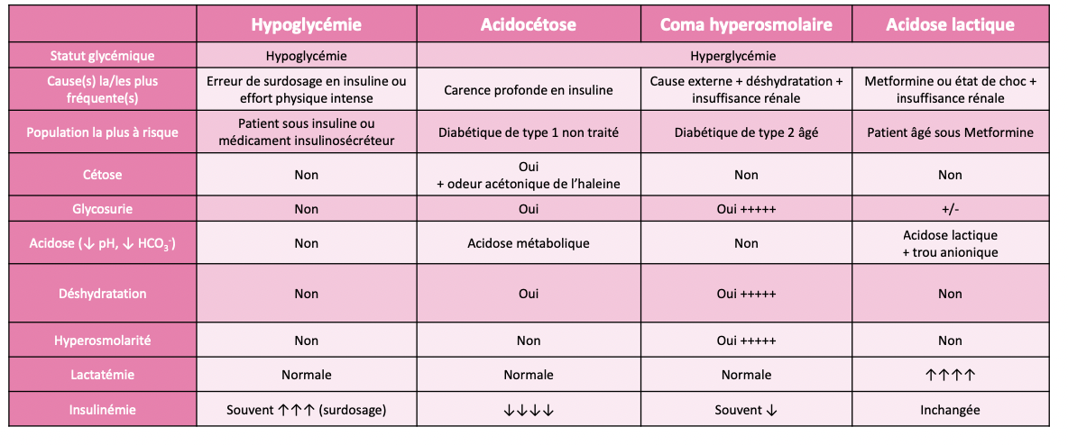
- Complications chroniques
- Microangiopathies et macroangiopathies : définition

Apparition de lésions vasculaires (= angiopathie) au niveau des artères (= macroangiopathie) et surtout des artérioles et capillaires (= microangiopathie)
50 à 75% des DT2 meurent d’accidents cardiovasculaires

Macroangiopathies :
- L’hypertension artérielle (HTA)
- Les accidents cardiovasculaires (IDM : Infarctus du Myocarde)
- Les AVC (Accidents Vasculaires Cérébraux)

Microangiopathies :
- Rétinopathie
- Néphropathie
- Neuropathie (dont pied diabétique)

Mécanisme général :
- La surchage en glucose entraîne l’activation de voies métaboliques habituellement mineures et l’épuisement des fonctions mitochondriales antioxydantes :
→ Ainsi, des espèces réactives de l’oxygène (ROS) sont générées et vont modifier l’ADN et de nombreuses protéines de la cellule
→ stress oxydatif
- La cellule n’assure plus correctement ses fonctions → dysfonction endothéliale voire apoptose
⇒ Paroi des vaisseaux épaissie qui se perméabilise à diverses protéines et lipoprotéines

- Principales voies métaboliques responsables des angiopathies du diabète

a. La voie des polyols
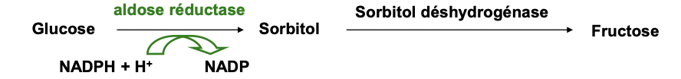

⇒ Hyperglycémie = activation +++ de la voie des polyols = production ++ de Sorbitol
→ Consommation importante de NADPH par l’aldose réductase
→ NADPH non disponible pour la réduction du glutathion
→ Accumulation d’espèces réactives de l’oxygène qui endommagent les tissus

⇒ Hyperglycémie = activation +++ de la voie des polyols = production ++ de Fructose
→ Utilisation du Fructose pour former du Diacylglycérol (DAG)
→ Activation de la voie PKC (enzymes protéine kinase C) → Phosphorylation des protéines ++
→ ++ perméabilité vasculaire et dysfonctionnement endothélial

b. La glycation des protéines et les AGEs
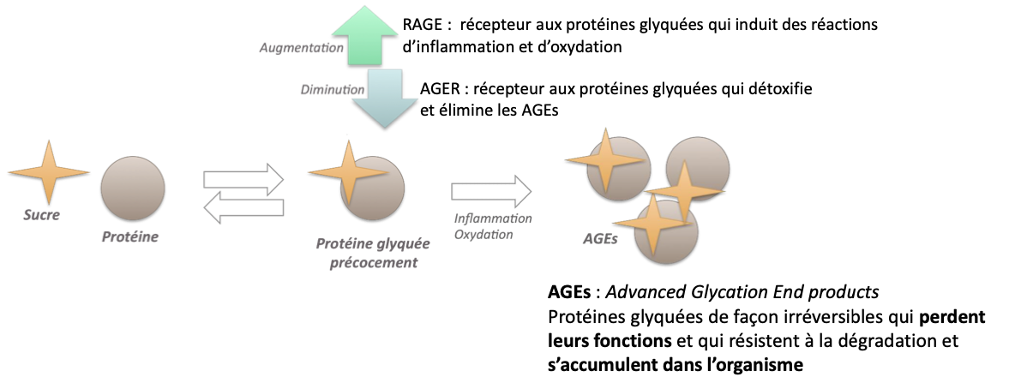
⇒ Hyperglycémie = +++ glycation des protéines = activation +++ des récepteurs RAGE et formation +++ des AGEs
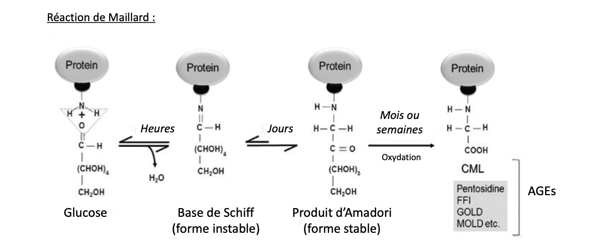

Effets délétères des AGEs chez les patients diabétiques :
- Activation des récepteurs RAGE = stress oxydant et inflammatoire
- Altération des systèmes de dégradation protéique de la cellule tels que le protéasome et l’autophagie
- Protéines du cristallin : opacification du cristallin et cataracte
- Protéines de la matrice extracellulaire : perte de l’élasticité des tissus (collagènes, élastine), vieillissement accéléré –

Hémoglobine glyquée HbA1c utilisée comme indicateur de complications microvasculaires Reflet de la glycation des protéines sur 120 jours (durée de vie du globule rouge)
Dosage tous les 3-4 mois avec objectif HbA1c < 6,5 % chez les diabétiques

- Rétinopathie
Classée comme microangiopathie
Epidémiologie :
Fréquemment présente au diagnostic du diabète de type 2 (20 %) car elle a pu être précédée par des années d’hyperglycémie modérée et ignorée
Sa prévalence augmente avec la durée du diabète et avec le mauvais contrôle glycémique : après 15 ans d’évolution elle touche 80-90 % des DT1 et 50-80 % des DT2
Première cause de cécité en France chez les moins de 50 ans

Recherche de lésions de rétinopathie à l’examen du fond d’œil :
- Premières lésions histologiques :
- Épaississement de la membrane basale car synthèse accrue de matrice extracellulaire
- Perte du maintien du tonus capillaire car perte des péricytes
- Obstruction des capillaires rétiniens car perte des cellules endothéliales
- Apparition de microanévrismes proches des capillaires obstrués
- Œdème rétinien dû à l’hyperperméabilité des capillaires
- Ischémie rétinienne sous forme de « cotton-wool spots » suite à l’occlusion capillaire, menant à terme à la cécité
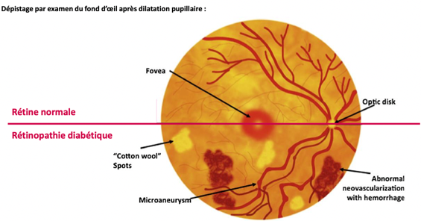
- Prolifération anormale de néovaisseaux qui peuvent conduire au glaucome néovasculaire
- Hémorragie intra-vitréenne
- Décollement de la rétine
- Œdème maculaire

- Néphropathie
Classée comme microangiopathie
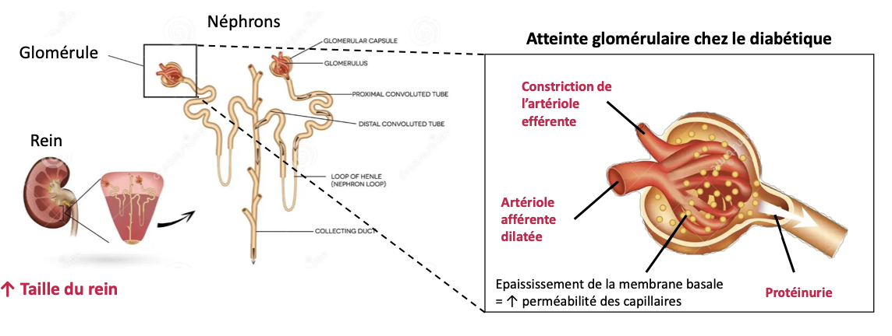
Perméabilité des capillaires = passage +++ de l’albumine
→ Détection d’une microalbuminurie (> 3 mg/mmol de créatinine ou > 30 mg/24h)
→ Evolue en macroalbuminurie ou protéinurie (> 30 mg/mmol de créatinine ou > 300 mg/24h) détectable sur une bandelette urinaire
Diagnostic par une ponction rénale mais qui est rarement pratiquée
⇒ Officieusement : diagnostic posé quand rétinopathie + macroalbuminurie (qui persiste sur 2 ou 3 examens consécutifs répétés dans les 3 mois)

Suivi biologique : recherche d’une insuffisance rénale
- Créatininémie
- DFG (Débit de Filtration Glomérulaire)
- Albuminurie

- Neuropathie

Classée comme microangiopathie
Complication chez près de 50% des patient diabétiques
- Polyneuropathies diabétiques
80 à 85% des neuropathies diabétiques
Souvent distale, bilatérale et symétrique, « en chaussette »
- Neuropathie végétative
Manifestations cardiovasculaires (dénervation cardiaque parasympathique, hypotension orthostatique), sudorales, urogénitales (impuissance), digestives (gastroparésite, diarrhée), dysautonomie diabétique
- Mononeuropathies et neuropathies multiples
10 à 15% des neuropathies diabétiques
Signes moteurs déficitaires, douleurs exacerbées la nuit, +++ membres inférieurs
- Polyradiculopathies
Impliquent typiquement le plexus lombosacré
Douleurs extrêmes unilatérales à la cuisse, amaigrissement, faiblesse motrice

- Pied diabétique

Conséquence des complications de microangiopathies neuropathiques (= polyneuropathie diabétique)
20% des pieds diabétiques mènent à une amputation.

- Schéma bilan des complications chroniques du diabète (non exhaustif)
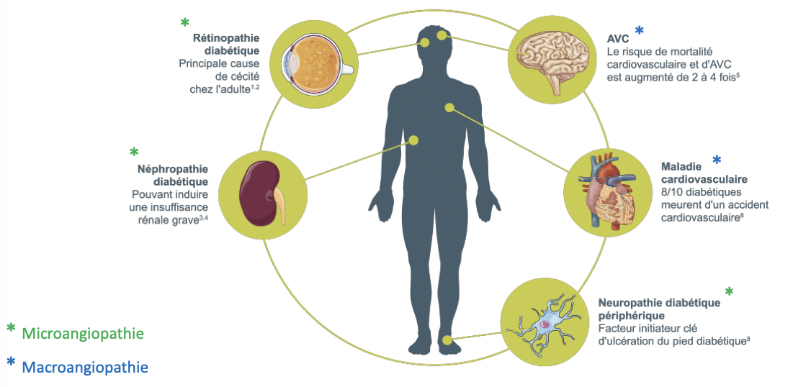

- Le suivi du diabète
- Dépistage/diagnostic
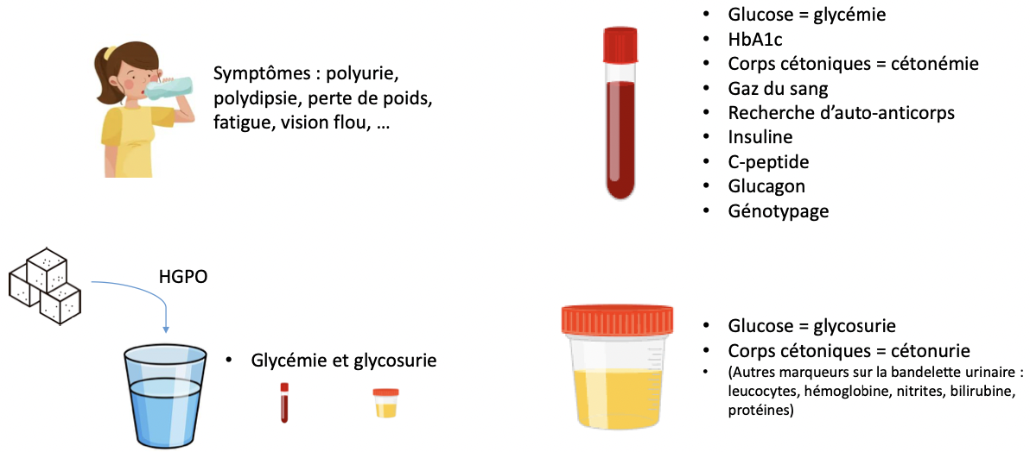

- Suivi des complications
Expliquer clairement au patient ses traitements/sa prise en charge, consulter un diabétologue

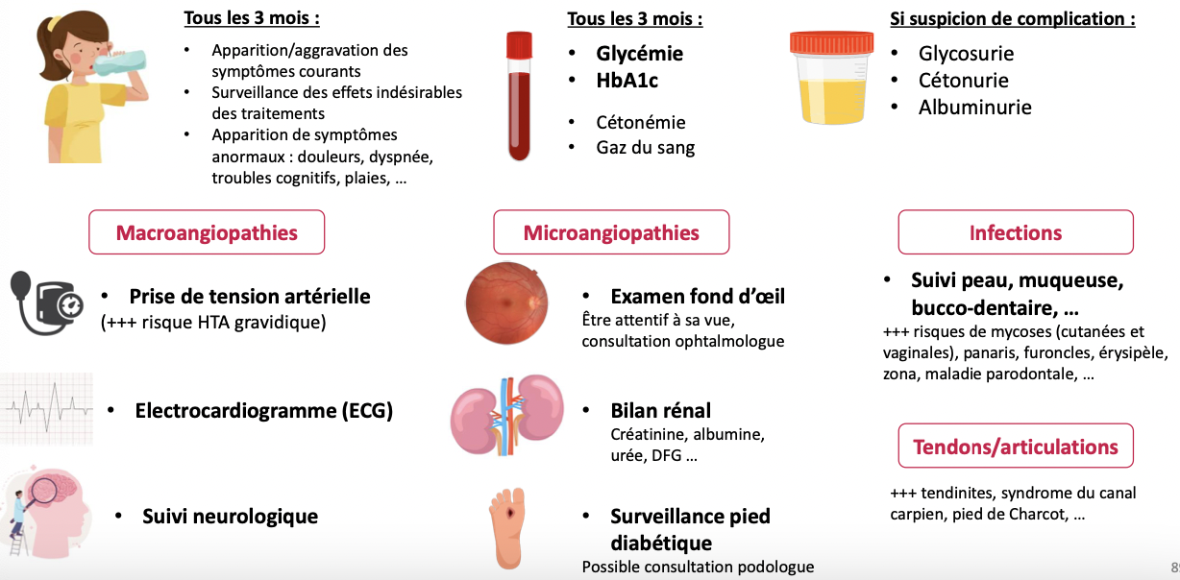

CM5-6 : Digestion et absorption des aliments

Digestion : Transformation d’aliments complexes et éléments simples absorbables
- Hydrates de carbone complexes disaccharides monosaccharides
- Protéines peptones peptides AA, Di et tri-peptides
- Lipides Triglycerides monoacylglycerols + acides gras longues chaines
Objectifs : molécules simples pour produire de l’énergie, construire et réparer les tissus

Pour la partie énergétique :
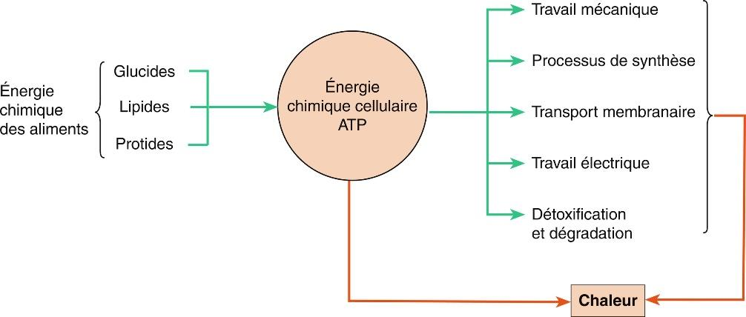
L’énergie chimique contenue dans les aliments des glucides, lipides et protides, va se dégrader et se transformer en ATP permettant ainsi d’exercer un travail mécanique, un processus de synthèse, transport membranaire, travail électrique…

Absorption : Passage de la lumière du tube digestif vers le sang (et le système lymphatique) distribution dans l’ensemble de l’organisme et dans les organes cibles.
- Eau
- Nutriments issus de la digestion
- Éléments simples non digérés : Fer Vitamines, Électrolytes, Oligoéléments ....

Notion de barrière intestinale : couvre une surface d'environ 400 m2 et nécessite pour son maintien et son fonctionnement environ 40 % de la dépense énergétique du corps.

Rôles :
- permettre l'échange de molécules entre l'hôte (l'organisme) et son environnement
- permettre l'absorption des nutriments apportés par l'alimentation.
- prévenir la perte d'eau et d'électrolytes
- prévenir l'entrée d'antigènes et micro-organismes
Toute rupture dans cette fonction peut contribuer à modifier l'homéostasie de l'organisme et semble être impliquée dans la physiopathologie de maladies digestives, nutritionnelles, voire de maladies extradigestives.

Fonction complexe : 2 fonctions apparemment opposées
- permettre une coexistence pacifique entre le microbiote intestinal et les cellules de l'organisme sans provoquer de réponse inflammatoire chronique (la symbiose). Le nombre de microorganismes qui résident dans le corps humain représente plus de 10x le nombre de cellules du corps
- fournir une réponse défensive adaptée en fonction de la menace des agents pathogènes.
- barrière physique et barrière fonctionnelle « immunologique ou chimique »
C’est une notion large incluant différents paramètres tels que la motricité, la couche de mucus, l'épithélium, l'immunité et le microbiote intestinal.

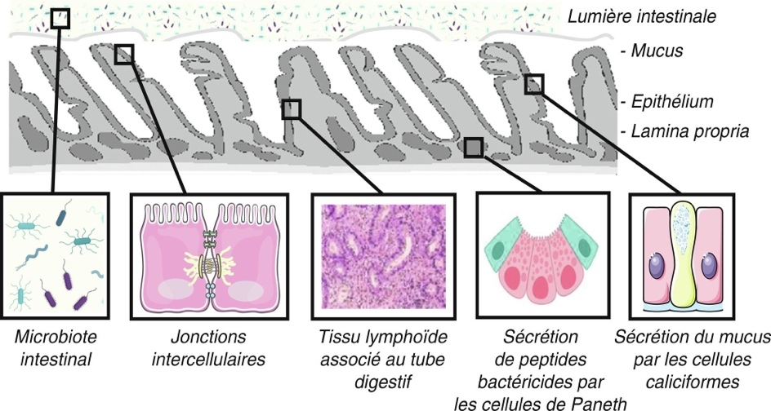
L’épithélium intestinale :
- formé d’une seule couche de cellules épithéliales forme la principale barrière physique entre la lumière et les tissus muqueux (sauf exception).
- Espace paracellulaire scellé par des jonctions serrées entre les cellules régulent les flux d'eau, d'ions et de petites molécules.
- sous les jonctions serrées, se trouvent les jonctions adhérentes signalisation cellule-cellule mettent en jeu un réseau complexe de protéines comgme des claudines , l'occludine ou les zonula occludens (ZO).
- Présence de desmosomes, qui soutiennent la stabilité épithéliale

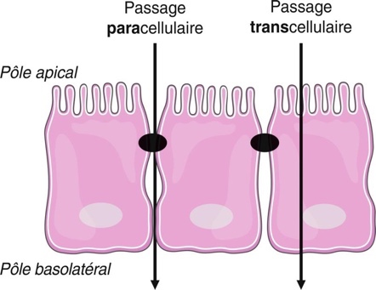
Perméabilité intestinale : correspond au passage sélectif d'eau, d'ions, de micro-organismes, peptides bactériens ou de différentes molécules à travers la muqueuse intestinale au travers de la barrière intestinale. Il existe 2 sortes de passages :
- Transcellulaire : passage complètement dans la cellule du pôle apical au basolatéral.
- Paracellulaire : passage entre 2 cellules serrées et étroites. Effet filtre : peu de cellules peuvent passer

Si altération risque de translocations bactériennes = passage de bactéries viables dˈorigine digestive à travers la barrière de la muqueuse intestinale vers les ganglions mésentériques et, de là, vers les organes à distance.
Mécanismes possibles :
- altération fonctionnelle de la muqueuse
- pullulation microbienne intestinale
- certaines modifications immunitaires.
Expérimentalement, les situations dˈischémie du tube digestif, de traumatisme, dˈinflammation chronique ou dˈimmunodépression augmentent les translocations bactériennes.

- Digestion des hydrates de carbone

= saccharides = sucres = polyoses
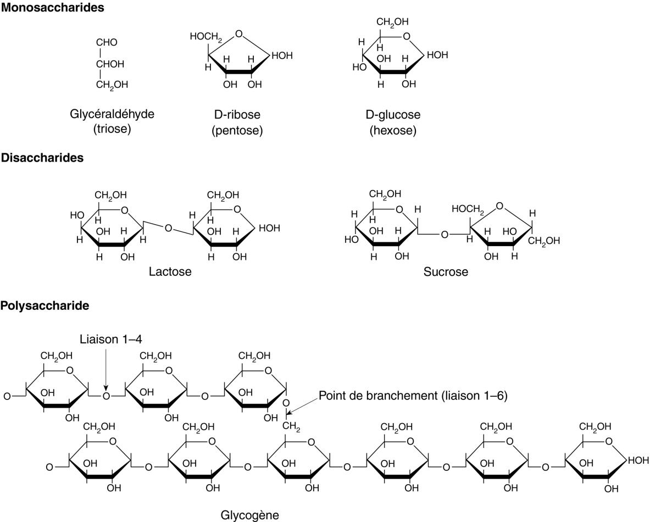

Glucose + fructose = saccharose (sucrose)

Glucose + galactose = lactose

Glucose + glucose = maltose

Polysaccharide : Quand > 10 oses sinon oligosaccharides

Glycogène : Forme principale de stock de glucides dans les muscles et le foie

Amidon = Polymère de glucoses – forme de réserve dans les plantes = 2 polymères : amylose et amylopectine
Glucose relié soit par des liaisons 1-4 ou 1-6.

Les glucides sont la principale source d'énergie pour les cellules et sont stockés sous forme de glycogène et si réserves pleines en graisse. On les retrouve dans une grande variété d’aliments d’origine végétale sous forme digérés (céréales, pain, pâtes, fruits, légumes (pommes de terre)) ou non digérés (celluloses, lignines paroi des plantes « fibres ») ou d’origine animale (dans la viande, le foie sous forme de glycogène, lactose (lait)).
Sucres alimentaires :
- Monosaccharides : glucose, fructose, galactose
- Disaccharides : Saccharose, lactose maltose
- Naturellement présents dans fruits, légumes, miel, sirop d’érable. ..

La séquence de la digestion / absorption commence au niveau salivaire avec l’α-amylase salivaire qui est stockée dans des granules de zymogène dans les Ȼ acineuses séreuses. Cela initie le processus de digestion de l’amidon, du glycogène. Les polysaccharides complexes sont les dextrines (=poly-α-d-glucosides de longueur intermédiaire dérivés des composés de l'amidon (amylopectines) par l'action des amylases), le maltotriose, et le maltose. L’action est optimale à pH≈7.
Au niveau de l’estomac, l’α-amylase salivaire :
- a une activité résiduelle permettant de poursuivre la conversion des glucides, avec la formation du maltotriose et du maltobiose (maltose) d’action tant que le pH du bol alimentaire n’est pas diminué (effet tampon).
- est inactivé par l’acidité de l’estomac quand le bol alimentaire est acidifié
- Composante enzymatique du suc pancréatique

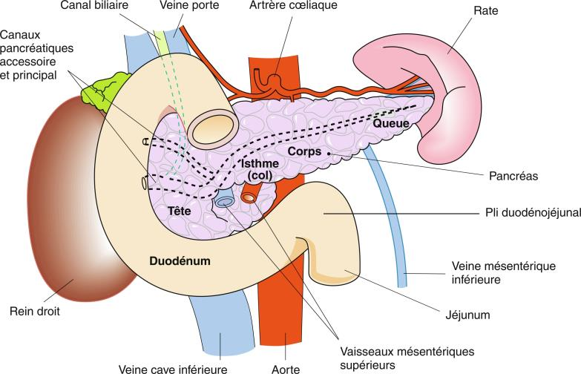
Au niveau de l’intestin grêle sont sécrétées des cellulaires exocrines par le canal pancréatique principal (qui fusionne avec le canal biliaire) et canal accessoire (canal de Santorin) Duodénum

L’amylase pancréatique est libérée au niveau du duodénum. Elle coupe les liaisons α1-4 glucosidiques de l’amidon. Elle est sécrétée sous forme active maltose, maltotriose et dextrines branchées (liaisons 1-6 glucosidiques). Les disaccharides et dextrines sont digérés par les disaccharidases et dextrinases de la bordure en brosse

Le saccharose (ou sucrose) est issu du canne à sucre, betterave sucrière et est largement utilisé en alimentation humaine.
Saccharase = sucrase = saccharase-isomaltase◊dans la bordure en brosse des entérocytes De l’intestin grêle proximal.

- Absorption des produits de la digestion

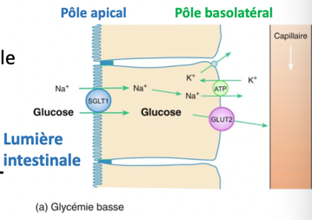
Absorption des monosaccharides :
Pour le glucose : principalement dans la première partie de l’intestin grêle
- si concentration intraluminale faible
- Passage de la lumière vers le milieu intracellulaire :
  - via transporteur SGLT1 contre son gradient de conc.
  - transport secondairement actif couplé au Na+
  - Symport
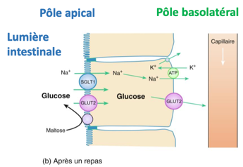
- Passage du milieu IntraȻ vers le sang (capillaire)
  - Via Glut 2 selon le gradient de concentration du glucose (passif)
  - Uniport
  - Réalisation du gradient de Na+ grâce à une pompe Na+/K+/ATPase au pôle basolatéral
- si conc. intraluminale forte (exp après un repas)
Insertion de rcpt GLUT2 au pôle apical
Même mécanisme pour le galactose
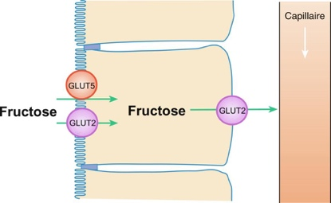
Pour le fructose : principalement dans la première partie de l’intestin grêle
- Transport facilité, indépendant du Na+
- Passif
- Glut5 = spécifique du fructose
- Peut utiliser Glut2 quand présent
- Dans le sens du gradient de conc.
Une partie du fructose ingéré est métabolisé au niveau des entérocytes

Résumé :
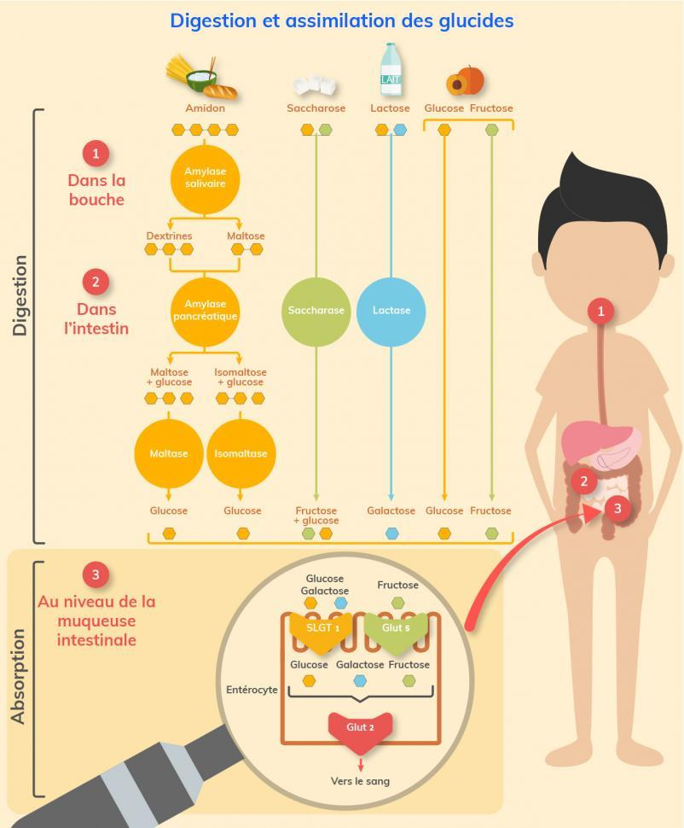

- Indice glycémique
C’est un moyen de classer les aliments en fonction de la rapidité avec laquelle la consommation de glucides disponibles augmente la glycémie par rapport à une norme.
Les valeurs limites s'étalent entre 1 (augmentation la plus lente) et 100 (augmentation la plus rapide, équivalente à celle du glucose pur). Il dépend également des aliments associés aux glucides
- Glucides avec IG élevé ↑ rapide et à une valeur élevée de la glycémie ↑ insuline hpoglycémie faim
- Glucides avec IG faibles ↑ lente de la glycémie ↑ insuline moindre
Cuisson : Pâtes peu cuites ont un IG plus bas que des pâtes très cuites.
Ex d’IG : Fructose : 22, glucose : 100

- Fibres
Ce sont des glucides complexes sous formes diverses : cellulose, hémicellulose, pectine, gommes... Les fibres alimentaires peuvent être solubles ou insolubles.
Les fibres insolubles ↑ la motilité gastro-intestinale, préviennent la constipation, ↑ le volume des selles. Il a été suggéré que qu’elles favorisaient l'élimination des substances cancérigènes produites par les bactéries dans le gros intestin.
Les fibres solubles (présentes dans fruits, légumes, avoine, orge et légumineuses) réduisent l'augmentation postprandiale de la glycémie et de l'insuline et peuvent diminuer les taux de cholestérol.

- Digestion des protéines
Protéine : séquence d’acides aminés (AA) reliés par des liaisons peptidiques Si > 50 AA, il s’agit d’un peptide.
20 AA au total. Nombreuses fonctions :
- protéines de structure (collagène, ...)
- protéines contractiles (myosine, ...)
- protéines de transport (albumine, ....)
- protéines immunitaires (immunoglobulines)
- protéines enzymatiques
- Hormones
- Récepteurs
À l'équilibre, les apports protéiques doivent compenser les pertes d'acides aminés. La différence entre apports et pertes constitue le bilan protéique (ou bilan azoté) et correspond également à la différence entre synthèse et dégradation protéique : Bilan = Apport d'azote – (Azote urinaire + Azote fécal + Autres pertes azotées)
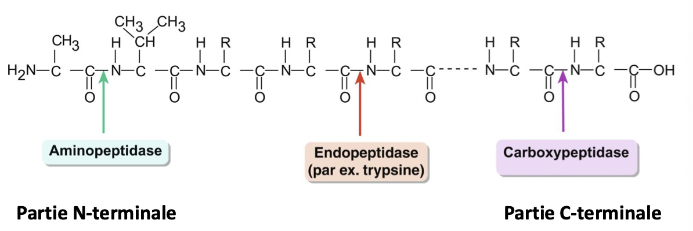
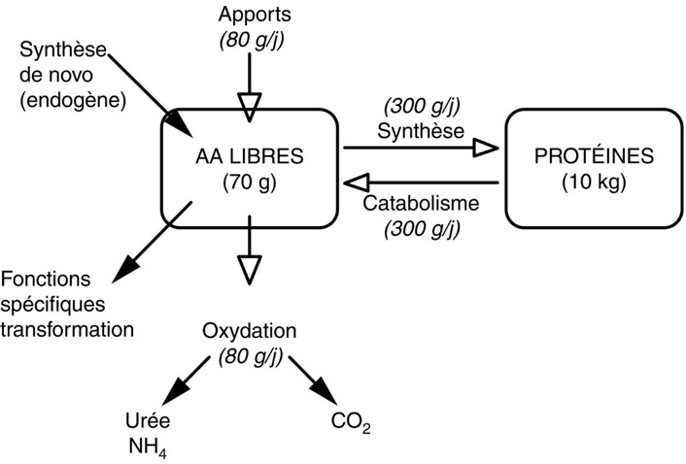
Schéma général du métabolisme protéique chez l'homme.

Un acide aminé est dit essentiel lorsqu'il ne peut être synthétisé par l'organisme, ce qui implique qu'il doit être apporté par l'alimentation.
- Acides aminés essentiels : Leucine Isoleucine Phénylalanine Tryptophane Thréonine Lysine Valine Méthionine Histidine (Le Très Lyrique Tristan fait Vachement Méditer Iseult)
- Acides aminés non essentiels : Alanine Glutamine Glutamate Aspartate Asparagine Cystéine Proline Glycine Arginine Tyrosine Sérine
Si une protéine alimentaire est de structure complexe, il faut dégrader cette protéine en ses unités constitutives (les acides aminés), pour reconstruire ultérieurement une protéine tout aussi complexe mais spécifique de l’espèce
Au niveau salivaire ≈ 0
Au niveau de l’estomac :
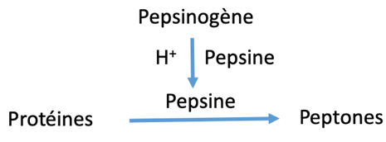
- digestion des protéines en milieu acide (H+ produit par les Ȼ pariétales)
- Production et libération de pepsinogène par les cellules principales
- La pepsine transforme les protéines en peptones
- Libération dans la lumière de l’estomac

Pepsine = endopeptidase – clive les protéines au niveau des AA aromatiques

Au niveau de l’intestin :
- Enzymes protéolytiques pancréatiques : Trypsine, chymotrypsines, carboxypeptidases, amoinopeptidases,...
Sous forme de granules de zymogènes (= proenzymes inactives) dans les Ȼ acineuses puis activées dans la lumière de l’intestin grêle évite l’autodigestion
- Enz de la bordure en brosse Entéropeptidase (= entérokinase) active la trypsine qui active d’autres enz. Pancréatiques

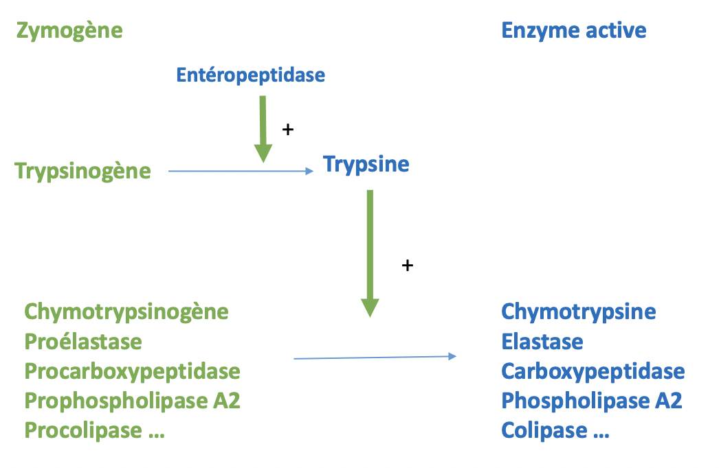
- Composante enzymatique du suc pancréatique :

Enzymes protéolytiques (non exhaustif)
Enzyme | Zymogène | Activateur | Action principale
Trypsine | Trypsinogène | Entéropeptidase | Coupe les liaisons peptidiques internes
Chymotrypsine | Chymotrypsinogène | Trypsine | Coupe les liaisons peptidiques internes
Élastase | Proélastase | Trypsine | Coupe les liaisons peptidiques internes
Carboxypeptidase | Procarboxy-peptidase | Trypsine | Attaque les peptides à l'extrémité C-terminale

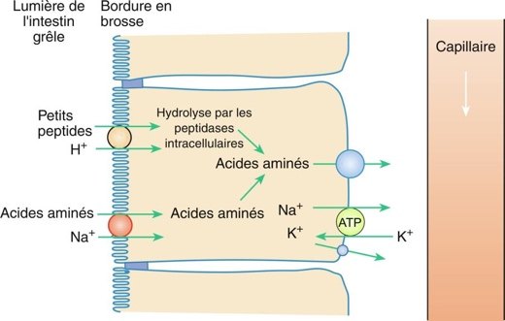
- Absorption des produits de la digestion des protéines

Absorption des peptides et AA : Produit de la digestion des protéines :
Pour les AA :
- Cotransports liés au Na+ secondairement actif
- De nombreux types de transporteurs / classes d’AA
- Uniport en basolatéral
Pour les petits peptides (di et tripeptides) : Cotransport liés au H+

La quantité d‘AA absorbée par l'intestin grêle >> aux apports (70 à 100g/ jour)
L’ensemble des protéines « sécrétées » par le tube digestif est sous forme d'enzymes, de mucus, de débris cellulaires, ...Ces protéines « sécrétées » représentent environ 50 g et total quotidien de ≈ 150 g d'acides aminés qui vont arriver dans la veine porte.

- Absorption des lipides

- Composante enzymatique du suc pancréatique
• Enzymes pancréatiques :
Enzyme | Zymogène | Activateur | Action principale
Lipase | / | / | Clive les glycérides libérant des acides gras et du glycérol
Colipase | Procolipase | Trypsine | Se lie aux micelles pour libérer la lipase de l'inhibition par les sels biliaires
Phospholipase A 2 | Phospholipase | Trypsine | Coupe les acides gras des phospholipides
Cholestérol estérase | / | Trypsine | Libère du cholestérol estérifié
- Dégradation des triglycérides
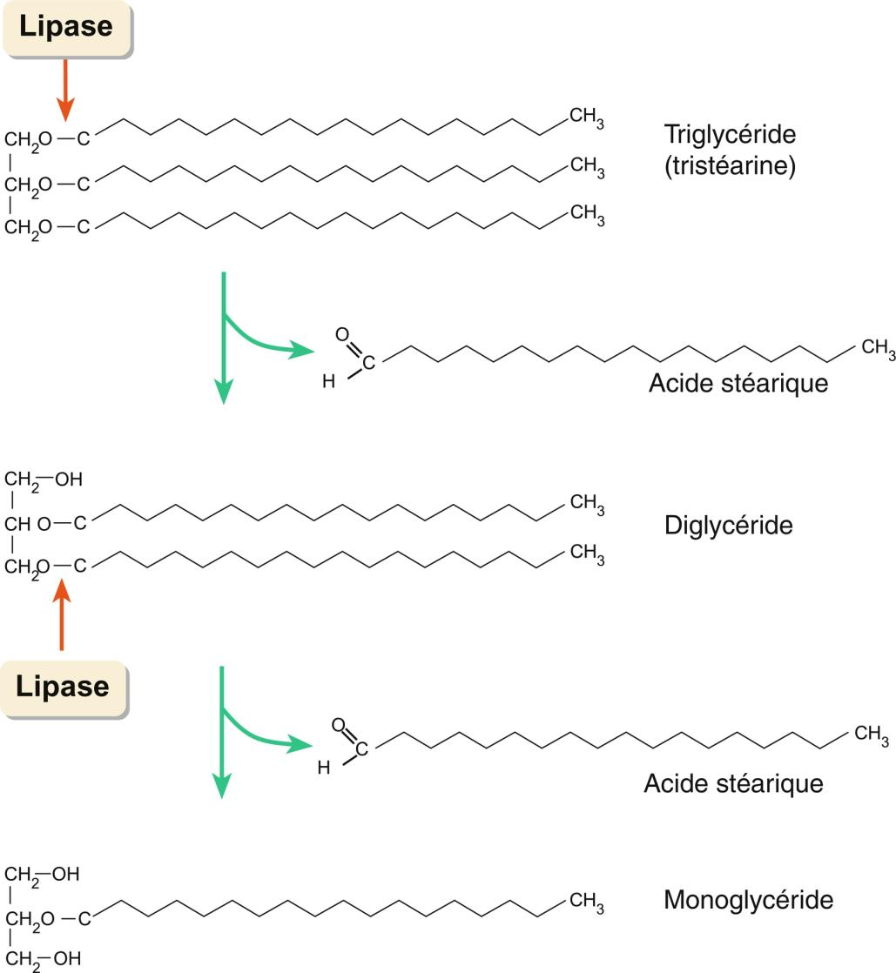

A noter : Orlistat est un inhibiteur de la lipase
- diminution de la digestion des graisses
- utilisé pour la perte de poids
- selles grasses si alimentation grasse

Les acides gras essentiels sont :
- L'acide linoléique, un acide gras oméga-6 (n-6)
- L'acide linolénique, un acide gras oméga-3 (n-3)
D'autres acides oméga-6 (p. ex., l'acide arachidonique) et d'autres acides gras oméga-3 (p. ex., l'acide eicosapentaénoïque, l'acide docosahéxaénoïque) sont requis par l'organisme mais peuvent être synthétisés à partir d'acides gras essentiels.
Acides gras essentiels nécessaires à la formation de plusieurs eicosanoïdes (lipides biologiquement actifs), dont les prostaglandines, les thromboxanes, les prostacyclines, et les leucotriènes.
Les acides gras oméga-3 semblent diminuer le risque de coronaropathie.

- Absorption des produits de la digestion

Absorption des graisses : Produits de digestion des graisses : Cholesterol, acides gras (AG) libres, monoglycérides Principalement dans le jéjunum.
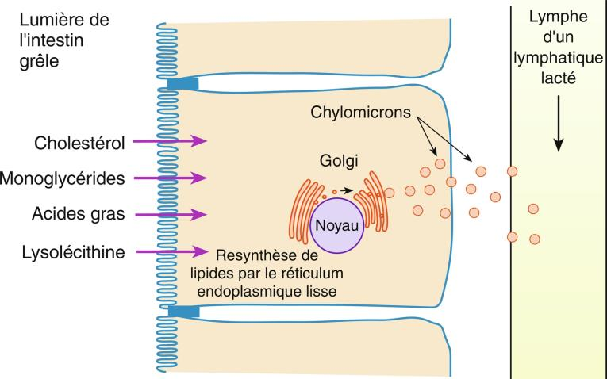
AG courte chaine diffusion libre.
Micelles = sels biliaires , phospholipides, chol, AG, Monoglycérides, vit. Liposolubles
- Permet le contact avec entérocytes
- Diffusion passive des composés
- Réestrifications + synthèses dans les entérocytes chylomicrons lymphe circulation veineuse par le canal thoracique
- Les sels biliaires restent dans la lumière iléon terminal recyclage (≈90%) = cycle entéro- Hépatique
Défaut d’absorption des graisses = stéatorrhée.

- Absorption des lipides
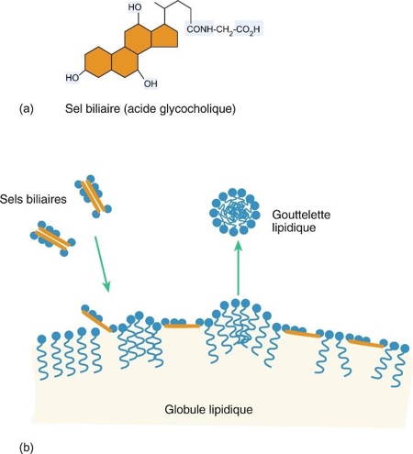

Action émulsifiante des sels biliaires sur les graisses alimentaires.
(a) Structure de l'un des sels biliaires (acide glycocholique) avec la région hydrophobe colorée en
orange et les groupes hydrophiles mis en évidence en bleu clair.
(b) Action des sels biliaires sur les globules lipidiques. Les sels biliaires pénètrent dans la couche
superficielle du lipide et perturbent sa structure, forçant les agrégats de lipides à gonfler et à se transformer en gouttelettes. Les groupes de tête polaires des graisses, ainsi que les molécules de sels biliaires, stabilisent les gouttelettes lipidiques dispersées et forment une émulsion stable.

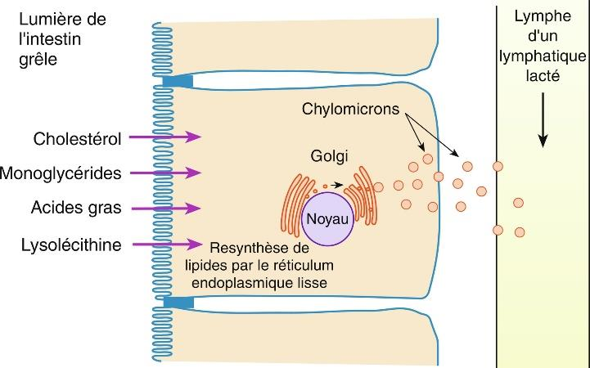
chylomicrons = lipoprotéines qui se forment en période de digestion responsables du transport des lipides exogènes de l'intestin grêle lymphe sang

- Absorption des produits de la digestion dans l'intestin grêle
Synthèse
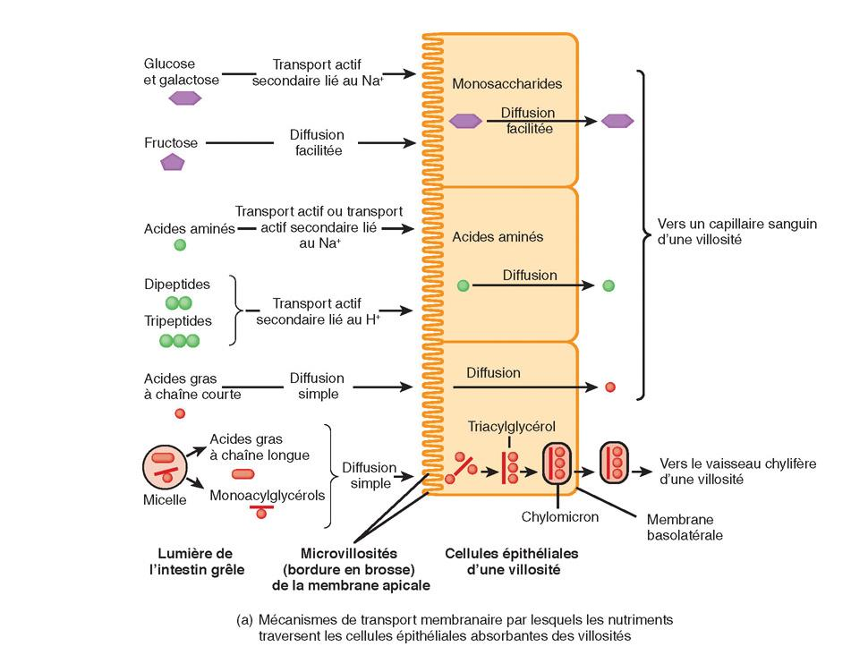

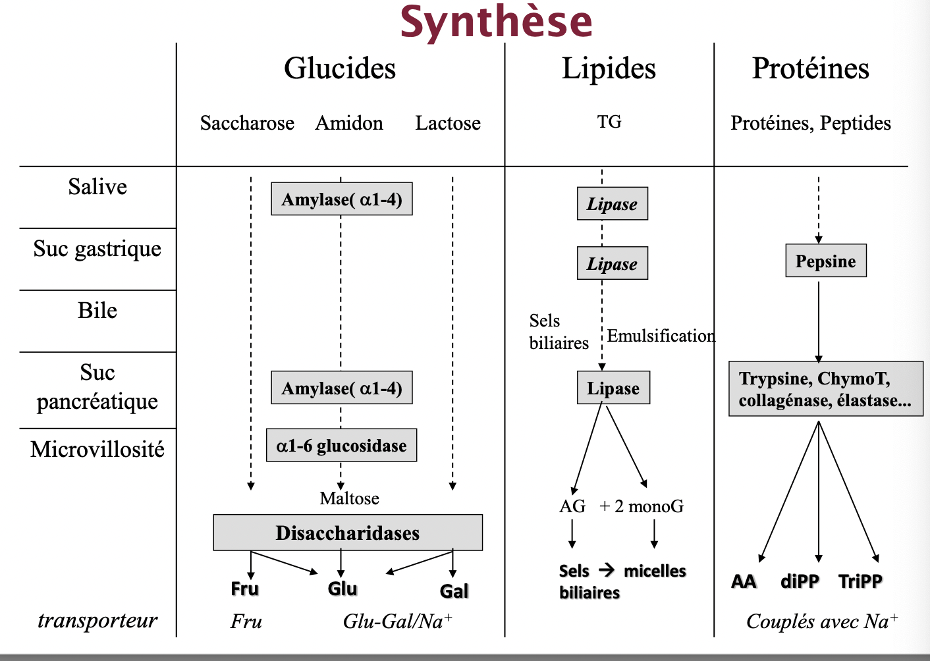

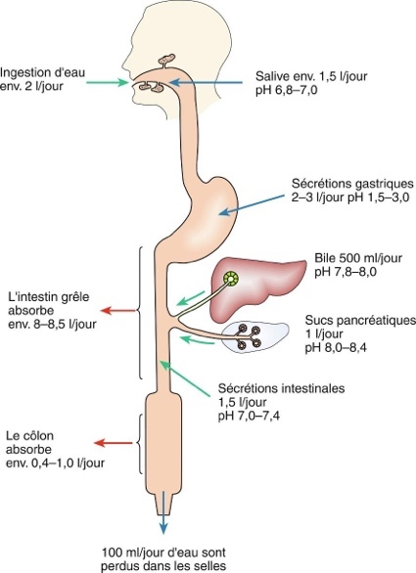
- Absorption des liquides et des électrolytes

Réabsorption des électrolytes tout au long de l’intestin
Fer et Ca++ au niveau du duodénum
Absorption du Ca++ régulée par vit.D(calcitriol) et PTH
Rôle dans l’équilibre hydrique du corps
Défaut de réabsorption Diarrhée
Si +++ (Choléra , dysentrie , ... ) déshydratation grave voire fatale


- Absorption macrominéraux

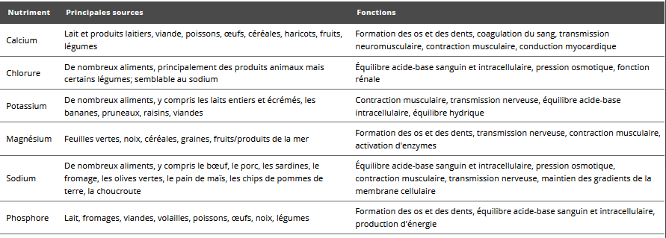

- Absorption des vitamines

Même si elles ne sont nécessaires qu'en très petites quantités, elles sont essentielles au métabolisme et à la santé. Elles sont présentes dans une vaste gamme d'aliments en 2 catégories : les vitamines liposolubles et les vitamines hydrosolubles. Seules les vitamines A, E et B12 sont stockées en quantité importante dans l'organisme; les autres vitamines doivent être consommées régulièrement pour maintenir la santé des tissus.

Vitamines liposolubles ( indique les effets d’une carence en vitamine)
- Vit. A (rétinol) xérophtalmie (œil sec) : cause majeur de cécité dans les pays en voire de développement riz doré. Egalement atrophie épithéliale, susceptibilité à l'infection ; anomalies du développement fœtal. 80 à 90 % stockée dans le foie. Il existe une toxicité de la vit A. variations quand apports !!
- Vit. D (cholécalciférol et ergocalciférol) Rachitisme (enfants) ostéomalacie (adultes)
- Vit. E (alpha-tocophérol) Anémies hémolytiques... Puissant antioxydant.
- Vit. K (phylloquinone et ménaquinone) Ecchymoses, saignements... (nécessaire à la coagulation)
Absorption : via micelles ≈ mécanisme d’abs des lipides

Vitamines hydrosolubles ( si carence)
- vitamine C (acide ascorbique) scorbut, anémie, infection, pb de cicatrisation
- les 8 membres du complexe de la vitamine B:
  - biotine
  - folate (Vitamine B9) anomalie du tube neural pendant la grossesse
  - niacine (Vitamine B3) Pellagre...
  - acide pantothénique
  - riboflavine (vitamine B2) stomatite angulaire, lesions cutanées ...
  - thiamine (vitamine B1) Béribéri. Impliquée dans le métabolisme de l’alcool
  - vitamine B6 (pyridoxine),
  - vitamine B12 (cobalamine).
Absorption via molécules de transport spécifiques entre via diffusion passive, active ou facilité selon les vitamines.

Les vitamines B12 se trouvent dans les viandes, poissons, produits laitiers, fruits de mer ...
Carence en vit B12 : peut être due
- Apports insuffisants : régime végétalien A
- bsorption inadéquate : pb au niveau de l’estomac (manque de facteur intrinsèque), chirurgies bariatriques, maladies intestinales, syndromes de malabsorption
- Diminution de l'utilisation : déficit enzymatiques, troubles hépatiques
- Prise de certains médicaments : antiacides, metformine, ...
Anémie mégaloblastiques macrocytaires : Anémie pernicieuse (maladie de Biermer)

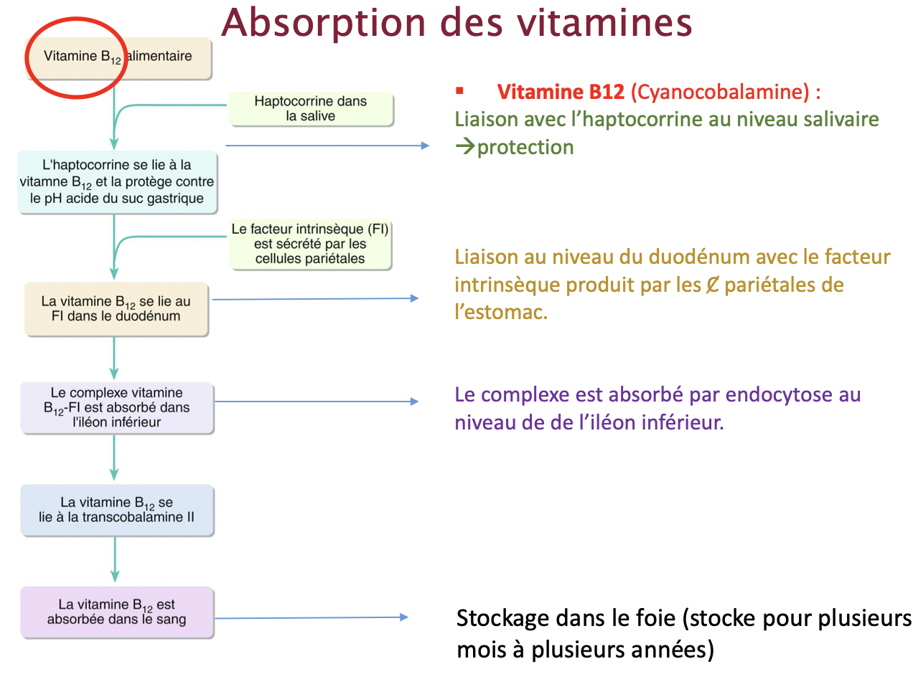

- Absorption du fer

Le fer (Fe) = composant de l'hémoglobine, de la myoglobine et de nombre d'enzymes de l'organisme. Il est absorbé dans le duodénum et dans la partie supérieure du jéjunum. Absorption du fer ↑ quand fer héminique (de la viande). Le fer non héminique alimentaire est habituellement à l'état Fe3+ et doit être réduit à l'état Fe2+ et libéré des ligands alimentaires par les sécrétions gastriques.
L'absorption du fer non héminique est diminuée par d'autres aliments (les produits lactés, les phytates et les polyphénols de fibres végétales; les tannates du thé, le son...) et certains antibiotiques (tétracycline).
L'acide ascorbique (vitamine C) ↑ l'absorption du fer non héminique.
La ferroportine est une protéine notamment à la surface baso-latérale des entérocytes du duodénum où elle facilite l’importation du fer alimentaire.
Hepcidine : hormone majeure de l’homéostasie du fer. Produite par le foie quand surcharge en fer. Favorise la dégradation de la ferroportine
Fe : transporté dans le plasma par la transferrine (synthétisée par le foie, 1⁄2 vie 8 jours)

Carence en fer :
- Apport insuffisant (nourrisson, adolescent, femme enceinte, ...)
- Malabsorption (maladie coeliaque, ... )
- MICI (maladies inflammatoires de l’intestin) Mais aussi
- Saignements chroniques (règles, lésions gastro-intestinales, ... )
- Maladie rénale chroniques
Anémie microcytaire

Intoxication par le fer :
- Traitement martial à doses excessives ou trop prolongé
- Transfusions sanguines répétées
- Hépatopathie alcoolique
- Surdosage en fer
- Hemochromatose affection héréditaire

- Absorption du Ca++ et vitamine D

Ca++ alimentaire : principal source : produits laitiers
Absorbé dans l’intestin grêle
Les patients ayant une carence en vitamine D peuvent présenter un calcium plasmatique bas en raison de la réduction de l'absorption intestinale du calcium.

Vitamine D : Synthétisé à partir du cholécalciférol alimentaire (poissons gras , œufs, ...) ou par l’action de la lumière (exposition UV). Carence fréquente
La régulation en continu des concentrations de minéraux dans le plasma dont Ca2+ est obtenue par les effets combinés de trois hormones différentes agissant sur l'os, le rein et l'intestin. Celles-ci sont : les métabolites du cholécalciférol (vitamine D), l'hormone parathyroïdienne et la calcitonine

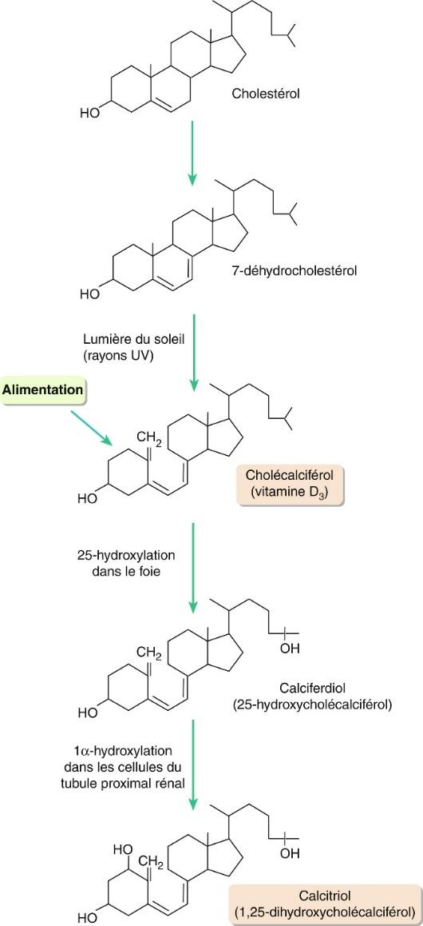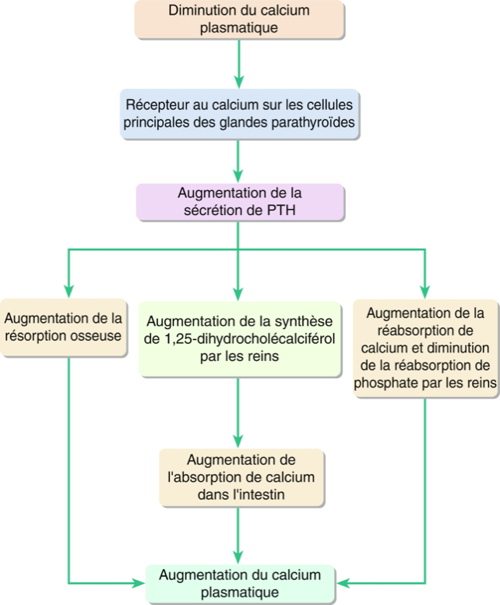

La vitamine D est toxique si elle est ingérée en quantités +++.
Les symptômes de toxicité sont liés à l'hypercalcémie plasmatique résultant de l'absorption accrue du calcium intestinal
L'hypercalcémie peut entraîner la contraction des vaisseaux sanguins et une pression artérielle dangereusement élevée, ainsi que la calcinose (= calcification des tissus mous, notamment les reins, le cœur, les poumons et les parois des vaisseaux sanguins).

- Malabsorptions

Causes possibles de malabsorptions (non exhaustif) :
- Malaxage gastrique insuffisant ou vidange gastrique trop rapide : gastrectomie, gastro-entérostomie ...
- Sécrétions digestives insuffisantes : Cirrhose, Pancréatite chronique, Mucoviscidose, Déficit en lactase...
- Anomalie de la motricité intestinale
- Anomalie de l’épithélium : Ischémie, MICI
- Intestin court : Résection, Dérivation jéjuno-iléale dans l’obésité
- Altération du transport : carence en facteur intrinsèque, Maladie d’Addison

- Nutrition entérale et parentérale

Quand les personnes ne peuvent pas manger normalement :
- une incapacité d'avaler (dysphagie)
- une incapacité d'absorber des aliments dans l'intestin
- un niveau de conscience réduit
- une douleur ou les effets d'un traitement
- modification d’appétit liés des facteurs émotionnels et psychologiques.

Alimentation entérale : si l'intestin est en bonne santé Aliments liquides à haute teneur énergétique, pris par voie orale,
- préparations lactées administrées au moyen d'une sonde nasogastrique.
- Différentes formules besoins ≠ de patients.
- Différentes voies d'alimentation entérale sont utilisées, notamment l'alimentation nasogastrique (NG), ou l'alimentation par gastrostomie percutanée endoscopique (GPE)...

Alimentation parentérale : si le tractus nasogastrique est obstrué ou si l'intestin est incapable de traiter correctement les aliments. Les nutriments sont directement perfusés dans une grande veine centrale, généralement la sous-clavière ou la jugulaire.
Les éléments nutritifs doivent être sous une forme dans laquelle ils peuvent être utilisés sans digestion (acides aminés purs, glucose et émulsion de triglycérides...).
Si l'alimentation parentérale prolongée, il faut inclure des vitamines, des minéraux et des oligoéléments.

- Exemple de pathologie digestive
La mucoviscidose : Maladie rare la plus fréquente. Héréditaire. Autosomique récessive. Touche le gène cftr : protéine CFTR = canal Cl- et HCO3-. Sécrétions épaisses et visqueuses. Nombreux organes touchés (poumons, gonades, os, pancréas ... ).

Composante digestive
- insuffisance pancréatique exocrine + atteinte des voies biliaires
  - Malabsorption des graisses (stéatorrhée) , des vitamines liposolubles et des protéines
  - Diminution ou une absence de l'activité enzymatique◊les taux de trypsine et de chymotrypsine dans les selles sont nuls ou abaissés.
  - Diminution de l’élastase fécale, utilisé pour l’évaluation de la fonction pancréatique exocrine
- Anomalie de l’hydratation des selles
  - Sécrétions intestinales anormalement visqueuses peuvent être la cause d'iléus méconial (obstruction de l’iléon) chez le nouveau-né
  - Syndromes d’occlusion intestinale distale
  - Episodes de constipation
- Selles fréquentes, huileuses, « malodorantes », abondantes...
- Si pas de prise en charge :
  - Diminution de la masse musculaire
  - Retard staturo-pondéral alors qu’appétit normal ou augmenté
  - Nombreuses anomalies digestives.
- Prise en charge des anomalie digestives :
  - Supplémentation en sels, en enzymes pancréatiques (Créon), en vitamines
  - Régime à haute teneur en calories
  - Lavements
Si insuffisant nutrition entérale

CM7 – Régulation « hormonale » de l’acte alimentaire

- L’acte ou épisode alimentaire

L’acte alimentaire normal :
3 facteurs intriqués :
- cognitions = connaissance (mémoire)
- émotions = sensations (plaisir ou déplaisir)
- stimuli = sensoriels
- Comportement = acte pour s’adapter à la situation perçue

3 fonctions :
- biologique = apport d’ énergie
- hédonique (affectif et émotionnel) = apport de plaisir
- psychologique = symbolique (culturel et relationnel)
- réponse ± adaptative à la dépense énergétique
- pour assurer bien-être (état de bonne santé OMS)

3 phases :
- pré-ingestive ou pré-prandiale (faim)
- ingestive ou prandiale (appétit)
- post-ingestive ou post-prandiale (satiété, absorption, métabolique)

La séquence comportementale de 4 sensations ou signaux alimentaires en continuum
- faim = besoin de manger sans orientation vers un aliment précis
  - correspond à la fonction biologique
  - sensation de vide gastrique, anxiété, irritabilité, faiblesse, malaise
  - informe sur le besoin d’apport en énergie (pas la quantité ni qualité)
- appétit = envie de manger un aliment indépendamment du besoin en énergie correspond aux 3 fonctions
  - oriente vers la qualité des aliments requis (biologique) et appréciés (hédonique)
- rassasiement = sensation éprouvée à l’établissement progressif de la satiété correspond aux 3 fonctions et à la mise en place de la régulation
se manifeste à la baisse du plaisir gustatif
détermine la quantité ingérée quelque soit la teneur énergétique
- satiété = disparition du besoin physiologique de manger, régulation (post absorption)

Les 3 caractéristiques de l’acte :
- rythmé = épisodes discontinus
prise alimentaire (épisode actif diurne) et jeûne (épisode de repos nocturne)
≠ utilisation continue des substrats par la cellule
- orientation différente des flux énergétiques pendant ces 2 épisodes vers utilisation ou stockage
- régulé (homéostasie énergétique) qualitativement (nature, teneur énergétique des aliments) et quantitativement (volume ingéré, intervalle inter-épisodes, disponibilité des aliments)
- contrôlé par le SNC (hypothalamus) comme tout comportement via neurones, hormones... =
- Réseau de facteurs complexes et intriqués

- Les acteurs de la régulation
- Contrôle ou régulation centrale (SNC) : structures, neurones, et médiateurs

Thalamus, système limbique et hypothalamus
- Thalamus, système limbique : connectés à l’hypothalamus et impliqués dans le contrôle de l’appétit et l’intégration homéostasique, connectés à ...
- Hypothalamus: sous le plancher du 3ème ventricule
  - informations centrales (SNC) et périphériques (sang: hormones, glucose...) double régulation
  - comprend différents noyaux « interconnectés » avec neurones, médiateurs, et régulations spécifiques
  - Noyau arqué (NA) : neurones à NPY/AgRP , à POMC/CART informé puis projette vers autres noyaux
  - Autres noyaux : noyau paraventriculaire (centre intégrateur), noyau ventro-médian (centre de satiété), noyau dorso-médian (initiation de l’acte)

Neurones et neuromédiateurs
- à Neuropeptide Y (NPY) & Agouti-related peptide (AgRP) : neurones glucosensibles, principalement dans NA, actions: orexigène
  - ↑ sécrétion d'insuline, ↑ stockage des graisses, ↓lipolyse, ↑ poids, ↓ thermogenèse régulations:
  - ↑ par Ghréline et cortisol; ↓ par leptine & insuline
≠
- à Proopiomélanocortine (POMC) & Cocaine and Amphetamine regulated transcript (CART) PMOC => ACTH et αMSH : neurones glucosensibles, principalement dans NA actions: anorexigène
régulations:
  - ↑ par leptine & insuline & GLP1
- À dopamine, Galanine, CRH....

- Neurones interconnectés
- NA intègre informations centrales et périphérique
- Puis projette vers tous les autres noyaux
- Pour réguler la prise alimentaire

- Régulation « hormonale » périphérique (tube digestif, pancréas et tissu adipeux)

Principaux peptides digestifs & localisation
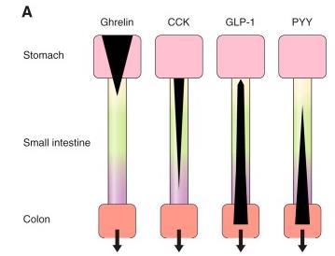

La ghréline est strictement présente dans l’estomac (dans le cas de la digestion, car sinon elle peut être présente dans d’autres tissus : pancréas). La CCK, GLP-1 et PYY sont présents dans l’intestin grêle.

Estomac
La ghréline :
- Peptide 28 AA
- Cellules enteroendocrines du fundus gastrique
- activé après acylation (par la GOAT) sur des récepteurs périphériques et centraux
Actions : orexigène via SNC (NA) ↑ sécrétion de NPY ↑prise alimentaire
taux pré-prandiaux corrélés positivement à la faim et « taille » du repas = hormone de la faim prépare l’organisme au « stockage des nutriments »
↑ vidange gastrique
↑ ACTH & cortisol, ↑ hGH, ↓ insuline pour ↑ glycémie
Régulations :
↑ avant le repas par réflexes céphaliques vagaux
↓ lors du repas (quand pH ↓ avec arrivée du bol alimentaire) sous l’action enterohormones intestinales (CCK, PYY), glucose intestinal,insuline

Intestin
La cholécystokinine (CCK) :
- peptide 58 AA (surtout)
- cellules enteroendocrines I de l’intestin grêle (duodenum et jejunum proximal) coexpriment ± PYY, incrétines...
- Récepteurs (CCKAR surtout périphériques, et CCKBR périphériques et centraux)
Actions : anorexigène par actions centrales et locales (TD)
- ↓ ghréline et ↓ NPY => ↓ prise alimentaire
- ↓ vidange gastrique (nerf vague et sphincter pylorique)
hormone de la satiété, ↓ taille des repas contrôle indirect de la glycémie
↑ sécrétion exocrine pancréatique et biliaire
Régulations:
↑ au cours des repas (sous l’action des produits de digestion des TG et protéines)
-Sécrétine module sécrétions pancréatiques exocrines, obestatine, entérostatine...

Les incrétines : Peptides dérivés par clivage du proglucagon
Glucagon Like Peptide-1 (GLP-1) :
- peptide ~ 30 AA
- Cellules enteroendocrines L , intestin grêle et colon coexpriment ± CCK, PYY, GIP...
- 2 formes circulantes clivées par une peptidase (DPP-4) récepteurs GLP-1R périphériques (TD) et centraux
Actions: anorexigène par actions centrales et locales (TD)
↓ NPY et ↑ POMC ( NA ) ↓ prise alimentaire, ↓ appétit, ↑ satiété
↓ vidange gastrique, ↓ glucagon, ↑insuline ↓ glycémie postprandiale effet antidiabétique et perte de poids

Régulations:
↑ au cours du repas (produits de digestion intestinaux des glucides et lipides) puis ↓ lente
↑ par activation réflexe, ↑ par bile, ↑par leptine ↓ par l’insuline

GLP-2, Gastric Inhibitory Peptide (GIP): action synergique au GLP-1

Peptide YY (PYY) :
- cellules enteroendocrines L , iléon, colon, rectum coexpriment ± GLP-1, CCK, GIP...
- mixte de PYY (1-36) et PYY (3-36) actif
- même famille et mêmes récepteurs que NPY
Actions : anorexigène par actions centrales et locales (TD) antagoniste du NPY ↓ prise alimentaire
↓ sécrétions gastriques & pancréatiques, ↓lipolyse ,↓ vidange gastrique modulation glycémique
Régulations :
↑ après le repas, pic à 1h puis ↓ lente
avec le contenu énergétique du repas (produits de digestion des lipides surtout) et bile par activation réflexe

-Glicentine /oxyntomoduline

Pancréas endocrine
Insuline : peptide bicaténaire , 51 AA, cellules β
Actions : hypoglycémiant utilisation et stockage du glucose, anorexigène
↑ captation de glucose (GLUT4) , ↑ glycolyse,
↑ glycogénogenèse, ↓ néoglucogenèse
↑ lipogenèse (glucose AGL), ↓ lipolyse d’où ↑ stockage lipidique, ↑ leptine, ↓ glucagon
anabolisante protéique
passage intracérébral NA: ↓ NPY
- contrôle glycémique et de la prise alimentaire (avec la leptine )
Régulations :
↑ postprandiale par arrivée du glucose dans circulation porte, ↓ par leptine, ↓ par GLP-1

Glucagon : peptide 29AA, cellules α
Actions : hyperglycémiant
≠ insuline sur le foie: ↑ glycogénolyse, ↑ néoglucogenèse, ↓ glycolyse,
↑ hydrolyse des TG adipeux
type GLP-1: ↓ prise alimentaire, ↓vidange gastrique, ↑ insuline
Régulations : ↑ par hypoglycémie, ↓ par insuline

Tissu adipeux
Leptine : adipokine: adipocyte, cytokine de 167 AA ,
Actions : anorexigène
- centrale (NA): ↓ NPY et ↑POMC => ↓ prise alimentaire, plasticité cérébrale
- périphérique: ↑ thermogenèse et l'activité physique ⇒ ↑ dépense énergétique
métabolismes (lipidique & glucidique)
- ↑ lipolyse et oxydation AG, ↓ lipogénèsèse, ↓ stockage des lipides
- ↑ GLP-1 et ↓ insuline (mais améliore certaines de ses actions ex captation glu)
Régulations : ↑ avec la masse grasse, ↑ par insuline, ↑ par cortisol
Résistine : ↑ résistance à insuline
Adiponectine : ↓ sensibilité à insuline

- Régulation intriquée avec la régulation biochimique (par les nutriments)

Facteurs biochimiques : le glucose
- phosphorylation oxydative des nutriments (glucides et lipides) énergie = ATP
- SNC : spécialisation de l’utilisation des substrats
- Neurones sensibles aux variations de la glycémie,
- Disponibilité en glucose (Théorie glucostatique de Mayer) source d’énergie principale du SNC
- hypothalamus détecte les variations glycémiques => signaux => adaptation de la prise alimentaire
- 2 populations de neurones:
- Excités par ↑ Glucose extracellulaire (GE) : neurones à POMC
- ou Inhibés par ↑ Glucose extracellulaire (GI): neurones AgRP/NPY
- ↑ glycémie ↓ prise alimentaire
- Disponibilité des AGL et AA produits digestifs), contenu en ATP intrahépatique et kinases

Le niveau de phosphorylation de l’AMPK hypothalamique varie en fonction du statut énergétique ou d’effecteurs

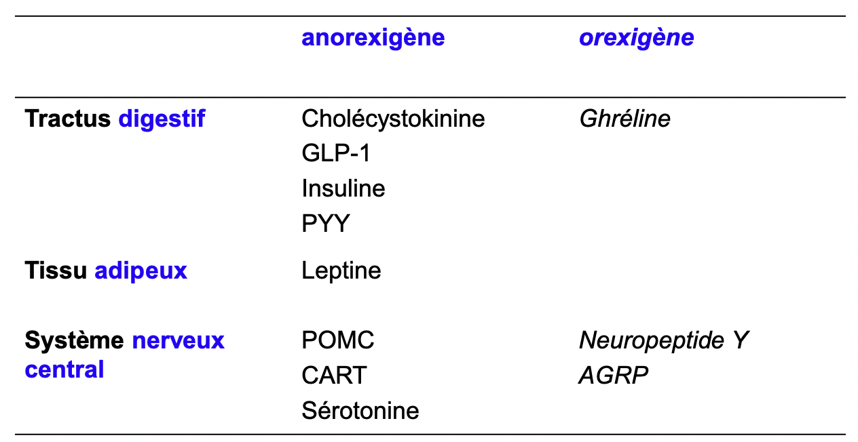

En résumé :
- Actions périphériques et centrales (NA)
- Régulation intriquée avec régulation biochimique
- Rôle clé du glucose

- Scénario de l’acte alimentaire et régulations
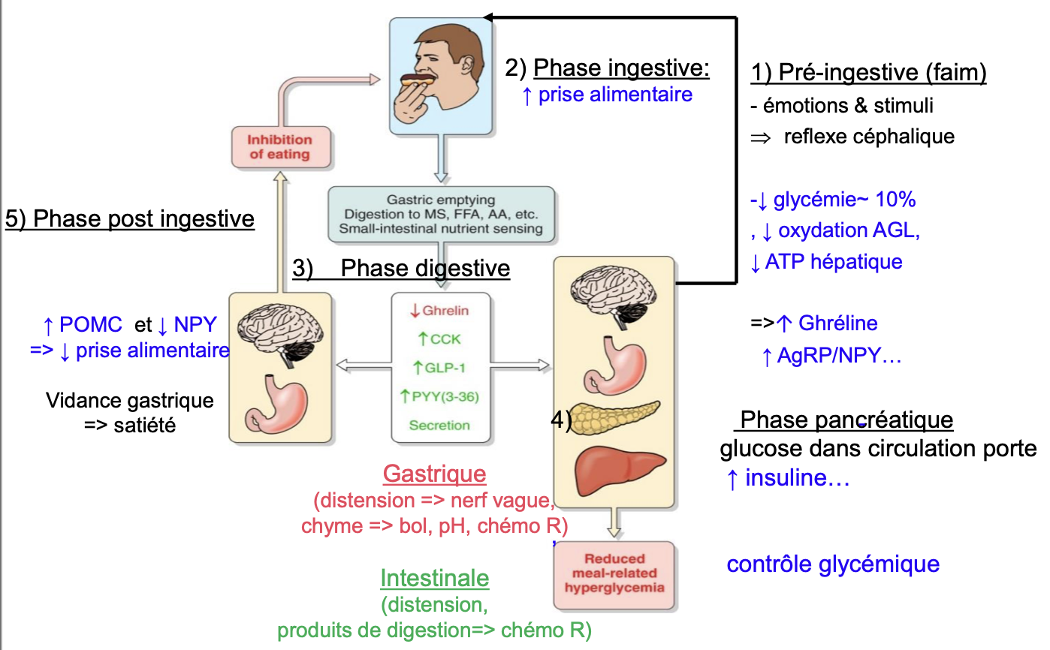

Régulation à court terme
- implique stimuli, hormones, neuromédiateurs, nutriments
- mécanorécepteurs (distension: estomac, intestin) réflexe (vagal et splanchnique)
- chémo-récepteurs (produits de digestion dans intestin) enterohormones
- « rétrocontrôle » hypothalamique
- avant, pendant et après la prise alimentaire
- Influent le volume et la durée de la prise, le rassasiement, la durée de la satiété
- pendant l’intervalle entre 2 actes
- Régulation liée à la prise alimentaire mais pas à la masse adipeuse
- Commence par la faim déclenchement de la prise alimentaire en quelques minutes par ↓ transitoire de la glycémie (10%)
- Finit par la satiété cascade de la satiété Adaptation

Régulation à long terme
- post digestive ou métabolique
- surtout hormonale, proportionnelle à la masse adipeuse, à action retardée par rapport à la prise
- 2 niveaux intriqués pour moduler le stockage et ↓ la prise alimentaire :
- Central : hypothalamus effet anabolique (NPY, AgRP) ou catabolique (POMC, CART)
- Périphérique :
    - Insuline : Concentration en relation avec masse adipeuse et changements métaboliques
- à interface processus métaboliques immédiats et adiposité
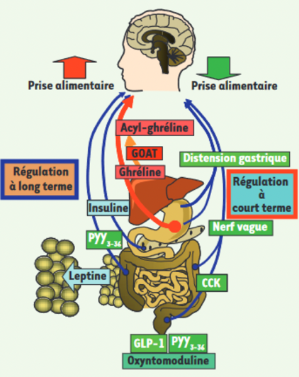
    - leptine: concentration circulante proportionnelle à la masse adipeuse augmente tardivement qq heures après le repas en relation avec l’insuline sécrétée
- marqueur de variation des stocks énergétiques
- ghréline: ↑ prise alimentaire favoriserait à long terme l’adipogénèse
- et... cortisol, hGH

Effets métaboliques du cortisol
- Protides : ↓ synthèse, ↑ catabolisme sur muscle, os, peau ⇒ fragilisation, balance N negative
- Lipides : ↑ lipolyse libération AGL (sensibilisation à hGH, glucagon...) puis ↑ lipogénèse et redistribution des graisses (face, tronc)
- Glucides : hyperglycémiant
- ↑ néoglucogénèse hépatique (AA, AGL),↑ glycogénolyse extrahépatique
- ↓ pénétration (GLUT) et consommation périphérique (≠insuline)
-Ca: ↑Cau et ↓ absortion TD => balance calcique négative

Effets métaboliques de l’hormone de croissance
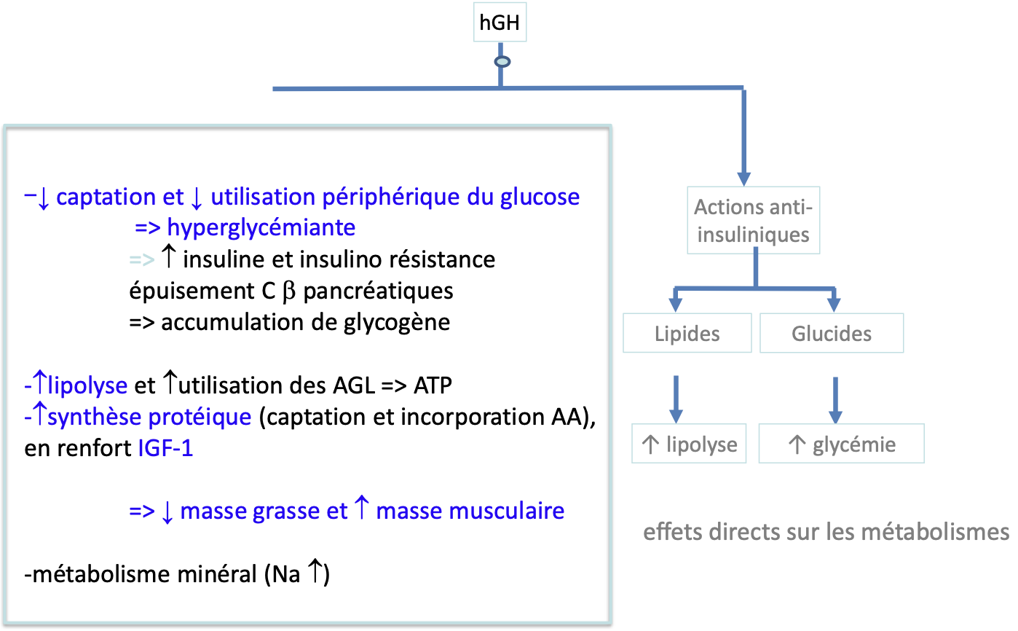

- Explorations biologiques en pratique
Hyperglycémie provoquée par la voie orale (HGPO) :
But : Dépistage du diabète sucré, de l’intolérance aux hydrates de carbone et de l’acromégalie.
Réalisation : Patient à jeun depuis la veille au soir, au repos (allongé ou demi-assis)
- Dosage de la glycémie, insuline (sp) et GH (sp)
- Puis ingestion de 75g de glucose dissous dans 300 mL d’eau en 5 min.

Épreuve de jeûne :
- Diagnostic d’hypoglycémies
- Jeûne de 72h (boissons non caloriques autorisées, arrêt de tous les traitements non nécessaires)
- Glycémie capillaire toutes les 2h
- Glycémie veineuses toutes les 6h jusqu’à 3,3 mmol/L (ou 0,6 g/L) puis toutes les 2h et en cas de symptômes évocateurs

CM9 – Sémiologie Diabétologie et Obésité (que QCM aux partiels)

- Le diabète
Le diabète se caractérise par une hyperglycémie chronique, c’est-à-dire un excès de sucre dans le sang et donc un taux de glucose (glycémie) trop élevé.
De mmol/l en g/l => X 0,2
Glycémie à jeun normale = Entre 0,7 g/l et 1,10 g/l
Glycosurie : bandelette U
Prévention : Glycémie à jeun prédiabète = 1,10- 1,26 g/L
Maladie : Glycémie à jeun diabète $≥$ 1,26 g/l
Glycosurie = sucre dans les urines

Diabète de type 1 : Les symptômes surviennent en général très brutalement. Apparaissent ainsi un besoin d'uriner fréquemment, une soif intense, une sensation de faim intense, une perte de poids, une fatigue intense ou des pertes de connaissance à répétition...
Diabète de type 2 : une maladie qui reste très longtemps silencieuse pouvant évoluer pendant des années sans provoquer aucune manifestation. La majorité des diabétiques de type II ne ressent aucune gêne pendant de nombreuses années. Le DT2 ne se voit pas : aucun symptôme ne permet de repérer le diabète avant l'apparition des complications. La maladie évolue sournoisement. 50% des diabétiques diagnostiqués sont déjà au stade des complications. Les signes pouvant annoncer un diabète de type 2 sont les suivants : fatigue, troubles de la vision, sensation de bouche sèche, besoin d'uriner souvent, d'avoir davantage faim ou soif, picotements dans les pieds, infections qui guérissent mal... Ils apparaissent plus lentement et plus sournoisement. Il est important de savoir repérer les signes discrets du diabète : tendance aux infections de la peau (abcès, furoncles), troubles de l'érection, fatigue, essoufflement, infections urinaires...

Le diagnostic du diabète s'effectue le plus souvent lorsque les premières complications surviennent. Un délai moyen de 7 ans environ s'écoule entre le moment ou une glycémie est anormalement élevée sans avoir été repérée et le diagnostic. Le diagnostic est simplement fait par une prise de sang montrant une hyperglycémie a plus de 1,20g/l constatée à au moins 2 reprises. Le dosage sanguin de l'hémoglobine glyquée (Obj<7%) est devenu le meilleur indice de surveillance du diabète et des traitements antidiabétiques. L'hémoglobine glyquée ou HbA1C évalue la glycémie moyenne des 3 à 4 mois précédant le bilan (N = 5%)

Le diabète de type I (dit insulino-dépendant) qui est lié à la destruction insulaire pancréatique (phénomène autoimmun). Le principal mécanisme physiopathologique est donc une insulinopénie. Il représente moins de 10% du nombre total des patients diabétiques. DID type 1(jeune): entre 4 et 10 ans; chez les – de 35 ans

Le DT2 (dit non insulino-dépendant) ou diabète de la maturité (gras), qui associe insulino-résistance périphérique (mécanisme prédominant) et insulinopénie relative. Il représente la très large majorité (90%) des patients diabétiques

Le diabète gestationnel est dépisté lors de la grossesse

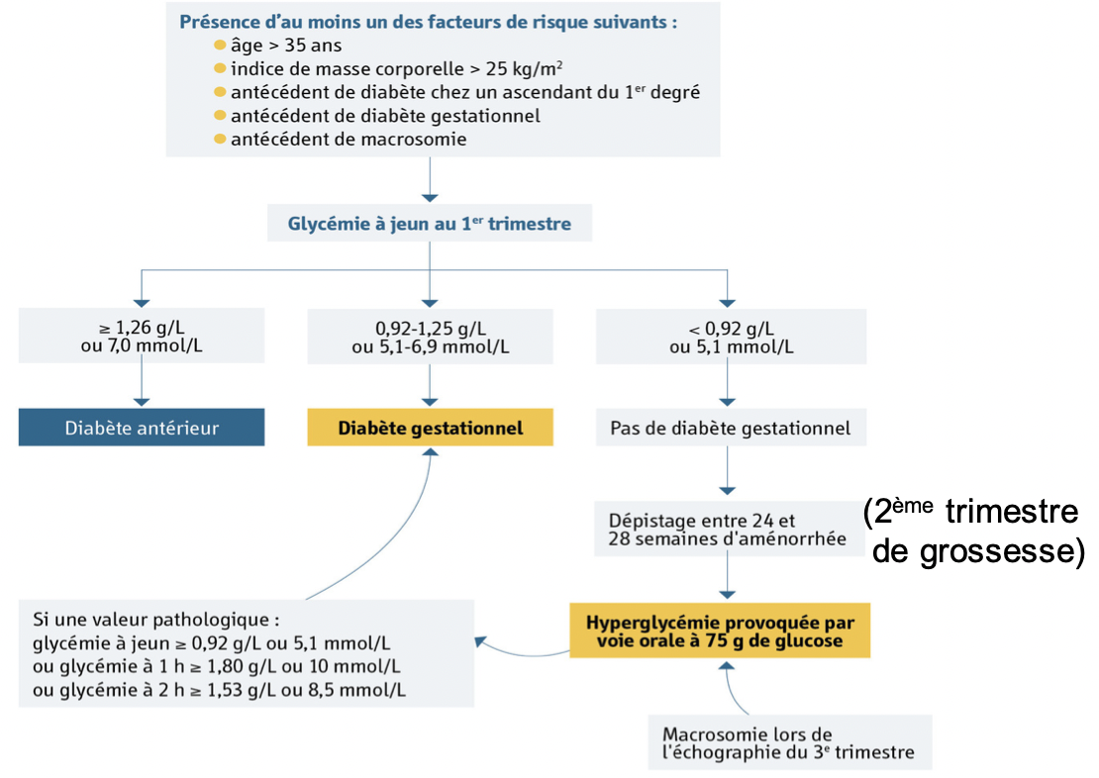

Complications du diabète :
- Nouveau-né macrosome
- Difficultés obstétricales ; Dystocie des épaules extraction difficile Plexus brachial : déficit moteur
d’un membre supérieur Césarienne
- Risque d’hypoglycémies néonatales

Le diabète rénal : c’est un diagnostic différentiel, à savoir l’élimination urinaire de glucose sans hyperglycémie; c’est un état physiologique (particularité de certains sujets) mais non pathologique.

L'intolérance au glucose (« Pré Diabète ») : glycémie élevée (voir diapo 3) et confirmée lors d'une charge orale en glucose (chiffre de glycémie compris entre 1,4 et 2 g/l) 120 minutes après ingestion de 75 g de glucose

Diabète :
- 4 millions en France en 2022
- La survenue de diabète de type 1 chez l’enfant augmente d’environ 4% par an et chez les plus jeunes (< 5 ans)
- Le diabète de type 2 en est la forme la plus fréquente (90 % des cas) et résulte de l’utilisation inadéquate de l’insuline par l’organisme. Il peut être généralement évité en adoptant un régime alimentaire sain et en s’adonnant à de l’activité physique
- Le diabète de type 1 survient quand le pancréas arrête de produire l’hormone insuline. Il se déclare souvent à un jeune âge et nécessite une administration quotidienne d’insuline
- La prévalence s’accroît dans tous les groupes d’âge, principalement à cause de l’augmentation des facteurs de risque liés au mode de vie mis aussi augmentation des maladies auto immunes

DT1 :
- Une origine à déterminer
- L’apparition de la réaction auto-immune à l’origine du diabète de type 1 dépend de l’association de gènes de prédisposition et de facteurs environnementaux. Si l’on excepte les rares cas de diabète de type 1 associés à des maladies d’origine monogénique (comme par exemple les syndromes APECED et IPEX, entrainant des atteintes auto-immunes multiples), les variations génétiques associées à cette maladie sont nombreuses
- La plus fréquente découverte à ce jour est localisée dans les gènes du système HLA, impliqué dans la tolérance immunitaire vis-à-vis à des cellules du « soi »
- Quant aux facteurs environnementaux incriminés, ils sont encore à l’étude
IPEX: Mutation du gène FOXP3 sur le chromosome X

DT2 :
- 20 % sont provoqués par des facteurs de risque non modifiables tels que le vieillissement de la population et le prolongement de la survie : garçon plus touché, âge, diabète gestationnel, antécédents familiaux
- 80 % par des facteurs évitables : surpoids / obésité, comportement alimentaire, désavantage socioéconomique.

En France il y a beaucoup de diabétiques dans le Nord, surtout le Nord-Est et dans les DOM-TOM. Dans le monde, le Mexique, l’Arabie Saoudite ou encore les émirats Arabes ont une forte prévalence de diabétiques.

Au stade de diabète constitué, le tableau clinique est évocateur (syndrome cardinal) associant :
- Asthénie (= fatigue) intense,
- Amaigrissement (rapide et important),
- Polyphagie : le fait de manger beaucoup
- Polyurie (abondance des urines), polydipsie (avoir soif et boire bcp) : syndrome polyuro-polydipsie SPUPD
- Déshydratation

Biologiquement, la mise en évidence d'une hyperglycémie constante et d'une glycosurie massive, confirment le diagnostic. Il s'y associe inconstamment une cétonurie

Le rattachement de cette symptomatologie à un diabète de type I repose sur :
- le jeune âge du patient,
- la présence d'antécédent familial de diabète de type1,
- la présence de signes de maladies auto-immunes,
- la présence d'une cétonurie confirmant la carence insulinique,
- la célérité de l'installation de la symptomatologie (brutal),
- l'amaigrissement,
- l'effondrement de l'insulinémie confirmerait la défaillance des ilots pancréatiques,
- la présence d'anticorps anti-insuline ou anti-ilôts qui confirme le caractère auto-immun de l'affection

Le rattachement du trouble glycémique à un diabète de type II (non insulino-dépendant) repose sur :
- antécédents familiaux du même type,
- survenue après 50 ans,
- début lent et insidieux,
- facteur déclenchant souvent présent,
- surcharge pondérale (androïde) avec inflation du périmètre abdominal,
- hypertension artérielle
- dyslipidémie,
- absence de cétonurie,
- présence de complications (notamment cardiovasculaires) au moment du diagnostic

Formes de décompensation aigue du diabète :
Insulinopénie | Surdosage du ttt | Déshydratation
DT1 +++  Très rares DT2 (devenus insulino-requérants) | DT1++ et DT2 sous sulfamides | DT2
Acidocétose | Hypoglycémie | Coma hyperosmolaire

Acidocétose :
- Insulinopénie (Pb de sucre) = syndrome cardinal => SPUPD, glycosurie, déshydratation, amaigrissement, polyphagie
- Problème de lipides : cétogénèse (cétonémie, cétonurie) => acidocétose
- Déshydratation globale = déficit en potassium (attention aux fausses hyperkaliémies dues à l’acidose)
- Troubles digestifs: DA, « appendicite » , diarrhée, vomissements
- Troubles neurologiques (troubles conscience, coma)
- Odeur acétonique de l’haleine
- L’acidocétose est souvent révélatrice du DID type 1 chez l’enfant
- Facteurs déclenchants : infections, erreur thérapeutique....
- Diagnostic = hyperglycémie (Dextro) et cétonurie + glycosurie (BU avec des +++/++++) Diag en Pharmacie possible
- Hyperglycémie > 2,5g/L + corps cétoniques (sang cétonémie et urines cétonurie)
- pH < 7,30 et Bicarbonates < 15 (acidose métabolique)
- Facteurs déclenchants (infection), IONO, urée, créatininémie
- ECG: kaliémie (troubles du rythme)
- SANS ATTENDRE: Réhydratation et supplémentation en sodium et potassium puis Insuline en IVSE

Hypoglycémie :
- Erreur thérapeutique : surdosage du traitement (Insuline ou Sulfamides)
- Sport intense, jeûne, alcool, restriction glucidique
- Toute anomalie de l’examen neurologique chez un diabétique = HYPOGLYCEMIE
- Sueurs, tremblements, pâleur, anxiété, palpitations, tachycardie, faim (signes adrénergiques: hormones de contre régulation )
- Troubles neurologiques(glucopénie des cellules cérébrales): hémiplégie, convulsions, confusion, acouphènes ...
- Coma hypoglycémique
- Glycémie capillaire < 0,5 g/L
- Resucrage immédiat per os ou IV + Glucagon IM ou SC (DID type1)

Coma hyperosmolaire :
- Sujet âgé avec Diabète de type 2 mal équilibré avec sensation de soif altérée
- Déshydratation globale non compensée sur hyperglycémie chronique non contrôlée (syndrome cardinal) avec facteur déclenchant (infections, canicule, diurétiques...)
- Diagnostic= Glycosurie (++++) sans cétonurie + Dextro hyperglycémie majeure (5 et 20g/l)
- Syndrome confusionnel
- PEC: Réhydratation et Insuline IV

Signes cliniques DID type 1 : enfants = formes graves
- Dans 80% des cas le diagnostic de diabète se révèle par une acido cétose (délai moyen de 3 semaines entre les débuts des symptômes et l’acido-cétose) et surtout chez les < 5 ans:
- Syndrome PP, Asthénie, amaigrissement, polyphagie
- Perte de poids, signes de déshydratation
- Signes digestifs, nausées, vomissements, syndrome pseudo occlusif
- Haleine acétonémique
- Troubles neurologiques: conscience, somnolence, coma

Signes cliniques enfants : DID type 1
- Syndrome polyuro polydypsique (PP) (soif, boire beaucoup, urine souvent)
- Attention à un enfant devenu « propre » et qui refait pipi au lit (énurésie nocturne)
- Attention à un enfant qui maigrit rapidement (« anorexie »)
- Attention à un enfant obèse qui maigrit

Cas clinique enfant :
- Enfant de 5 ans consulte le pédiatre pour « fatigue » et douleurs abdominales. Refait pipi la nuit.
- A l’examen clinique, discrète perte de poids récente. A l’interrogatoire, « elle a soif » et boit plus qu’avant.
- BU faite au cabinet: Glucose ++ et Cétonurie +. Hospitalisation pour prise en charge.

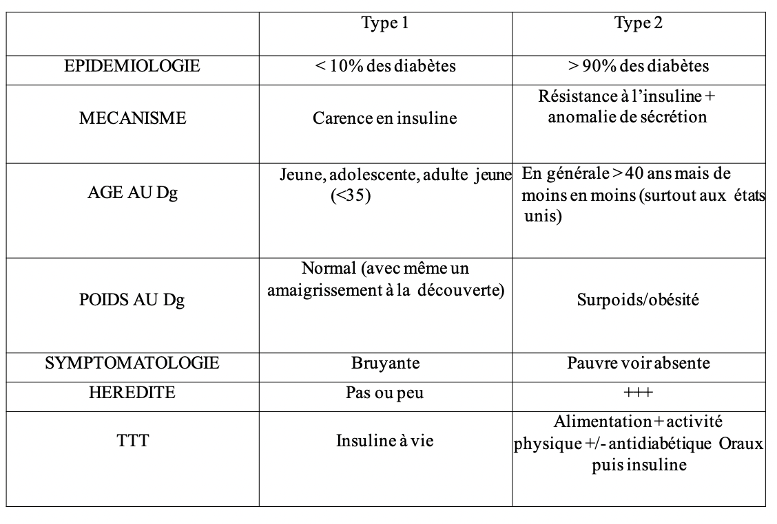
Complications chroniques du diabète en général
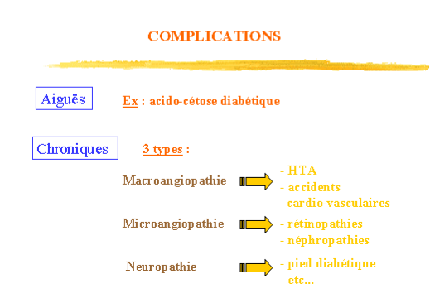
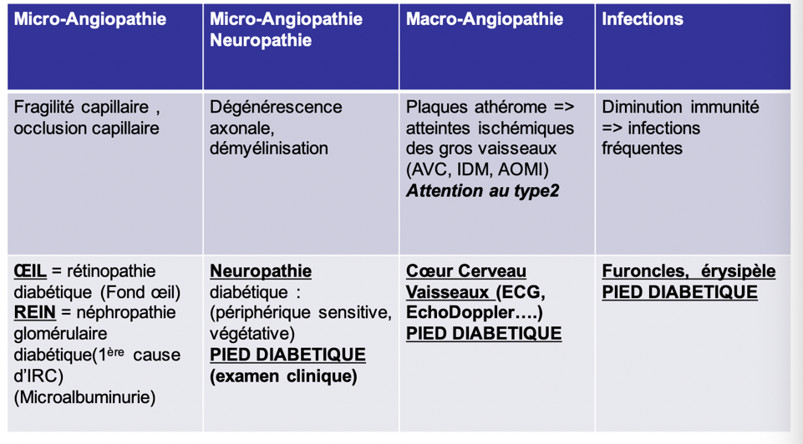

La gastroparésie diabétique :
- la satiété précoce conduisant à la limite de la prise alimentaire orale (60%)
- les sensations de dilatation ou de ballonnement de l'estomac (75%)
- le reflux gastro-oesophagien pouvant se compliquer d’oesophagite (46%)
- les nausées (92%) et les vomissements postprandiaux (84%)

3 complications à long terme :
- Neuropathie : complication fréquente (55%) du DT1 et 2 : perte de sensibilité au chaud/froid, au toucher, à la douleur et perte de sensibilité profonde à l'origine de zones de pressions anormales
- Rétinopathie : peut conduire cécité. Diagnostic par un fond de l’œil que seul un ophtalmo peut réaliser.
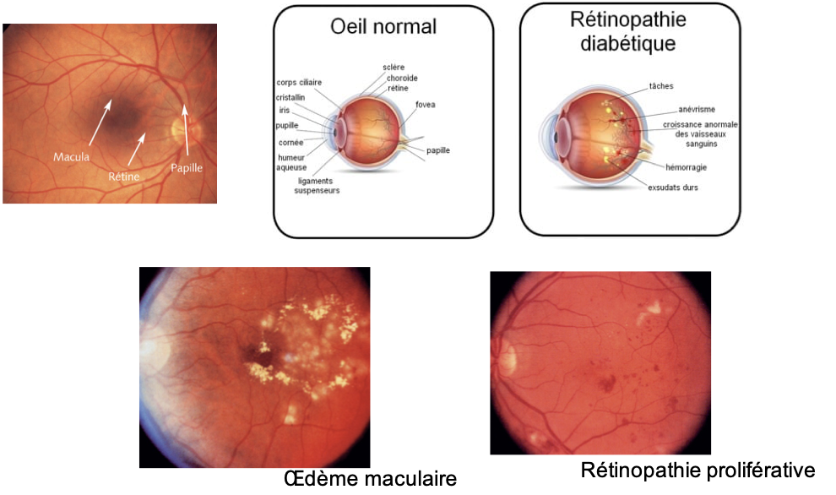

- Pied diabétique : conséquences de neuropathie, macro-angiopathie et micro-angiopathie. Ces plaies peuvent être aggravées par l’infection et l’appui. Tous les ans, 10.000 à 15.000 diabétiques doivent subir une amputation d’un orteil, du pied voire de la jambe soit un risque d’amputation des membres inférieurs 10 à 15 fois plus élevé que chez un sujet non diabétique.
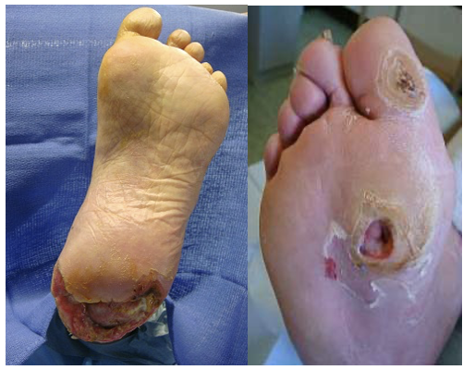

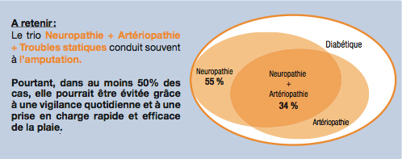

Suivi du diabète :
- L'HbA1c (une prise de sang qui consiste à mesurer la moyenne des glycémies sur une longue période) est à réaliser au moins tous les 3 mois.
Au moins une fois par an :
- Evaluation de la fonction rénale : taux de créatininémie et de microalbuminurie. Elle permet de vérifier l’absence de complications rénales
- Bilan lipidique : mesure des graisses du sang (par un dosage du cholestérol et des triglycérides), ce bilan évalue le risque de complications cardio-vasculaires. En savoir plus sur les atteintes cardiaques et vasculaires.
- Bilan cardiologique : l’examen réalisé est un ECG pratiqué au repos. Il dépiste d’éventuelles maladies cardiaques. Un bilan plus approfondi comme un test à l’effort peut être réalisé tous les 3 ans, en fonction des résultats des lipides sanguin et du tabagisme.
- Examen des yeux et de la rétine : examen approfondi des yeux, l'ophtalmologue procède à un bilan de fond d'œil ou à une rétinographie (une photographie du fond d’œil, réalisée pour les patients de moins de 70 ans sans antécédent de rétinopathie) afin de dépister d’éventuelles atteintes de la rétine.
- Bilan dentaire : même si pas de problèmes dentaires => suivi annuel chez le dentiste. Objectif : dépister d’éventuelles lésions des dents et des gencives (gingivite, parodontite)
- Examen des pieds : chaque année, faites vérifier la sensibilité et l’état de vos pieds pour dépister d’éventuelles lésions ou plaies (neuropathie diabétique, artérite...)

- Obésité

39 % des adultes dans le monde sont en surpoids et 13% sont obèses. Maladie de civilisation comme l’allergie et les maladies CV
En France, la prévalence = 17 % de la population adulte et enfant. L’augmentation de la prévalence de l’obésité concerne particulièrement les populations défavorisées et les formes graves
En fonction du revenu des personnes : + on est riche, + on est mince.

Causes de l’obésité :
- Modifications de l’alimentation et la réduction de l’activité physique
- L’augmentation de la taille des portions, la plus grande densité énergétique, la disponibilité de l’alimentation, et l’évolution des prix alimentaires favorisent les consommations caloriques excessive
- Les loisirs tels que la télévision ou les jeux vidéo, l’utilisation de la voiture et des transports en commun dans les déplacements du quotidien diminution des dépenses énergétiques

Mais ces facteurs influençant le bilan d’énergie, et donc le statut nutritionnel, ne suffisent pas pour expliquer l’augmentation de la fréquence de l’obésité, ni "l’inégalité" des individus vis-à-vis de la prise de poids : certaines personnes prennent en effet plus de poids que d’autres, alors qu’elles ont les mêmes modes de vie
Différence entre individus pour la notion de faim et de satiété

Facteus de risque :
- Environnement : stress, sommeil, médicaments, virus, composition de la flore intestinale, exposition à des polluants
- Expositions et des événements précoces avec l’alimentation maternelle (allaitement maternel protecteur)
- Prédisposition génétique +++

Autres facteurs de risque :
- Environnement : obésité = maladie de l’adaptation
  - Modif environnementales : Chasseur cueilleur -> ordinateur. Notion de génotype économe
  - Modernisation de l’alimentation : avant: « Commensalisme »: repas structuré (tradition). Actuellement : vagabondage: fractionnement, individualisme. Industrialisation. Lobbying
  - Modernisation du style de vie : maladie de l’écran, transport, moyens de communication
- Obésité monogénique : la moins fréquente (5%)
- Défaut primaire de la régulation de l’appétit et de la satiété
- Mutations de la leptine = hormone de la satiété
- La ghréline = hormone de la faim

Obésité secondaire :
- Les obésités syndromiques (Syndrome de Prader-Willi par exemple) sont habituellement reconnues par leur profil spécifique (obésité précoce sévère) ou par leur association à des signes: neurologiques, ophtalmologiques, rénaux,
- Des signes d’hypothyroïdie profonde
- Un hypercortisolisme pourra être évoqué cliniquement sur l'association d'une obésité facio-tronculaire à une HTA et à des signes de catabolisme tissulaire (syndrome de Cushing)
- Une lésion tumorale de la région hypothalamo-hypophysaire pourra être suspectée devant des troubles de la soif (syndrome polyuro- polydipsique) ou des troubles de la thermorégulation
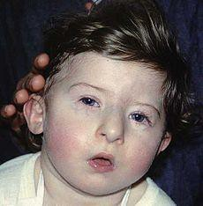
- La prescription de médicaments favorisant l’obésité (antidépresseurs, neuroleptiques, etc...)

Syndrome de Prader Willi : Fréquence : 1/15 000. Clinique :
- Naissance : hypotonie, hypotrophie, difficulté pour s’alimenter, trouble succion, dysmorphie faciale, Hypogonadisme, micropénis, cryptorchidie
- Après : retard pubertaire, hyperphagie, recherche agressive de nourriture, retard psychomoteur

45
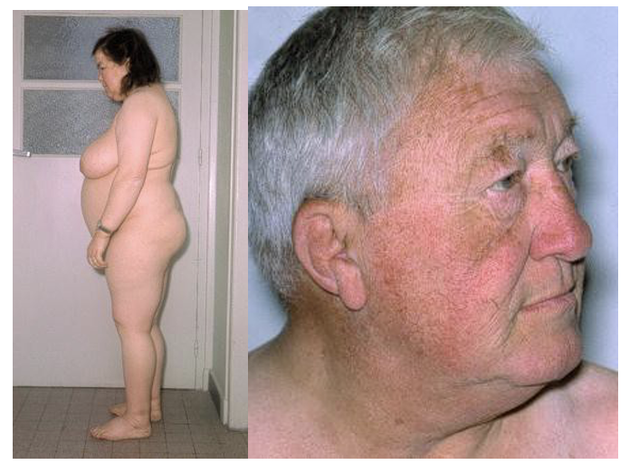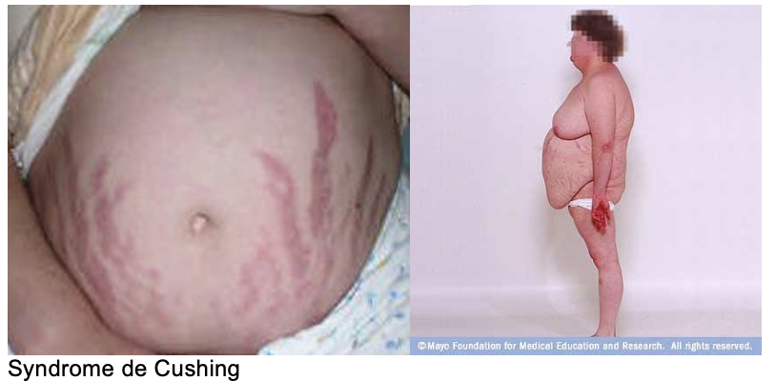
Hypothyroïdie
46
IMC (Index de Masse Corporelle) :
Mesure de l’IMC ou indice de Quetelet, en kg/m2: IMC = P/T^2
L’impact de l’IMC sur la mortalité permet de définir plusieurs classes de risque par - rapport aux sujets qui ont le risque de mortalité le moins élevé: IMC compris entre 20 et 25.
- IMC est <20 : maigreur,
- 25 eà 30 : surpoids,
- au-delà de 30 vont s’échelonner les divers grades d’obésité; Grade I : 30 à 35, Grade II : 35 à 40 et Grade III > 40.

Rebond d’adiposité
Au cours de la croissance, la corpulence varie de manière physiologique. En moyenne, elle augmente la première année de la vie, puis diminue jusqu’à l’âge de 6 ans, et croît à nouveau jusqu’à la fin de la croissance
La remontée de la courbe de l'IMC observée en moyenne à l’âge de 6 ans est appelée rebond d’adiposité.
Les études montrent que l’âge au rebond d’adiposité est corrélé à l’adiposité à l’âge adulte : plus il est précoce, plus le risque de devenir obèse est élevé.
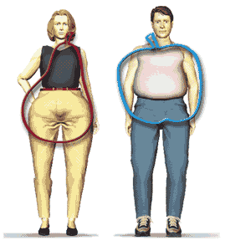
Obésité androïde : accumulation de graisse au niveau du ventre : augmentation TA viscérale, clé du sd métabolique, hypertrophie adipocytaire
Obésité gynoide : accumulation de graisse au niveau inférieur du coups (trochanters) : augmentation du tour de hanche, hyperplasie adipocytaire

Le tour de taille : l’excès de masse grasse localisé au niveau abdominal associé à un risque accru de diabète et de maladies cardiovasculaires, indépendamment de l’IMC.
Obésité abdominale si > 100 cm chez l’homme et > 88 cm chez la femme (en dehors de la grossesse).
Tour de taille (périmètre abdominal) « Obésité centrale »

Conséquences de l’obésité :
- DT2 (dans 80 % des cas, la maladie est associée à une obésité),
- HTA, atteintes cardiovasculaires
- dyslipidémie (excès de lipides dans le sang),
- Syndrome d’apnée du sommeil et d’autres maladies respiratoires,
- Maladies articulaires telles que l’arthrose.
- Associée à un risque accru de certains cancers, en particulier de cancer de l’endomètre (utérus).
- Retentissement psychologique et social de la maladie, qui conduit de nombreux patients à venir consulter.

Complications médicales de l’obésité :
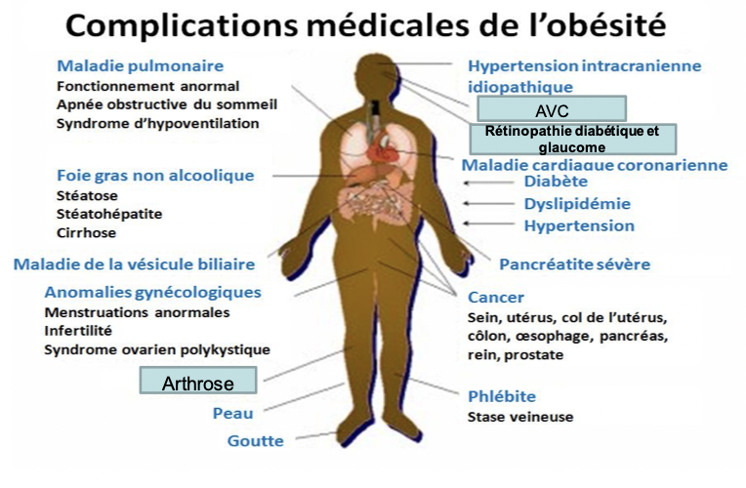

Syndrome métabolique : aussi appelé syndrome X, n’est pas une maladie. Il désigne la présence d’un ensemble de signes physiologiques qui accroissent le risque de diabète de type 2, de maladies cardiaques et d’AVC.

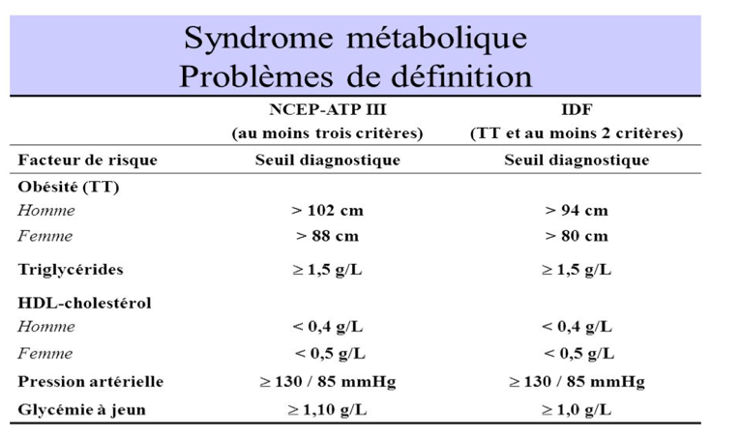

- Tour de taille > 94 cm (H), ou > 80 cm (F)
- PA $≥$ 130/85 mmHg
- HDL (bon cholestérol) < 0,40 g/L (H), < 0,5 g/L (F)
- TG (triglycérides) $≥$ 1,5 g/L
- GAJ (glycémie à jeun) $≥$ 1,0 g/L

CM8 – Insulino-résistance : un problème de santé publique majeur

- Introduction
Insulino-résistance : Pandémie qui résulte d’un changement de mode de vie : augmentation de la sédentarité et de la consommation d’aliments densément caloriques : riches en lipides et en sucre
Culturel : « Opulence des chairs »
Elle se traduit par une réponse inadaptée des cellules cibles de l’insuline dans les différents tissus (diminution de l’action métabolique de l’insuline sur ses tissus cibles = diminution de sensibilité à l’insuline et se traduit au niveau de l’organisme entier par une diminution de son action hypoglycémiante).

Clinique : présence de lipides hors des adipocytes directement dans les tissus cibles de l’insuline (« lipides ectopiques ») avec accumulation de tissu adipeux tronculaire abdominal et viscéral/surpoids.
C’est un état réversible, témoin d’une souffrance métabolique.
Rôle central dans le développement de l’obésité et du DT2, des pathologies métaboliques
Présence de lipide ectopique – abdominale
- Etat réversible
- Aucun médoc AMM pour l’insulinorésistance mais l’avenir

Étiologies :
- Ethnie : certaines ethnies sont à la recherche d’une certaine opulence
- Génétique : GWAS zones génomes / variants (certains variants sont assimilés à l’insulino-résistance)
- Vieillissement de la population
- Épigénétique : facteurs environnementaux – mode de vie

- Rappels métabolisme énergétique : âge, culturel, épigénétique, hypothèses récentes :
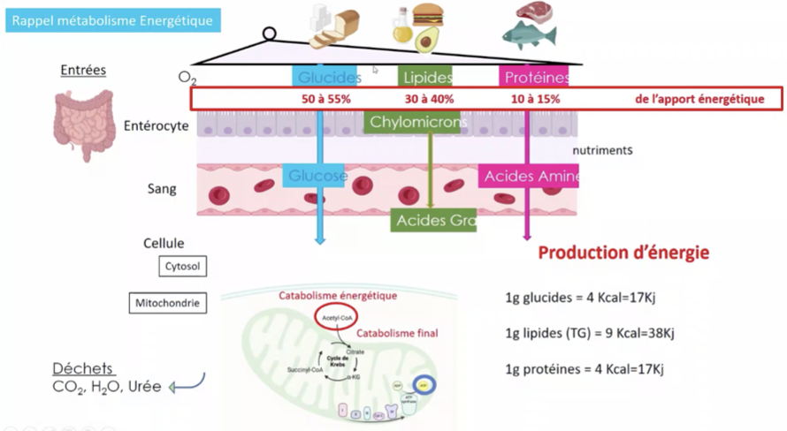

Les glucides, lipides et protéines sont absorbés sous différentes formes.
Au niveau sanguin, on parlera de glucose, AG et AA. Ces aliments et nutriments sont nécessaires à la production d’énergie.
Les apports glucidiques sont de 50-55% de l’apport énergétique, 30-40% pour les apports lipidiques et 10-15% pour les apports protéiques.

Phase post-prandiale : constitution de réservés
Phase de jeune : consommation des réserves

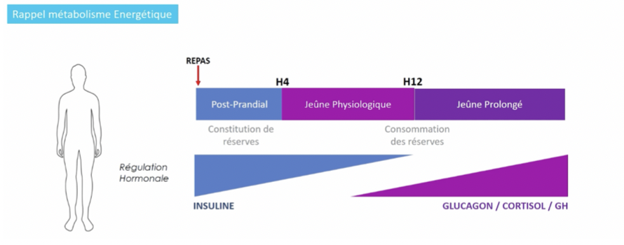

Post-prandial : constitution de réserves dans les 4h qui suivent le repas.
Au-delà de 4h, on est dans un jeûne physiologique puis jeûne prolongé au-delà de 12h.
Balance régulée par des hormones : production d’insuline juste après le repas. Insulinémie diminue jusqu’à H12, avec un relai d’hormones hyperglycémiantes (glucagon, cortisol, GH)

L’insuline : synthétisée par C $β$ des ilots de Langerhans : prépro insuline – pro insuline – insuline. Stockée dans des vésicules des C $β$ des ilots de Langerhans. Seule hormone hypoglycémiante.
Toute hyperglycémie stimule la sécrétion d’insuline stockée dans les vésicules et augmente la synthèse de l’insuline.
Fixation insuline sur son R activations protéines IRS et kinases phosphorylation Akt signalisation intracellulaire de l’insuline :
- Au niveau du foie : augmentation du glycogène (= glycogénogénèse), de la lipogenèse, diminution production hépatique de glucose (= gluconéogenèse).
- Au niveau du muscle : augmentation captage du glucose, de la synthèse du glycogène, de la synthèse protéique
- Au niveau TA : augmentation captage de glucose (= glycolyse), de la lipogenèse, diminution lipolyse

Insuline et homéostasie des glucides
Étape 1 : Absorption du glucose via l’entérocyte

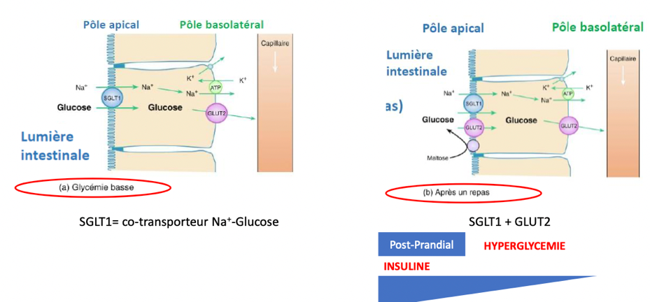

Le glucose est absorbé au pôle apical de l’entérocyte par le co-transporteur SGLT1 (Na+-glucose). Le glucose de l’entérocyte passe dans le capillaire par GLUT2.
Mais, après un repas (hyperglycémie), se produit un recrutement de GLUT2 au pôle apical permettant un maximum d’entrée de glucose pour que la glycémie augmente dans le capillaire.

Étape 2 : Entrée du glucose du sang vers les cellules
Les transporteurs permettent de transporter le glucose de l’entérocyte vers le sang.
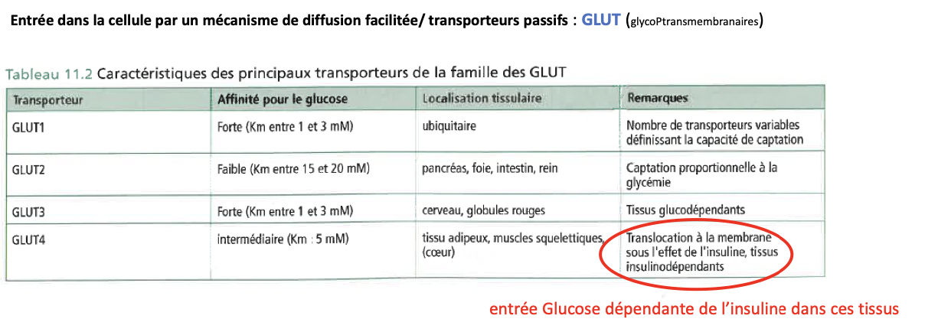
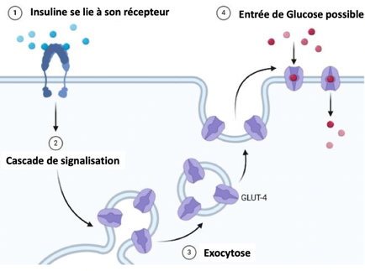
Étape 2 bis : Entrée du glucose du sang vers les cellules
Dans les tissus insulino-sensibles, l’insuline se lie à son R, entraînant une cascade de signalisation, une exocytose et une entrée de glucose possible dans le tissu grâce à un recrutement de GLUT4 à la membrane.

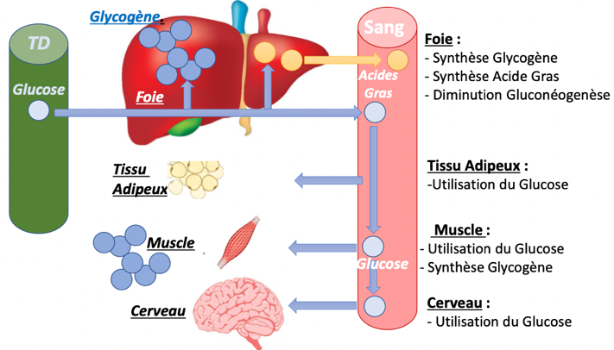
Conséquences de l’insulino-dépendance des tissus : l’insuline permet :

- L’entrée du glucose dans le TA et le muscle de façon GLUT4 dépendante
- L’entrée du glucose dans le foie pour former du glycogène, des AG, diminue la gluconéogenèse
- Synthèse de glycogène dans le muscle en post-prandiale

L’insuline est aussi capable de stocker en synthétisant des molécules azotées à partir des AA, au niveau du foie et du muscle.
En post-prandial, le glucose donne des AG qui vont être absorbés permettant une synthèse et un stockage des triglycérides au niveau du foie. Les AG vont être véhiculés et aussi permettre un stockage des triglycérides, la lipogenèse au niveau du TA, avec un blocage de la lipolyse.
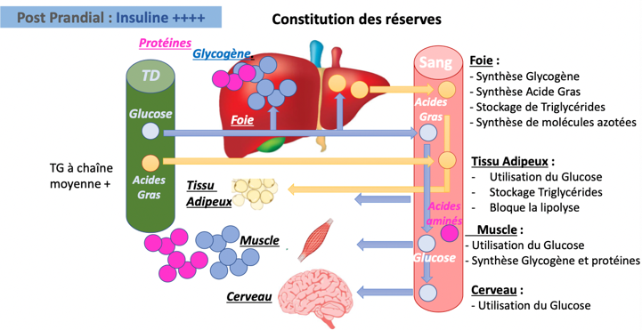
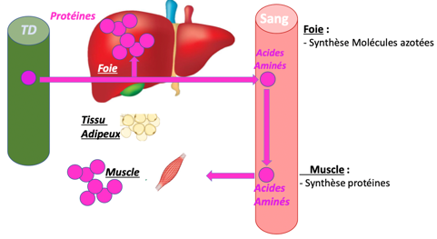
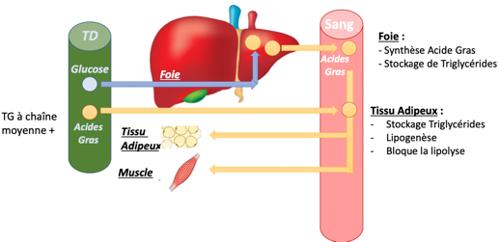

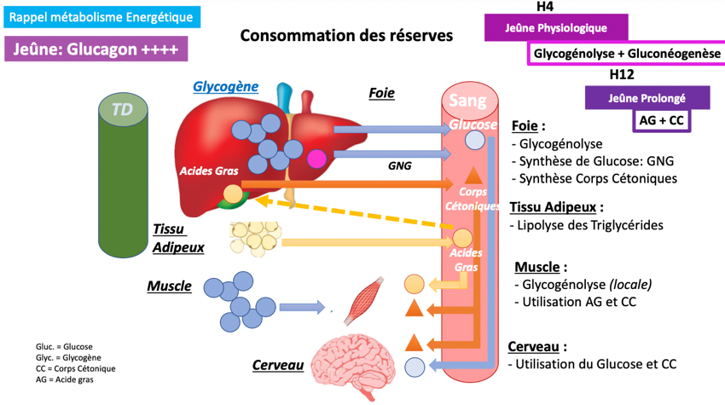
En cas de jeûne, consommation des réserves : il faut déstocker grâce à la sécrétion de glucagon.

- Chronologie
Chez un insulino-résistant :
- Présence de lipides hors des adipocytes directement dans les tissus cibles de l’insuline (« lipides ectopiques »)
- Surplus de tissu adipeux intra-abdominal a des capacités lipolytiques +++ libération non régulée de son contenu lipidique. La lipolyse ne fait normalement qu’en état de jeûne. Or, ici, le TA ne fait que relarguer des AG.
Conséquences : les AG activent une voie de signalisation autout de lKKbeta (voie de l’inflammation) phosphorylation sur des résidus Ser/Thr des protéines IRS (insulin receptor substrate) inhibe la phosphorylation de Akt inhibe la signalisation intracellulaire de l’insuline.
Les AG entraînent donc une insensibilité à l’insuline (car plus de signalisation de l’insuline dans le TA).

Au niveau du muscle squelettique (40% de la masse corporelle humaine), c’est le tissu qui consomme le plus de glucose (en termes de de capture du glucose en réponse à l’insuline). C’est donc la principale cible cellulaire dans le dev de l’insulino-résistance à l’insuline.
Il y a un relargage d’AG important qui circule dans le sang et qui va rendre le muscle insensible à l’insuline (par la voie de lKKbeta). Il n’y a donc plus d’entrée de glucose dans le muscle qui fait de la beta-oxydation = hyperglycémie, avec une hyper-insulinémie compensatrice pour normaliser la glycémie.
L’insuline est aussi capable d’activer la LPL endothéliale. Mais comme la voie de signalisation de l’insuline ne marche plus, la LPL endothéliale ne sera pas activée. Les TG présents dans le muscle vont y rester, du gras va donc s’insérer dans les fibres musculaires = diminution de la clairance des TG.

Au niveau du TA, il ne répond plus à l’insuline dû à la lipolyse qui augmente la libération d’AG qui passent dans le sang générant une lipotoxicité. Il n’y a plus d’entrée de glucose dans le TA, il n’y a que de l’AG qui sort. Le TA va devenir inflammatoire par l’infiltration de macrophages entraînant un relargage massif de cytokines pro-inflammatoires (TNFalpha, IL7, CRP+).

Au niveau du foie, arrivée massive des AG, ils libèrent du glycérol pour permettre la synthèse de glucose via la néoglucogénèse. Ils permettent aussi la synthèse de VLDL et TG, voire de corps cétoniques.
On est en plein post-prandial, le tissu ne répond plus à l’insuline, il se comporte comme si on était en période de jeûne, avec la synthèse de glucose et TG. Tout cela entraîne une hyper-insulinémie compensatoire avec épuisement du pancréas = glucotoxicité. Installation d’un cercle vicieux, créant une intolérance au glucose, comme un prédiabète, mais réversible.
En parallèle, le foie augmente sa synthèse de lipides. Le foie est donc chargé en lipides = stéatose hépatique non alcooliques = NAFL : lipogenèse hépatique, synthèse de TG par les AGL saturés (de la lipolyse adipocytaire). Mais très vite, le foie peut évoluer vers une NASH (stéatose hépatique alcoolique), un stade préliminaire de la cirrhose et du cancer du foie. Ce sont des stades qui sont encore réversibles.
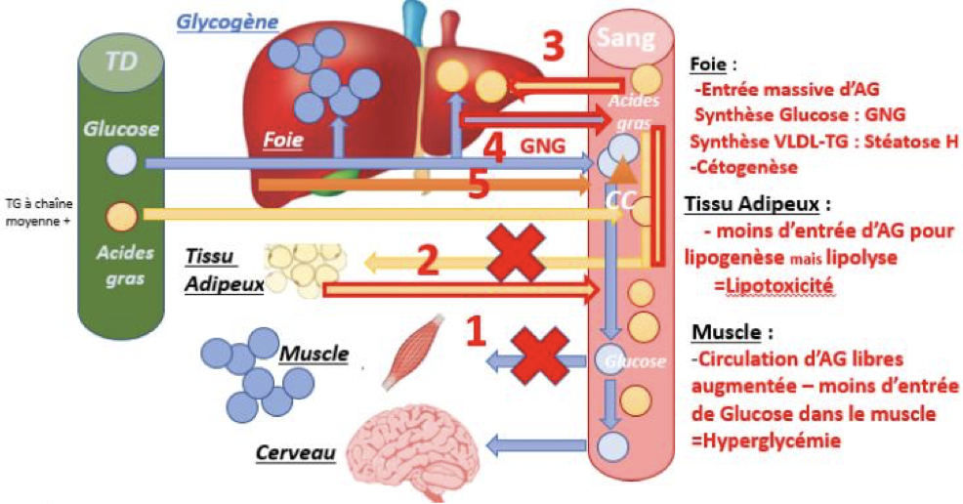

Au stade de NASH, l’inflammation active les macrophages, dû à l’accumulation des lipides et aussi de la dysbiose intestinale générée par insulino-résistance.
Le microbiote produit des métabolites actifs, tels que des acides biliaires transformés, des acides gras à chaînes courtes ou de l’hydrogène sulfuré (H2S) qui peuvent agir sur la sensibilité périphérique à l’insuline.
  - Pathologies (IR avérée : Obésité et Diabète de type 2))
- Diminution de la sensibilité à l’insuline des entérocytes
- Augmentation transitoire de la perméabilité intestinale
- Passage paracellulaire et transcellulaire d’endotoxines bactériennes dans la circulation systémique
- Augmentation des ₵ immunité innée et acquise/jéjunum (Ob)
- Augmentation des lymphocytes T et cytokines proinflammatoires (Ob)
  - Nature Communications 2023
- Quand le patient est sain, il y a bcp de bactéroïdes dans son microbiote. Mais peu chez les insulino-résistant : microbiote en déséquilibre.

Mécanismes moléculaires de l’insulinorésistance :
Les AG activent lKKbeta phosphorylation sur des résidus Ser/Thr des protéines IRS (insulin receptor substrate) inhibe la phosphorylation de Akt inhibe la signalisation intracellulaire de l’insuline.
Les cytokines libérées par le TA, la dysbiose intestinale, l’inflammation, l’hyperglycémie et l’hyperlipidémie sont des facteurs qui activent lKKB.

Synthèse :
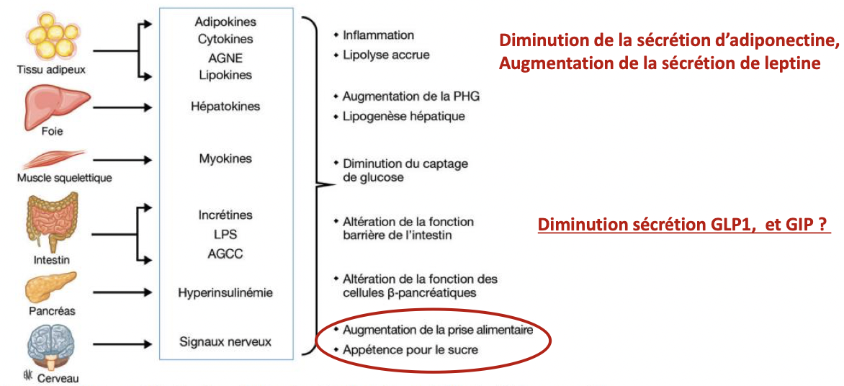

Hypothèse récente :
La liaison de GLP1 sur son R et de GIP sur son R au niveau intestinal sont à l’origine d’une différenciation des pré-adipocytes entrainant une expansion du TA et une sensibilité à l’insuline normale.
En revanche, en cas de défaut de GLP1 et GIP, il y a moins de fixation sur leur R, donc les pré-adipocytes ne vont pas maturés normalement entraînant une hypertrophie adipocytaire et une inflammation chronique qui est à l’origine de l’insulino-résistance et donc de l’obésité.
Si les adipocytes sont sensibles au GIP et que s’il n’y a pas une connexion normale du GIP sur son R, alors la lipogenèse, la captation d’AG sont diminuées, on devient insulinorésistant et obèse. Idem pour GLP1.
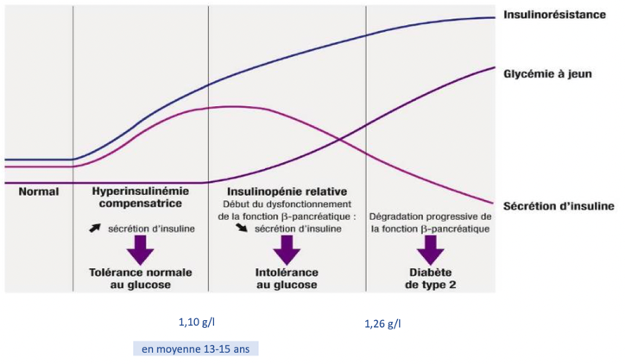

L’insulino-résistance se développe dans le temps :
- 1ère période : hyperinsulinémie compensatrice à l’hyperglycémie
- 2ème période : le pancréas est épuisé : insulinopénie relative
- 3ème période : DT2

Au bout de plusieurs années : hypertriglycéridémie secondaire et dyslipidémie athérogène, hypoHDlémie, hyperuricémie, hyperhomocystéinémie. Phénotype proathérogène qui s’installe avec sécrétion de PAI-1 augmentée.

- Dépistage
- IMC et tour de taille
La surcharge pondérale est estimée par le tour de taille PNNS (Programme National Nutrition Santé).
Selon HAS : < 94 cm chez les Hommes Caucasiens, < 80 cm chez les Femmes Caucasiennes

- Biologie :
Signes d’appel : hyperglycémie, hypertriglycéridémie et HDL cholestérolémie basse
Méthode de référence : « clamp euglycémique hyperinsulinémique »
Son principe repose sur une perf d’insuline à débit constant associée à une perf de glucose afin de stabiliser la glycémie à 1g/L et l’IR se mesure à (plus on consomme de glucose plus on est sensible à l’insuline) la consommation de glucose

Index :
HOMA-IR (Homeostatic model assessment of insulin resistance) ou QUICKI = « Triglycerides and Glucide Index »
« normale < 2,5 »
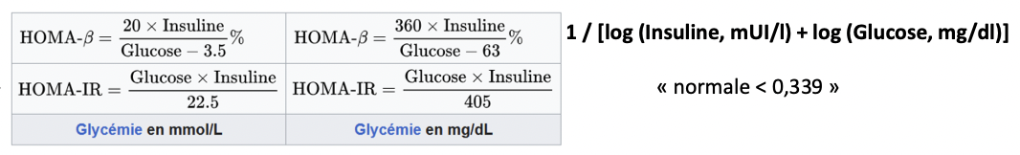
HOMA-beta % évalue la fonction des cellules béta pancréatiques « 167-175»
Depuis 2020, HOMA2-IR : glycémie à jeun, insulinémie à jeun ou peptidémie C à jeun
TyG = TG jeun (md/dL)/Glucose à jeun (mg/dL) <4.5
TG/HDL-C ratio
De nouveaux index (Viscéral Adipose Index, METS-IR...) en recherche

- Bilan = complet :
Recherche d’un syndrome métabolique (controversé/pratique clinique : chaque critère doit bénéficier de sa propre prise en charge).
- Augmentation tour de taille qui permet de définit l’obésité abdominale, aug TG, diminution cholestérol HDL, aug PA, aug glycémie à jeûn.
- On diagnostic un syndrome métabolique quand 3 de ces conditions sont présentes.

- Insulinorésistance et pathologies
L’insulinorésistance peut être définie comme un pré-DT2, associée avec de nombreuses autres pathologies :
- Perturbations Endocriniennes – Infertilité – Syndrome des ovaires polykystiques
- Asthme
- Maladies de peau (acanthosis nigricans, psoriasis,...)
- Maladies CV (HTA, Insuffisance cardiaque et rénale, accidents thrombotiques, néphropathie)
- NASH-cirrhose
- Cancers (foie,...)
- Maladies inflammatoires (dysbiose, arthrose...)
- Apnées du sommeil
- Lipodystrophies
- Démence

- Recommandations
Objectif principal : réduction du tissu adipeux viscéral car l’insulinorésistance peut être encore réversible. Rééducation nutritionnelle à long terme :
Respecter les besoins physioloqiques et les apports journaliers recommandés :
- 15 % pour les protéines, 45-50 % pour les glucides, 35-40 % pour les lipides
- Régime méditerranéen (richesse en fibres + AG monoinsaturés)
Favoriser l’activité physique d’endurance à intensité modérée (150 minutes/semaine : aérobie + anaérobie) : diminue Tissu Adipeux viscéral, améliore profil lipidique et HTA, prévient DT2 indpt perte de poids

Pharmacologie (pas de recommandations en France) : Avenir ?
- Analogues de GLP1 ou agonistes R GLP1 (réduction excès pondéral et effet bénéfique sur la stéatose hépatique et CV ?
- Metformine ?
- Imeglimin: oxydation lipides ectopiques afin de réduire l’excès de masse grasse et la lipotoxicité (FDA ?)
- GIP/GLP1 ou Glucagon/GIP/GLP1 ?

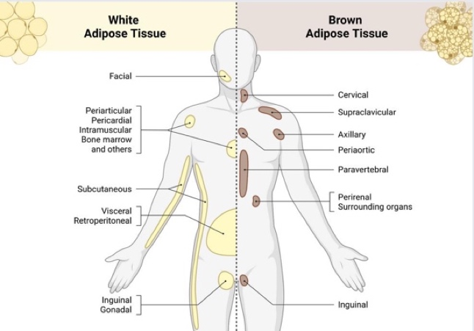
CM10 – Physiopathologie de l’obésité

- Physiologie du tissu adipeux
Le tissu adipeux est largement impliqué dans l’obésité. importance de distinguer :
- La nature du TA : TA blanc, TA brun ou beige
- La localisation du TA : TA sous-cutané, TA viscéral

- Tissu adipeux blanc
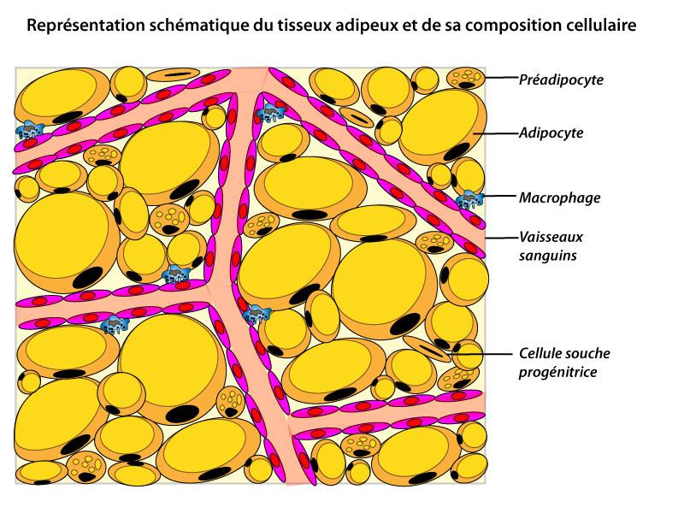
C’est le TA majorité. Il est composé d’adipocytes et de ₵ stroma-vasculaires (₵ de l’immunité, ₵ endothéliales, péricytes, fibroblastes, ₵ progénitrices). C’est un isolateur thermique et un réservoir énergétique (lipides sous forme de gouttelette uniloculaire dans les adipocytes).

Rôles : Stockage des AG sous la forme de triacylglycerols TAG pendant les périodes d’alimentation
- AG sont acheminés au TA sous la forme de TAG liés aux lipoprotéines
- TAG hydrolysés en AG par la lipoprotéine lipase au niveau de l’endothélium vasculaire et
- AG entrent dans l’adipocytes via des transporteurs
- AG → TAG dans l’adipocyte
- TAG stockés au sein d’une unique gouttelette lipidique
- Insuline : ↑ expression et sécrétion de la lipoprotéine lipase par les adipocytes

Restitution pour fournir de l’énergie quand jeûne ou exercice physique
- TAG dans l‘adipocyte → AG via des lipases.
- Les lipases sont principalement régulées par l’insuline, les cathécholamines et les peptides natriurétiques et dans une moindre mesure par corticoïdes, les cytokines pro inflammatoires...
En post prandiale : ↑ entrée du Glu dans l’adipocyte (Via GLUT 4) → lipogenèse de novo
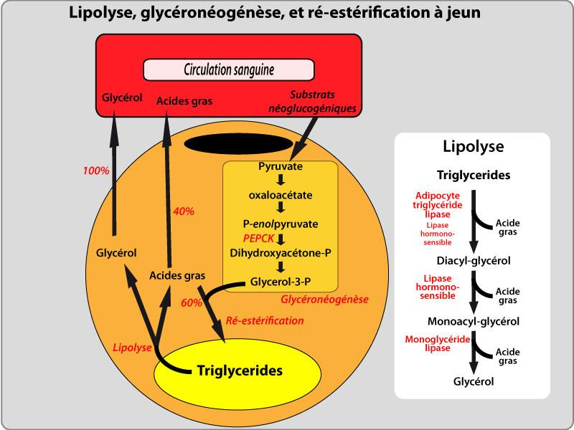
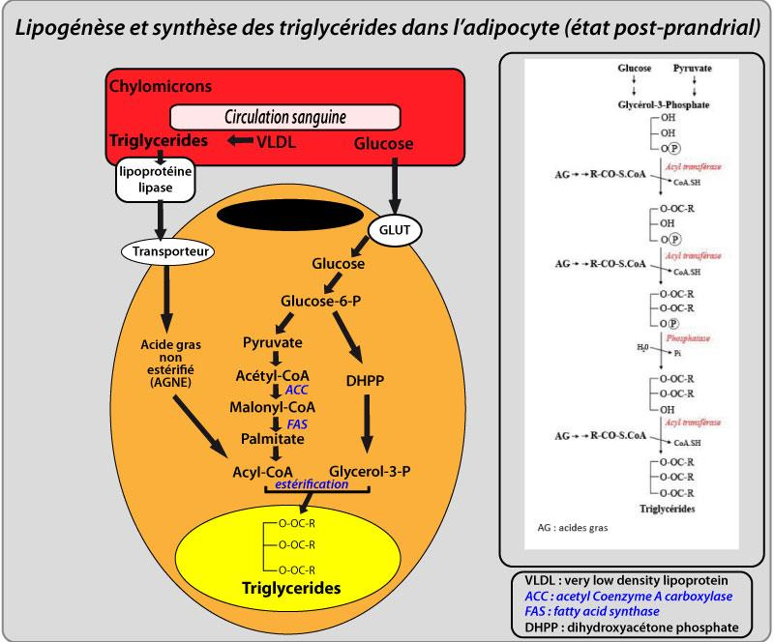

La régulation des stocks de TG est cruciale pour la survie → sans le TA et ses réserves lipidiques, les organismes auraient besoin de s’alimenter de façon continue.
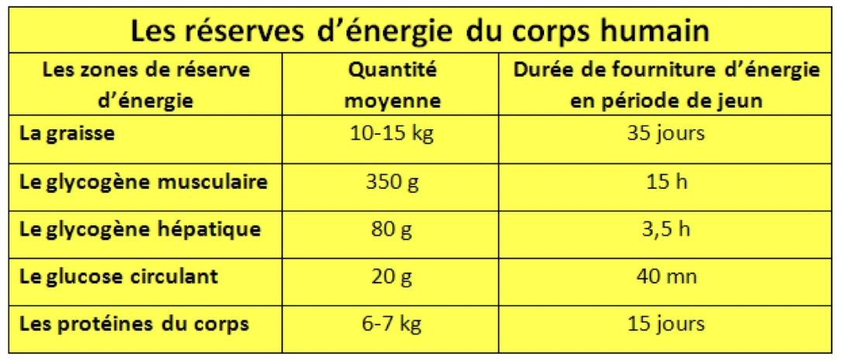

Quand obésité : modification du TA :
→ hyperplasie (↑ du nb) des adipocytes
→ hypertrophie (↑ de la taille) des adipocytes
Quand on prend du poids, on augmente le nb d’adipocytes. Mais quand on perd du poids, on ne diminue pas le nb d’adipocytes.

Rôle endocrine
Le TA produit des molécules bioactives par action auto- para- et endocrine = adipokines. Elles agissent sur le métabolisme du gluc, des lip, l’homéostasie énergétique, la prise alimentaire, la sensibilité à l’insuline
Tissus cibles : foie, muscles, hypothalamus, ...
Hormones qui interviennent dans la régulation de la prise alimentaire :
- Leptine (produite par les adipocytes) :
  - anorexigène (hypothalamus) : limite la prise alimentaire .
  - ↑ Sécrétion ↑ avec la masse grasse.
  - ↑ satiété et dépenses énergétiques.
  - Obésité → résistance à la leptine
- Adiponectine (produite par les adipocytes)
  - Insulinosensibilisante
  - anti-inflammatoire.
  - Action sur le foie, muscles squelettiques et cardiaques et ₵β du pancréas.
  - Stimule l’oxydation des AG
- Adipsine (produite par les adipocytes) : Stimule le stockage de TG, inhibe la lipolyse
- Cytokines pro-inflammatoires :
  - IL6 (adipocytes) diminue les voies de signalisation de la leptine et de l’insuline,
  - TNFα (macrophages) induit l’insulinoR, ↑ la lipolyse,
  - IL1...
- Cytokines anti-inflammatoires :
  - TGFβ (adipocytes, macrophages) facteur de croissance, expression ↑ dans l’obésité,
  - IL10, IL8, MCP1, ...
- PAI1 (adipocytes) : Lié au developpement de l’insulinoR, ↑ dans l’obésité
- Il existe un sécrétome du TA, avec production de prot, lip, métabolites, ARN non codants, ...

- Tissu adipeux brun
TA brun : Adipocytes bruns (car richement vascularisé) → multiloculaires (pls gouttelettes lipidiques). Présence de mithochondries ++ (reflet d’une activité énergétique intense). Rôle :
- Régulation de la T° corporelle :
  - Dissipe l’énergie sous forme de chaleur → thermogenèse sans frisson.
  - Si exposition au froid → ↑ protéine UCP1 au niveau de la mb de la mitochondrie → ↑ la respiration et l’oxydation des substrats → production de chaleur plutôt que d’ATP
- Régulation de la dépense énergétique : protègerait contre le développement de l’obésité en ↑ l’oxydation du glu et de AG
- ↑ sensation de rassasiement et de satiété.
- Rôle dans le stress red-ox

TA beige : caractéristiques semblables au TA brun mais présent au sein du TA blanc.

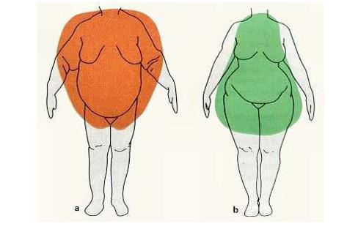
- TA blanc sous-cutané et viscéral
TA sous-cutané :
- Distribution gynoïde
- Localisation 2 couches : 1 profonde (plus touchée par l’obésité) et 1 superficielle
- Réparti sur tout le corps mais épaisseur variable
  - Au dessus de la ceinture pour les hommes (ventre, épaules)
  - En dessous de la ceinture pour les femmes (cuisses-hanches-fesses)
- Pas de sensibilité notable à l’insuline

TA viscéral :
- Distribution androïde
- Localisation : Autour des organes internes : omental (autour du foie, de l’intestin) et mésentérique (accolé à l’intestin) et en rétropéritonéal
- Infiltration de ₵ immunitaires→cytokines proinflammatoires.
- Sensibilité à l’insuline +++ par rapport au TA sous-cutané (SC)
- Drainé par le système porte → peut favoriser les dysfonctions hépatiques.
- Chez individus minces SC ≈ 80% et V ≈ 20%
- ↑ TA viscérale→ risque ↑ de comorbidités

- Apports caloriques des nutriments
- Lipides = 9 kcal/g
Aliments gras → grande densité énergétique + effet rassasiant ↓
Capacité de Stockage des lipides sous forme de TG quasi illimitée.
- Glucides = 4 kcal/g
Stock de glycogène faible. Donc quand besoins
→ Si peu de glucides → consommation glycogène puis de TG
→ Si apport de sucre → pas de consommation de TG → ↑ Stockage des TG
- Protéines = 4 kcal/g
Induisent une forte thermogenèse d’alimentation
Induisent un fort rassasiement
Fonction non énergétique si apport suffisant.
- Fibres alimentaires = 2 kcal/g
Induisent un fort rassasiement, ralentissement vidange gastrique
- Alcool = 7 kcal/g
En faible quantité → peut ↑ la balance énergétique
En forte quantité → perte de poids (gaspillage métabolique)
1L de vin à 12° = 680 Kcal
1L de bière à 4° = 320 kcal + 160kcal par le malt → 480 kcal
- Edulcorants = 0 à 2,6 kcal/g.
Associés à un risque de prise de poids, de syndrome métabolique et de DT2
↓ de l’effet freinateur des rpt du sucré.
↑ possible de l’appétit et de la prise alimentaire...

- Obésité
Le diagnostic de l’obésité se base sur l’indice de masse corporelle (IMC) = poids (kg)/ taille2 (m) (=BMI)
Chez l’adulte, l’obésité = IMC supérieur à 30 kg/m2 :
- Surpoids : IMC entre 25 et 29,9 kg/m2
- Grade I ou obésité modérée : IMC entre 30 et 34,9 kg/m2


- Grade II ou obésité sévère : IMC entre 35 et 39,9 kg/m2
- Grade III ou obésité morbide : IMC supérieur ou égal à 40 kg/m2
Attention facile à utiliser mais indicateur grossier

Méfiance
- Arnold Schwarzenegger 188 cm - 106kg - IMC= 30 : Obésité modéré
- Teddy Riner :

En période compétition 204 cm - 140kg - IMC= 33,6 : Obésité modéré
Hors période compétition 204 cm – 160kg –IMC= 38,4 : Obésité sévère
- Antoine Dupont : 174 cm- 88kg- IMC = 29,1 : Surpoids

D’autres paramètres peuvent affiner la définition de l’obésité.
- Tour de taille : Indicateur de la graisse au niveau abdominale à mi-distance entre la dernière côte et le sommet de la crête iliaque (≥ 80 cm chez la femme, ≥ 94 cm chez l’homme) pour les caucasien.
- Analyse de la composition corporelle :
  - Impédancemétrie bioélectrique : Permet d’estimer le pourcentage de masse grasse. Simple et non invasif Obésité si taux de graisse corporelle : > 25% chez l’homme, > 32% chez la femme
  - DEXA scan : Utiliser en routine pour évaluer la densité osseuse, permet la quantification de la masse grasse et d’accéder à sa distribution.

Chez l’enfant, la corpulence est évaluée par :
- la courbe IOTF30 établie par l’International Obesity Task Force (Annexe 1) = courbe la plus utilisée en pratique clinique. Présente dans le carnet de santé depuis 2018.
- le Z-score de l’IMC (différence entre une valeur individuelle et la médiane d’une population de référence, divisée par l’écart type de la population de référence).
- Il permet d’obtenir une meilleure précision.
L’obésité se définit soit par un IMC dépassant la courbe IOTF30 soit pour un Zscore de l’IMC ≥+ 3 DS

Histoire naturelle de la maladie :
Obésité = pathologie du tissu adipeux = résultat d’une évolution chronique avec ≠ phases successives :
- Constitution = déséquilibre énergétique → ↑ stock adipeux.
- Maintien = nouvel équilibre énergétique et modification des capacités de stockage
- Aggravation = obésité constitué avec comorbidité métaboliques (DT2, HTA, dyslipidémie, NASH) et mécaniques (Apnée du sommeil, atteintes rhumatologiques, insuffisance veineuse, ...)
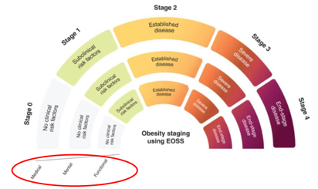
→ fluctuations pondérales (yoyo) → aggravation → résistance à l’amaigrissement

Les 5 Stades de l’Edmonton obesity staging system
Pour mieux évaluer le stade d’évolution, la gravité et le pronostic → prise en charge. On ne prend pas en compte que l’IMC, mais aussi les répercussions de l’obésité sur les paramètres médicaux, mentaux et fonctionnels.

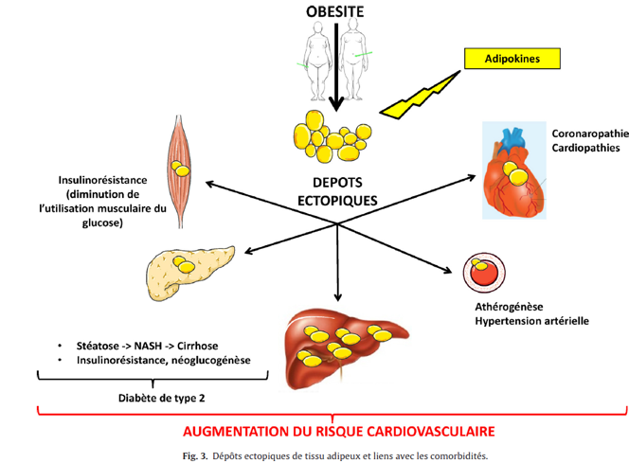

Quand il y a apparition d’obésité, le TA blanc produit des adipokines. Lorsque ses augmentations de masses graisseuses sont très importantes, des dépôts de graisse se font ailleurs que dans le TA = dépôts ectopiques, qui ont lieu au niveau du cœur, des coronaires, foie, pancréas….

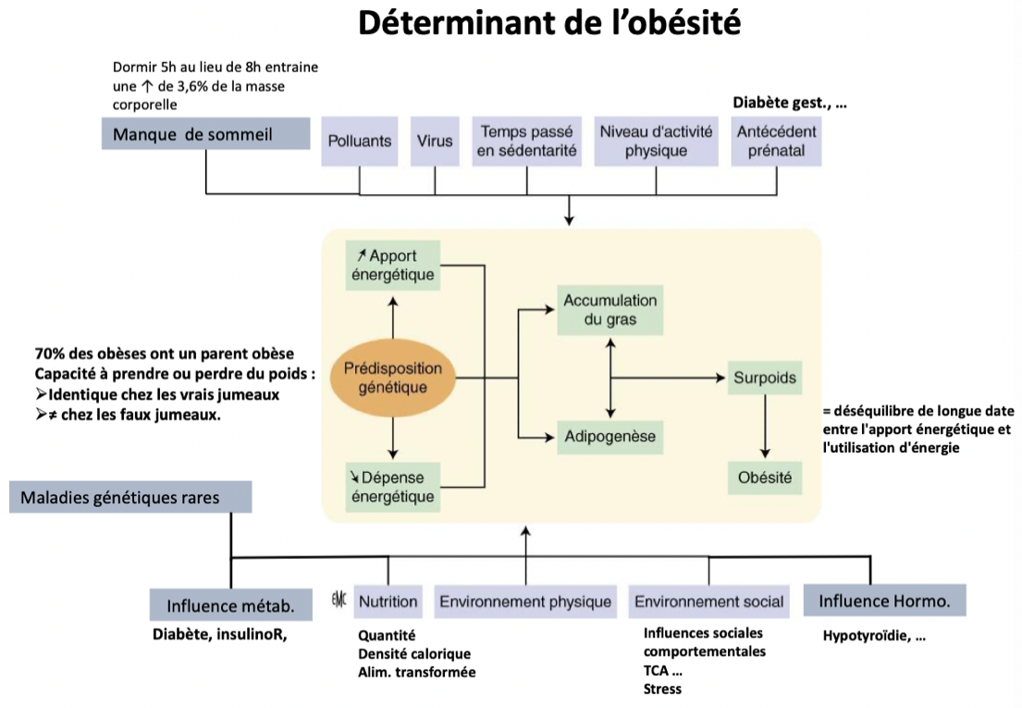

Les déterminants de l’obésité :
- Prédispositions génétiques : 70% des obèses ont un parent obèse
- La capacité à prendre ou perdre du poids est identique chez les vrais jumeaux mais différente chez les faux.

Facteurs favorisant l’obésité : influence métabolique, nutrition, environnement physique, social….

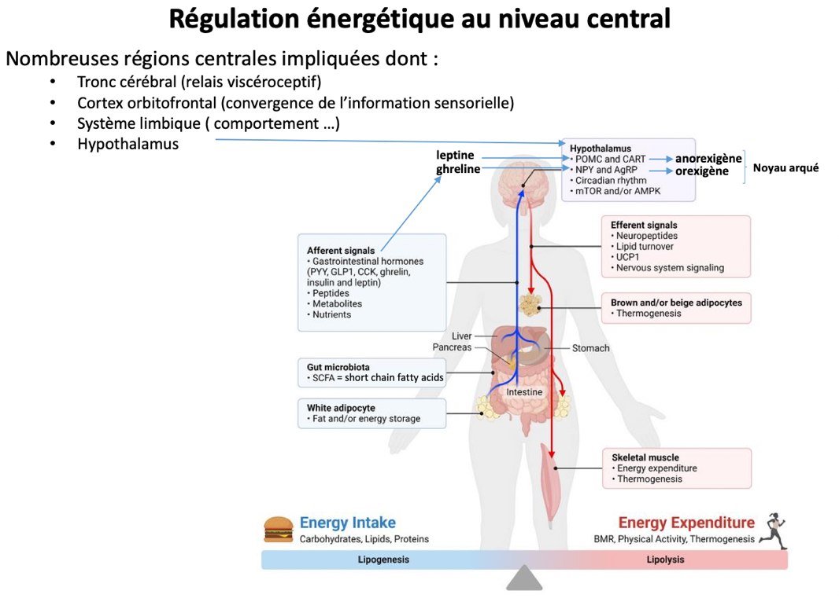

Des messages qui proviennent de l’intestin, du TA, estomac, foie et pancréas, et qui remontent vers le SNC et notamment au niveau de l’hypothalamus.
La leptine (anorexigène) et ghréline (orexigène) agissent au niveau du noyau arqué.
Il y a aussi des voies descendantes qui partent du SNC vers le muscle, le TA brun et blanc, pour permettre la régulation de l’homéostasie énergétique et du stockage des sucres au niveau de ces tissus.

Obésité et peptides de la prise alimentaire
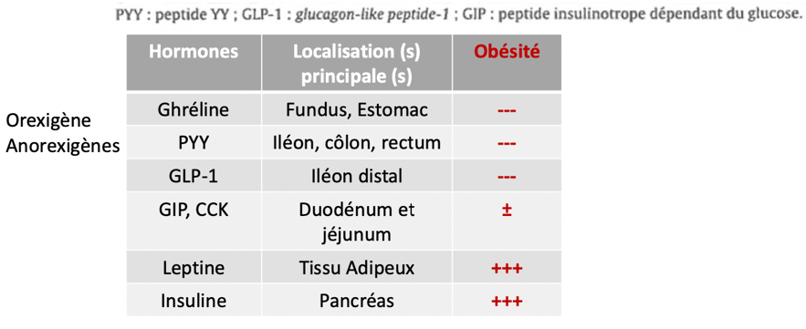

Lors du 1er passage à l’état obèse :
- ↑ du nb et de la taille des adipocytes
- accumulation de la matrice extra cellulaire
- ↑ nb macrophages

- Complications de l’obésité
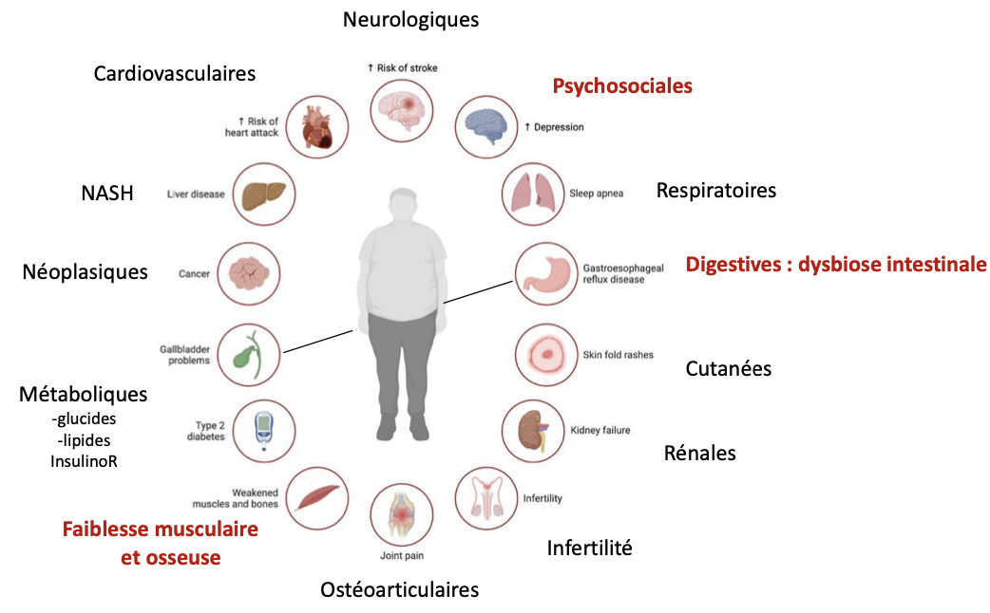

Complications multiples qui atteignent tous les organes :
- Psychosociale : troubles dépressifs
- Digestif : dysbiose intestinale : flore intestinale modifiée, perméabilité intestinale, infiltration macrophages
- Faiblesse musculaire et osseuse

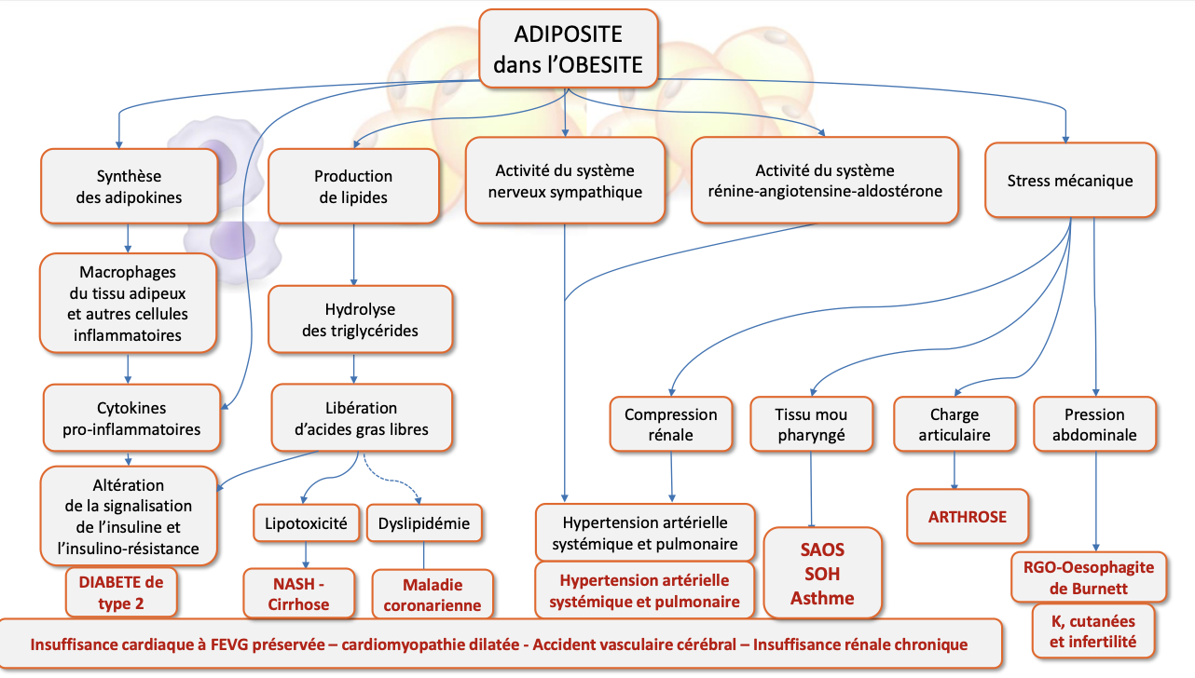

Le traitement du DT2 passera par le traitement de l’obésité. Attention à ne pas réduire l’hyperglycémie importante. On ne pourra donc pas traiter le DT2 insulinorésistant que par de l’insuline car il entraîne une prise de poids significative.

Dans l’insulino-résistance, les AG émis par le tissu adipeux viscéral, entraîne un foie stéatosique. Cette étape est encore réversible. Or, dans l’obésité, on arrive à une NASH (non alcoolique stéatose hépatique), qui devient irréversible.
Cette stéatopathie métabolique (présente chez 9 millions de français) entraîne une inflammation et des lésions du tissu hépatique. Cette NASH irréversible peut évoluer vers une cirrhose décompensée voire cancers du foie.

3 pathologies respiratoires seront dépistées et prises en charge :
- SAOS : réduction volumes thoraciques et calibre / voies aériennes supérieures
Signes cliniques : somnolence diurne, ronflements sévères et quotidiens, sensation d’étouffement ou se suffocation pendant le sommeil, fatigue, nycturie et céphalées matinales
Dépistage : polygraphie – polysomnographie respiratoire nocturne
TTT : PP continue en 1ère intention + perte de poids
- SOH : association d’une obésité IMC $≥$ 30, hypercapnie diurne (pCO2 $≥$ 45 mmHg) et troubles du sommeil
Dépistage : GDS
TTT : PP continue ou ventilation non invasive + perte de poids
- Asthme :
Dépistage : explorations fonctionnelles respiratoires
TTT : traitement spécifique de l’asthme + perte de poids

Adiposité : effet métabolique systémique, augmentation du stress mécanique :
- Contraintes mécaniques supraphysiologiques
- activation mécanoR à la surface des chondrocytes enclenchement cascade inflammatoire (SO et libération d’enzymes protéolytiques MMP, cytokines proinflammatoires)

Interrelation étroite entre Obésité et rhumatismes :
- Plus fréquente = arthrose
- Rhumatismes inflammatoires chroniques (polyarthrite, spondylarthite : atteinte inflammatoire de l’enthèse)

Inflammation : Sévérité de la parodontite
- Csqce : perte dentaire et fonction masticatoire
- Prise en charge / retrouver la fonction masticatoire en amont de chirurgie bariatrique

Cutanées : Hypersudation
- Accumulation de la graisse dans l’hypoderme entraînant des csqs mécaniques : vergetures, cellulite, kératodermie palmoplantaire, lymphooedème, dermite de stase
- Infections : intertrigo, érysipéle...
- InsulinoR et hyperandrogénie : acanthosis nigricans ...
- Facteur d’aggravation dermopathies : psoriasis, acné

Infertilité de la Femme : Anomalies cycle menstruel SOPK Hypogonadisme central
Infertilité de l’Homme : Paramètres spermatiques altérés

Cancers associés à l’obésité = colorectaux, sein post-ménopausique (réduction du risque en préménopause) , rein, endomètre, thyroïde, pancréas, foie, cardiaque ovaires, vésicule, adénocarcinome de l’œsophage, le méningiome et myélome
Etiologie : inflammation chronique a bas bruit associés à des mécanismes hormonaux
La chirurgie bariatrique est associé dans la majorité des cas à une réduction du risque de cancer

- Prise en charge de l’Obésité
- Amélioration des habitudes alimentaires = objectif majeur de santé public
- Activité physique = rôle majeur (Attention le conseil d’AP doit être personnalisé (avec différentes étapes))
- Agit favorablement sur le poids et la composition corporelle : endurance perte de masse grasse (faible amplitude), renforcement musculaire (maintien de masse maigre)
- Améliore plusieurs facteurs de risque CV (réduction du TA viscéral, prévention du Diabète de type 2,
amélioration du profil lipidique, de l’HTA) indpt de la perte de poids
- Un niveau élevé d’activité physique nécessaire pour favoriser le maintien du poids après amaigrissement
- Pharmacologie :
ORLISTAT : Spécialités : Orlistat GE, Xénical
L'orlistat est un inhibiteur puissant, spécifique et d'action prolongée des lipases gastro-intestinales. Il exerce son activité thérapeutique dans la lumière de l'estomac et de l'intestin grêle en formant une liaison covalente avec le site sérine actif des lipases gastriques et pancréatiques. L'enzyme inactivée ne peut donc plus hydrolyser les triglycérides d'origine alimentaire en acides gras libres et monoglycérides absorbables.
Indications : Obésité, traitement adjuvant (de l'obésité) - Surpoids associé à des facteurs de risque, traitement adjuvant du surpoids.

LIRAGLUTIDE Spécialités :Saxenda, Victoza, Xultophy
SEMAGLUTIDE Spécialités : Ozempic, Wegovy
Classement : Métabolisme - Diabète - Nutrition > Médicaments de l'obésité > Analogues du Glucagon Like Peptide-1 (GLP-1) Indications : en complément d'un régime hypocalorique et d'une augmentation de l'activité physique dans le contrôle du poids chez des patients adultes ayant un Indice de Masse Corporelle (IMC) initial :≥ 30 kg/m2 (obésité), ou ≥ 27 kg/m2 et < 30 kg/m2 (surpoids) en présence d'au moins un facteur de comorbidité lié au poids tel qu'une dysglycémie (prédiabète ou diabète de type 2), une hypertension artérielle, une dyslipidémie ou un syndrome d'apnée obstructive du sommeil.
Médicament soumis à prescription initiale par un médecin spécialiste en endocrinologie-diabétologie-nutrition ou titulaire de la formation spécialisée transversale « Nutrition appliquée ». Renouvellement non restreint.

SETMELANOTIDE Spécialité : Imcivree
Classement :Métabolisme - Diabète - Nutrition > Médicaments de l'obésité > médicament à action centrale

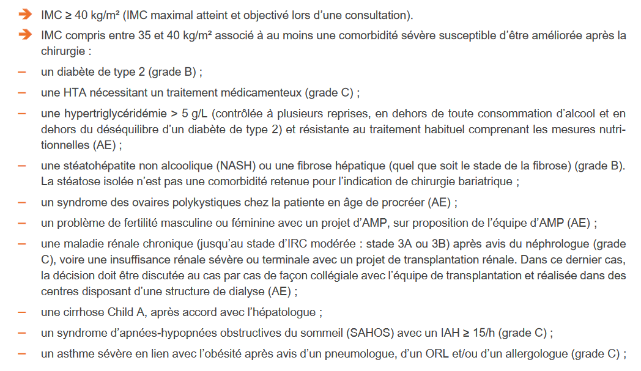
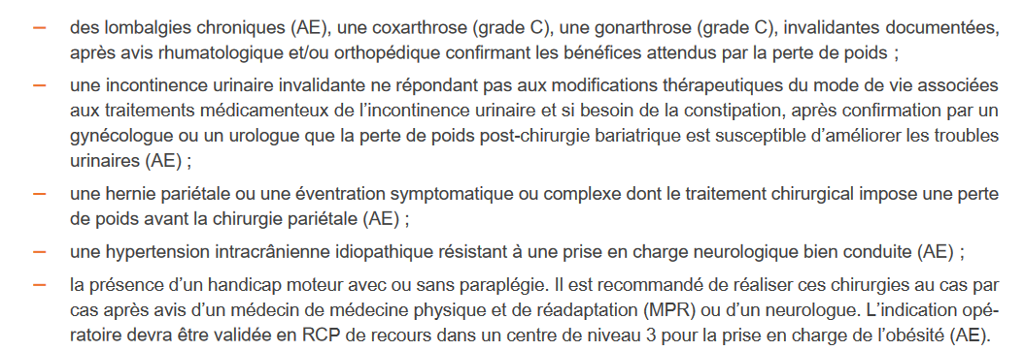
Chirurgie bariatrique :

Chirurgie Bariatrique : quatre procédures recommandées par HAS
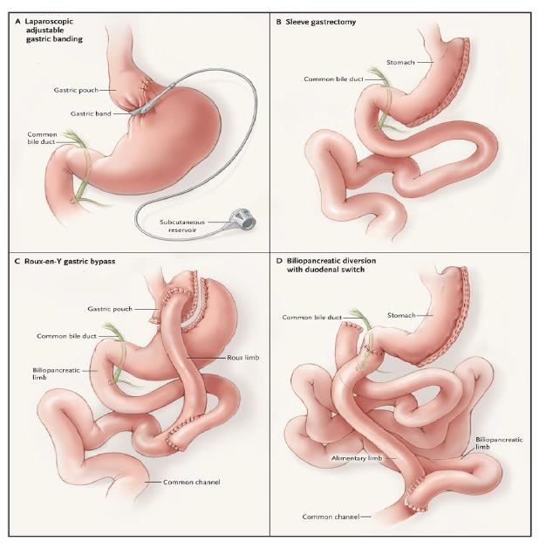

- Procédures restrictives : anneau gastrique, gastrectomie (amputation de la moitié de l’estomac) : les enzymes, nutriments prennent le même chemin.
- Procédures malabsorptives : bypass en Y, dérivation biliopancréatique : les enzymes, nutriments ne prennent plus le même chemin.
17 nouvelles techniques

Chirurgie Bariatrique : Perte de Poids et Comorbidités
Le bypass en Y est le plus favorable pour ce qui concerne la perte de poids et les comorbidités et de façon assez immédiate. Le court-circuit gastrique est moins rapide et l’anneau gastrique, encore moins.
Globalement, la chirurgie bariatrique améliore ce qui concerne la perte de poids et les comorbidités.

Chirurgie Bariatrique : Peptides Alimentaires
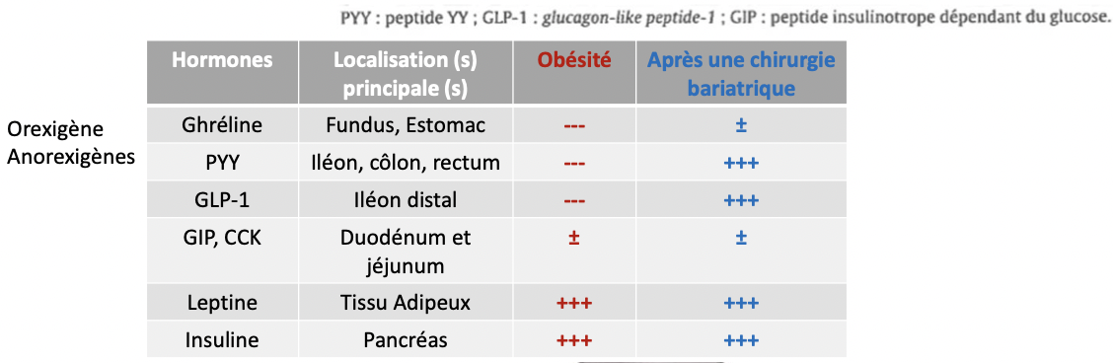
Après la chirurgie :
- ↑ sécrétion de GLP-1, PYY
- la leptino-insulinorésistance est conservée
- nb constant d’adipocytes (mais taille diminue)
- bcp de fibroses, accumulation MEC, inflammation.

Chirurgie Bariatrique : complications = carences nutritionnelles
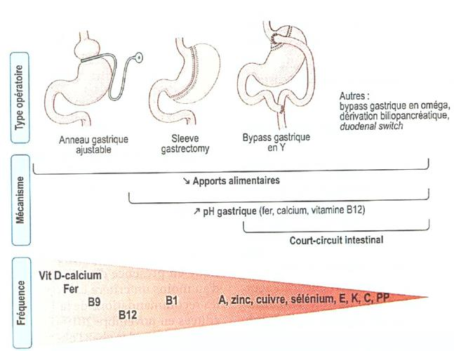
Carences les plus fréquentes : Vit-D, B9, B12, B1…
Supplémentation orale en micronutriments indispensables la première année et à vie.
Troubles neurologiques graves mais rares : P = précoce; T = tardif
Remodelage osseux excessif, dépistage et surveillance à vie
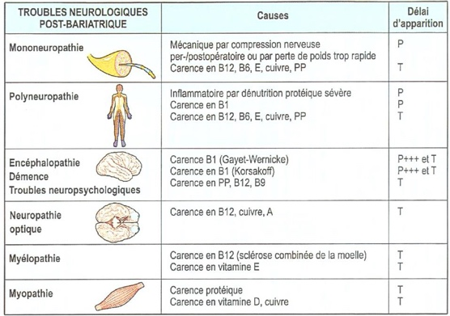
Chirurgie Bariatrique : complications =dumping syndrome
Arrivée rapide des aliments dans l’intestin grêle sécrétion inappropriée d’insuline et de glucagon sensibilité très importante à l’insuline : HYPOGLYCEMIES
Mesures diététiques efficaces : ACARBOSE : médicament qui retarde la digestion et l'absorption des sucres
Innovations thérapeutiques sont à l’étude

Chirurgie Bariatrique = chirurgie métabolique
Un des modes thérapeutiques de certains DT2 très mal contrôlés au plan glycémique
Durabilité des effets avec une rémission du diabète dépend de facteurs mal cernés : diabète récent, perte pondérale importante et bypass gastrique: favorables ?

Obésité : Entité pathologique hétérogène : MHO
La localisation anatomique des dépôts adipeux est importante pour leur fonction et que le tissu adipeux viscéral (aug cytokines proinflammatoires et du contenu en macrophages également activité lipolytique supérieure) a un impact beaucoup plus important sur la résistance à l’insuline que le tissu adipeux sous-cutané qui serait plutôt protecteur
Obésité métaboliquement normale serait un état transitoire

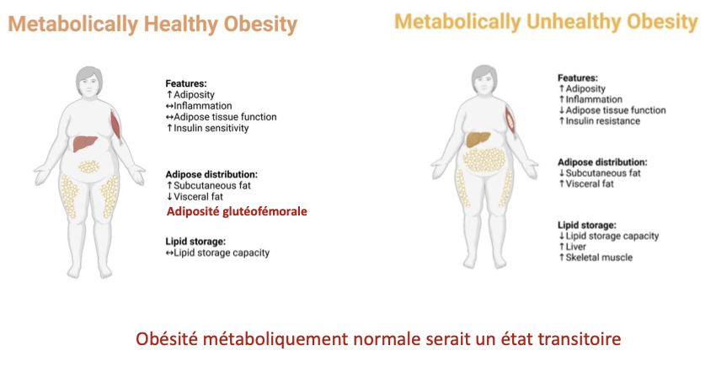
Obésité en bonne santé métabolique :
- Dépôt adipeux en sous cutané, moins d’impact sur la résistance à l’insuline
- Obésité protectrice en première intention
- Mais, ce n’est qu’un état transitoire

CM12 – Les ilots de Langerhans : Nombreuses et mystérieuses communications entre les cellules $α, β, δ$ et PP :

Le pancréas est une glande plurilobée. Ces lobes contiennent les ilots de Langerhans et des acini (qui libèrent du sucre pancréatique).
L’ilot de Langerhans est un micro-organe, dont le diamètre varie entre 20 et 200 microns. Il contient de 1000 à 10000 cellules et qui joue un rôle dans l’homéostasie du glucose avec la sécrétion d’insuline par les cellules $β$, du glucagon par les C $α$, de la somatostatine par les C $δ$. Les C PP libèrent du peptide pancréatique.
La somatostatine en censée agir uniquement localement car sa durée d’action est très rapide (1 à 3 min).
La sécrétion de l’insuline et glucagon est inhibée par la somatostatine.
Pendant l’hypoglycémie, la sécrétion d’inuline s’arrête, mais les niveaux de glucagon sont à leur maximum.
Quand la glycémie augmente, la sécrétion de glucagon est largement supprimée avec l’insuline qui prend le relais.
La dynamique sécrétoire de ces 3 molécules (insuline, glucagon, somatostatine) est affectée dans les DT1 et DT2.
Une perfusion de somatostatine chez les patients atteints de diabète améliore le contrôle glycémique.
Chez l’homme : 60% de C $β$ pour 35% de C $α.$ (proportions différentes chez les autres espèces).

- La communication
- Communication entre les cellules par les jonctions communicantes
D’une grande importance, les jonctions communicantes sont nécessaires pour la synchronisation de la libération de l’insuline au niveau des ilots. Cette communication est très rapide (100 ms).
La connexine-36 (exprimée sur C $β$) établit des jonctions entre les C $β$.
Chez les C $α$, ce n’est pas le même type de connexines qui est exprimé = pas de jonction fonctionnelle qui peut s’établir entre les C $α$ et $β$.
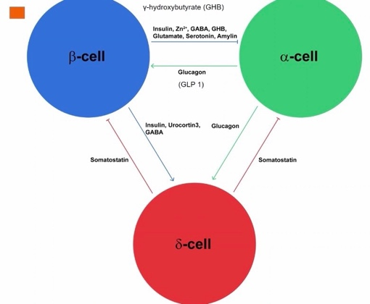
- Signalisation paracrine entre et parmi les types de C insulaires
C $β$ = sécrétion d’insuline, Zn2+, la sérotonine, l’acide γ-aminobutyrique (GABA), le glutamate, le GHB
C $α$ = sécrétion de glucagon
C $δ$ = sécrétion de somatostatine qui inhibe les sécrétions d’insuline sur C $β$, et les sécrétions de glucagon sur C $α$.
Étant prédominantes, les C $β$ émettent le plus de facteur paracrine connus, qui peuvent affecter les C alpha, delta et PP. Les C $α$ ont une voie de signalisation qui peut aller vers les C $β$, avec le rôle important de GLP1 (libéré par C $α$).
La signalisation autocrine = insuline. Autorégulation de l’insuline sur les C $β$ par la sécrétion d’insuline.

- Communication via les voies juxtacrines
Les C $α$ et $β$ sont connectées, grâce à l’éphrine (situé sur la C $α$) et son récepteur (situé sur la C $β$).
Lorsque ce système Eph/éphrine est activé, cela active une cascade de signalisation intracellulaire grâce à des kinases, importante pour la production d’insuline notamment.

- Cils primaires, plaque tournante de la signalisation dans l’ilot
Les cils primaires sont présents sur la quasi totalités des C différenciées. Chaque C a des protubérances avec des microtubules formant la forme du cil, contenant de nombreux récepteurs. Certaines maladies génétiques sont dues à la mal fonction de ces cils primaires (ciliopathies).
Ces cils primaires disposent d’une surface enrichie de récepteurs transmembranaires souvent RCPG, des récepteurs à l’insuline, à la somatostatine.
Ce cil est une sorte d’antenne nécessaire à la communication. S’il fonctionne mal, l’ilot ne marche pas bien.

- Communication via le système vasculaire et le flux sanguin
La sécrétion d’insuline cible particulièrement le système vasculaire. Quand on libère de l’insuline, on stimule le système vasculaire entourant l’ilot pour faciliter la libération d’insuline.

- Communication via le système nerveux
L’innervation des ilots diminue avec l’âge mais aussi au cours du DT1.

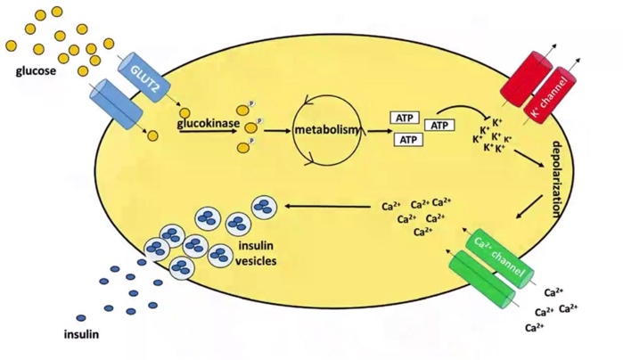
- Les cellules
- Les cellules $β$
La C $β$ est la « seule » cellule qui sécrète de l’insuline dans le corps.

Le glucose rentre dans la C par le GLUT2 et est phosphorylé par la glycolyse = augmentation d’ATP = fermeture des canaux potassiques ATP dépendants = dépolarisation = activation des canaux calciques = entrée du Ca2+ qui se fixe sur les vésicules stockées d’insuline = exocytose d’insuline.
Signalisation ephrine avec les phosphokinases qui peuvent jouer sur la libération d’insuline.

Les flux de calciques sont synchronisés pour entrainer une activité qui permet un comportement pulsatile des ilots.

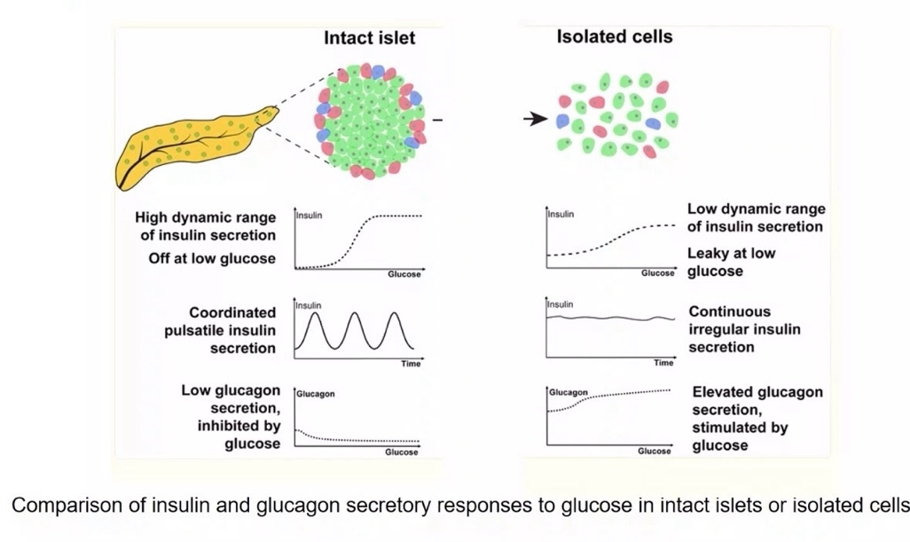
Si on dissocie les ilots, les sécrétions d’insuline ne ressemblent à rien : sécrétion de glucagon augmentée …

Les C $β$ sont importantes par rapport à l’ilot entier pour avoir un profil de libération normal.
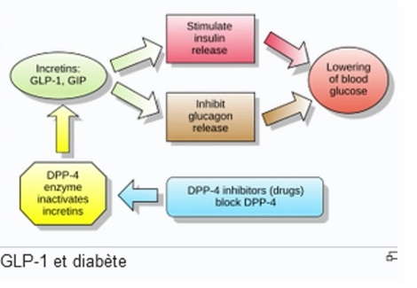
L’interaction entre les C est très importante, notamment grâce aux connexines 36.
La régulation autocrine est principalement inhibitrice avec la sécrétion de Zn2+, GHB, dopamine, sérotonine, Gaba.

- Les cellules $α$
En cas d’hypoglycémie (taux de glucose inférieur à 4 mM), les C $α$ sécrètent du glucagon, stimulant la production du glucose par le foie. En cas de normo glycémie, la sécrétion de glucagon est supprimée (si taux de glucose supérieur à 7 mM).
Le glucagon affecte donc la production du glucose par le foie et potentialise la sécrétion d’insuline.
On ne connait pas de maladie résultant de défaut de sécrétion de glucagon. Mais dans le diabète, on a remarqué une différence avec C $α$ saine, preuve d’un dysfonctionnement des C $α$ dans le diabète. Dans le diabète, se produit une hypersécrétion incontrôlée de glucagon dans les C $α$ (= hyperglucagonémie), qui aggrave l’hyperglycémie.
Les thérapies à base de glucagon rétablissant efficacement la glycémie normale sont en développement, principalement aux USA.

Il existe 2 modèles de sécrétion glucagon, médiée par le glucose :
- Modèle électrophysiologique : rapport ATP/ADP augmenté inhibition canaux K+ membranaire dépolarisation activation canaux Ca2+ voltage dépendant entrée Ca2+ qui se fixe sur vésicules contenant glucagon exocytose glucagon

- Modèle AMPc : augmentation d’AMPc qui pourrait expliquer l’activation des canaux Ca2+ voltage dépendant VGCC
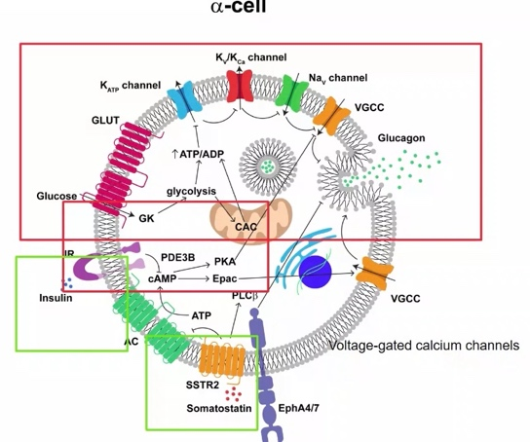
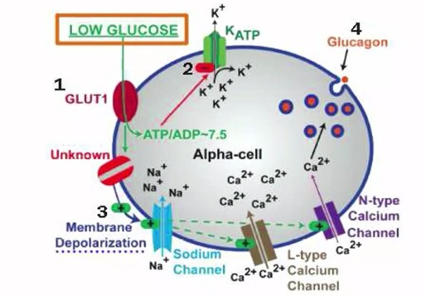

Zoom sur le modèle électrophysiologique

Il existe des connexines 46 sur C $α$. En revanche, il n’y a pas de connexon entre 2 cellules $α$ = pas de communication entre C $α$ via des jonctions communicantes. Présence d’éphrine (on ne sait pas pourquoi).
Ainsi, la C $α$ sécrète du glucagon, via le modèle électrophysiologique et modèle AMPc, qui entrainent notamment l’activation des canaux calcium VGCC. Les sécrétions paracrines d’insuline (par C $β$) et de somatostatine (par C $δ$) entraine une diminution du modèle AMPc = diminution de la libération du glucagon.
L’insuline, le Zn2+ (via l’activation des canaux K+), le GHB, la sérotonine et le GABA sont des inhibiteurs de la sécrétion de glucagon par hyperpolarisation. Le GLP1 (glucagon like peptide 1) est un produit de sécrétion libéré par les C $α$ et un activateur de la C $β$.

- Les cellules $δ$
Ce sont des cellules de morphologie de type neuronal avec des processus cytoplasmiques qui s’étendent. Les cellules $δ$ ont une influence paracrine. Elles ont un rôle essentiel en contrôlant les actions des C $α$ et $β$. La somatostatine sécrétée fonctionne comme facteur paracrine intra-ilot et sa sécrétion augmente avec la sécrétion de glucose.

- Les cellules PP
Principalement présentes dans les ilots de la tête du pancréas, elles régulent l’activité endo et exocrine du pancréas. Leur sécrétion est déclenchée dès la phase céphalique pendant la digestion. L’hypoglycémie stimule les C PP, l’hyperglycémie les inhibe.

CM13 – Pharmacie clinique et DT1 :

Physiopathologie :
- Destruction progressive des cellules béta pancréatiques aboutissant à une carence en insuline responsable d'hyperglycémie
- Maladie auto-immune : présence d'anticorps : antiGAD, antiA2 et anti ilots dans 90% des cas
- Autres maladies auto-immunes fréquemment associées (maladie de Basedow,d'Addisson, thyroidite de Hashimoto, maladie coeliaque...)

Épidémiologie :
- 150 000, 10% des diabètes
- Environ 4000 nouveaux cas/an sont identifiés
- Survient habituellement avant 35 ans mais peut survenir à tout âge
- Sexe ratio = 1

Tableau Clinique
- Poids normal (non obèse)
- Mode de révélation : syndrome cardinal lié à la carence en insuline : syndrome polyuro-polydypsique, amaigrissement, asthénie, polyphagie
- Carence en insuline entraîne une cétonurie : voire une acido-cétose avec possible coma en l’absence de ttt
- Évolutivité rapide vers l’insulinodépendance par disparition complète de la fabrication d’insuline

- Stratégie thérapeutique
Dans le DT1, l’insulinothérapie est vitale et doit être rationnel afin de reproduire l’insulinosécrétion physiologique.

Cinétiques des principales insulines
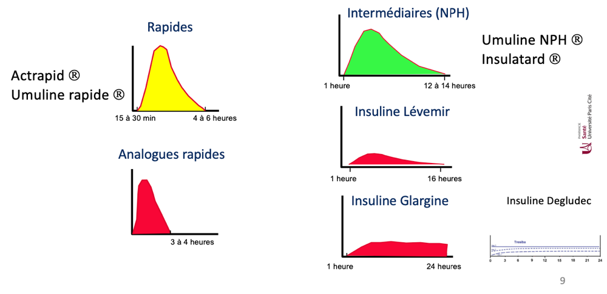

Lévémir : ne couvre pas 24h : il faut 2 administrations
Glargine : couvre 36h = insuline pour vivre = insuline basale.

Analogues rapides, « les ultra-rapides » : ils agissent plus rapidement et durant moins de temps.
- lispro HUMALOG® (Ely Lilly), LYUMJEV® (Ely Lilly : lispro + citrate + tréoprostinil)
- asparte NOVORAPID® (Novo Nordisk), FIASP (Novo Nordisk) apartate + Nicotinamide + L-arginine
- glulisine APIDRA ® (Sanofi-Aventis)

Avantages :
- Ultra-rapide : pas de délai injection-repas
- Meilleur contrôle des glycémies post-prandiales
- Suppléments ponctuels d’insuline
- Moins de besoin de collation
Inconvénients : Rapide mais courte (« réascension » tardive des glycémies)
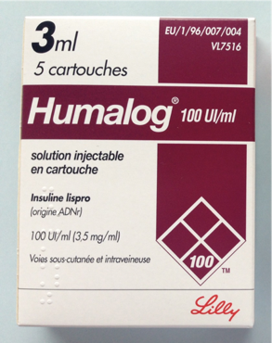
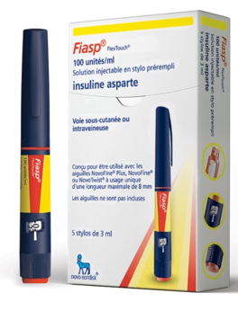
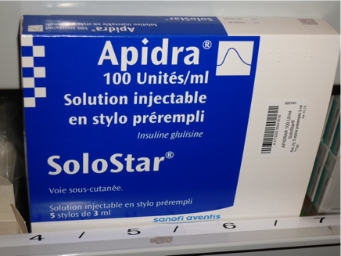
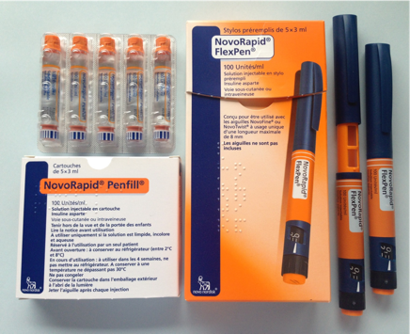

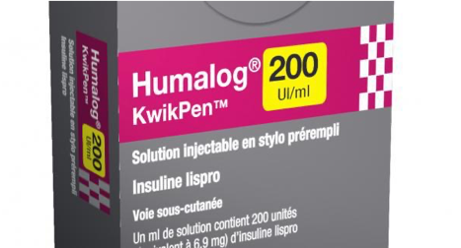
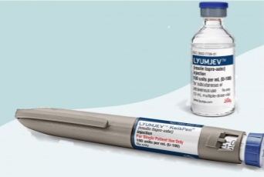

Formes :
- 100 unités par mL en stylo jetable ou cartouche de 3mL par boîte de 5 (1500 unités par boîte).
- Flacon 10 mL

Mais : Humalog 200 unités par mL en stylo jetable (Kwikpen ®) de 3ml, boîte de 5 (3000 unités par boîte) = le patient a besoin de revenir moins souvent. Pas en initiation de traitement, bioéquivalente à Humalog 100 unité par mL

Analogues lents, « les ultra-stables »
- detemir LEVEMIR® (Novo Nordisk)
- glargine LANTUS® (Sanofi-Aventis)
- glargine ABASAGLAR® (Ely Lilly)
- glargine TOUJEO® (Sanofi-Aventis)
- degludec TRESIBA® (Novo Nordisk)
  - 100 UI/mL : cartouche, 1 injection par jour
  - 200 UI/mL : stylo flextouch, 1 injection par jour
ASMR 5 / autres analogues lents
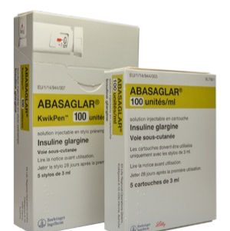
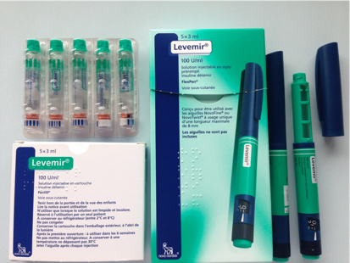
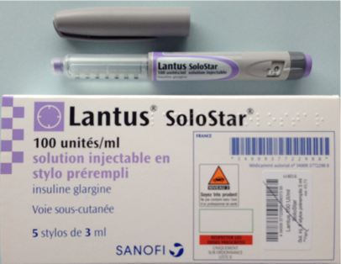
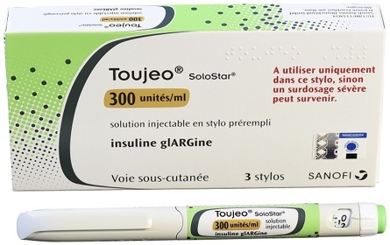
TOUJEO® : 3 cartouches de 1,5 mL, 300 U/mL
- Solostar : 1 à 80 UI
- Mais, si cartouche de TOUJEO® à 3 mL, on utilise Solostar de 2 à 160 UI
Pas bioéquivalente à insuline glargine.100 U/mL
Glargine 100 unités / mL à Toujeo : 1: 1 mais augmentation nécessaire 10-18%
Toujeo 300 unités / mL à glargine 100 unités par mL : diminution de 20%

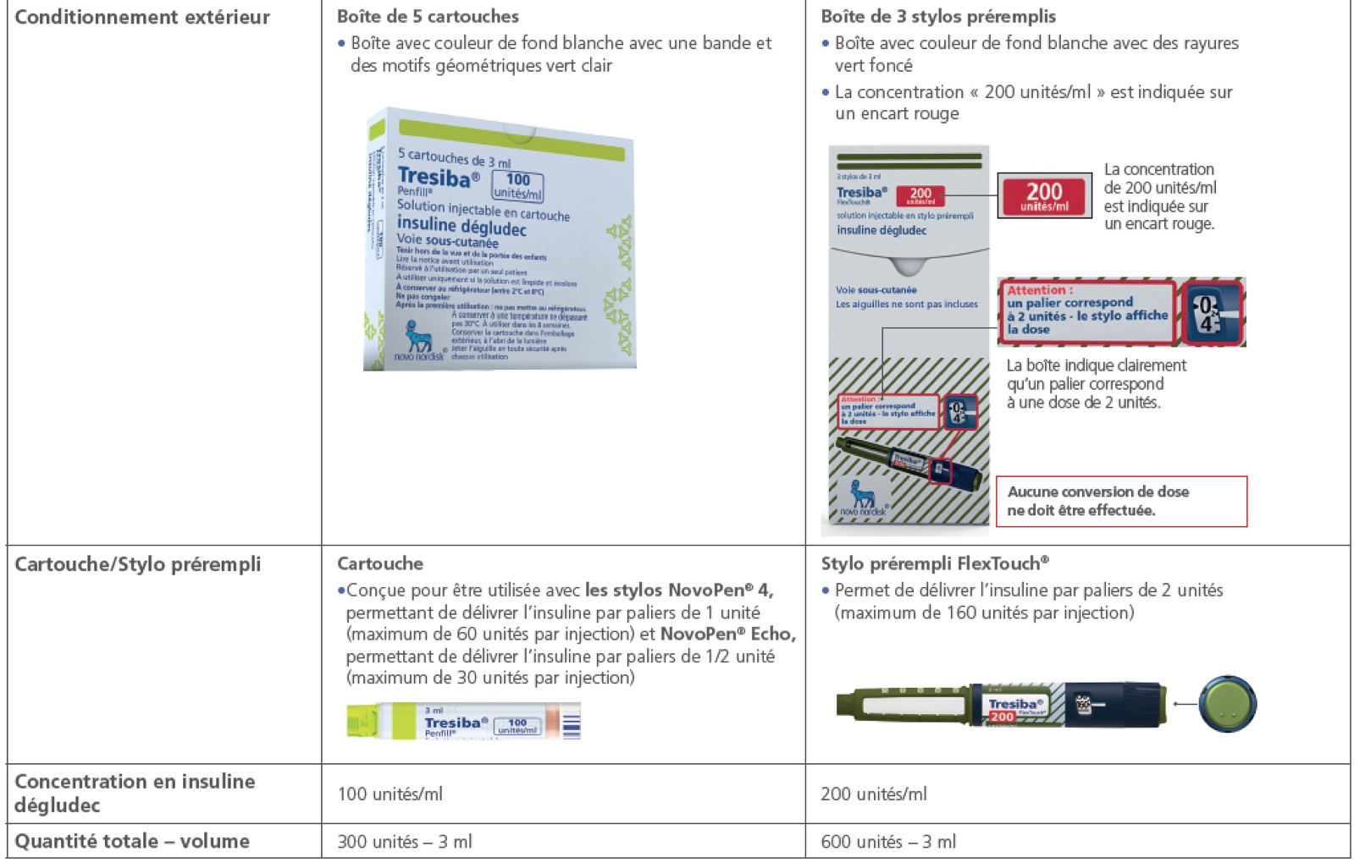
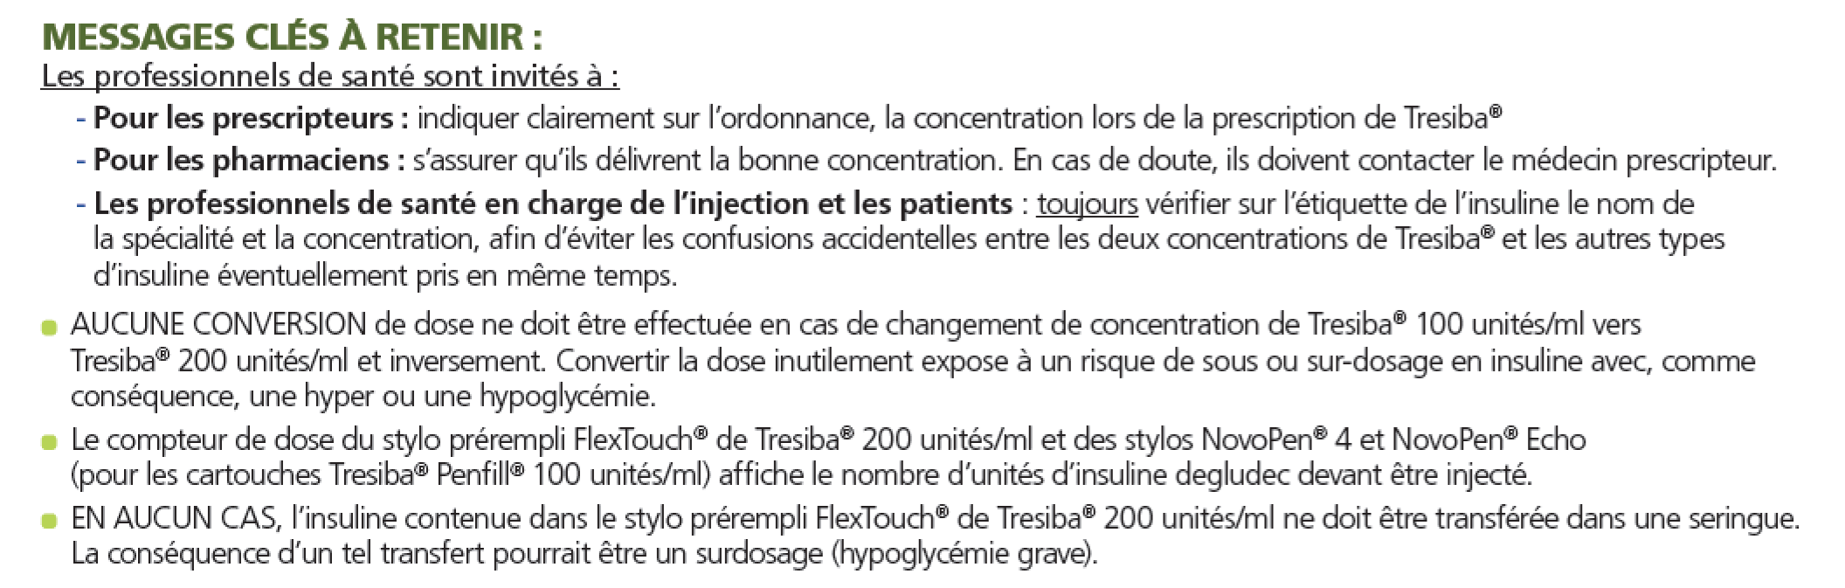
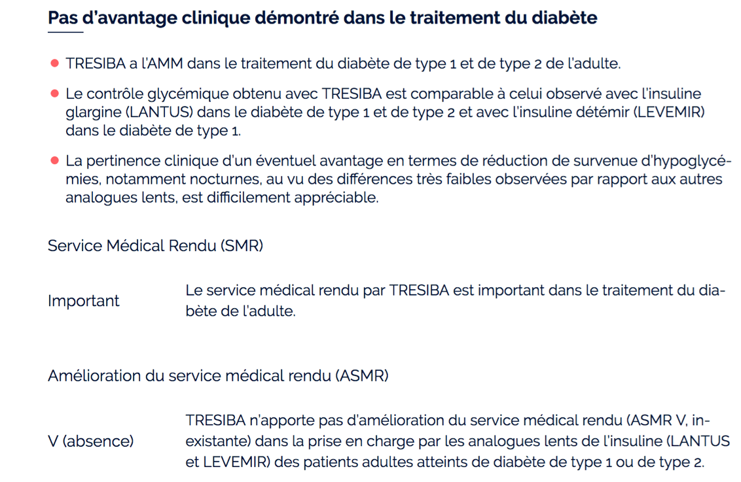

Insuline glargine vs NPH :  Avantages :  - Action prolongée  - Profil plus régulier / NPH (moins d’hypoglycémies nocturnes)  - Solution  - 1 injection par jour (meilleur impact / glycémie à jeun)  Inconvénients :  - Pas toujours aussi longue, relative inertie  - pH acide (4) : Tolérence locale ? | Insuline détemir vs NPH :  Avantages :  - Profil d ’action + régulier : moins d'hypoglycémies  - Moins de prise de poids  - en solution  Inconvénient : Durée plus longue que durée NPH, suffisamment ?

Un bon équilibre du diabète
- Nécessite un schéma insulinique optimisé à plusieurs injections ou par pompe sous-cutanée
- Prévient ou ralentit les complications microvasculaires du DT1
- Réduit les évènements cardio-vasculaires

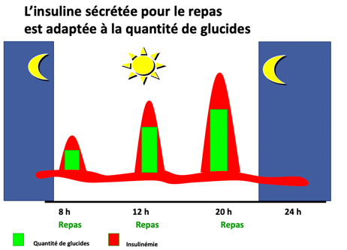
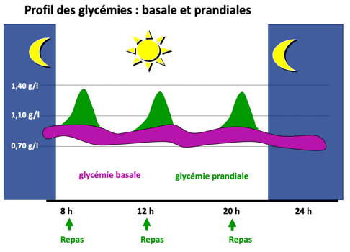
Profil des glycémies : basale et prandiales :
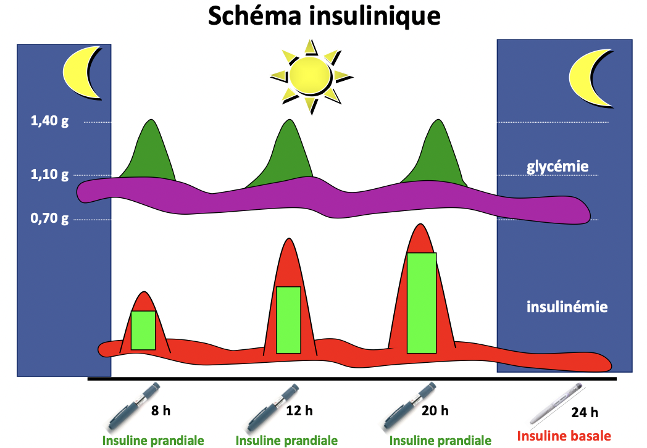
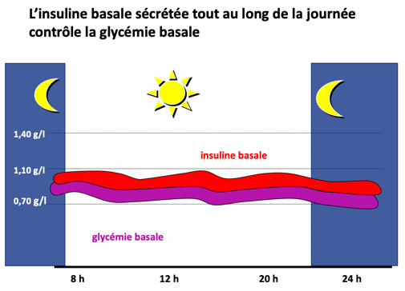

Insuline basale : pour vivre
Insuline rapide : pour manger

Généralisation du schéma “basal bolus”
- analogues de l’insuline
  - analogues rapides: Humalog® Lyumjev®, Novorapid®, Fiasp ®, Apidra®
  - analogues lents : Lantus® Abasaglar® , Levemir®, degludec ®,
- stylos à insuline
- remboursement des pompes à insuline
- lecteurs : leur simplicité, rapidité
- carnets électroniques, la télétransmission des données

Insuline :
- Médicament liste II (carré vert : presciption valable 1 an, renouvellement tjs possible (sauf si marqué le contraire)
- Besoin en insuline : 0,5 à 1 unité / kg / jour
- Insulinothérapie fonctionnelle IF
  - Insulinothérapie physiologique, "Le traitement suit la vie et non l’inverse"
  - Les initiateurs : équipe de Düsseldorf en Allemagne (1982): DTTP , Dr Berger et Dr Grimm en Suisse , Dr Howorka en Autriche (1985)
- Expérience française : Généralisation progressive à tous les services de diabétologie
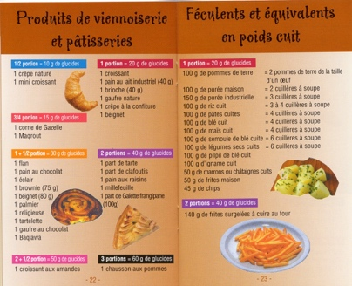
Les pré requis de l’IF
- Insulinothérapie optimisée acceptée
- Education diététique sur les glucides
- Autosurveillance pluriquotidienne
- Désir du patient en hospitalisation ou en ambulatoire...

Insulinothérapie fonctionnelle : 4 paramètres
- La basale : l’insuline pour vivre
- Les unités par portion (U/P) : l’insuline pour manger 20 g de glucides (1 P)
- La compensation (UC) : l’insuline pour diminuer la glycémie de 1g
- Le resucrage : la hausse glycémique après ingestion d’une portion

Utilisation en pratique des paramètres
- Insuline basale adaptée en fonction des glycémies à jeun, surtout le réveil : objectif glycémique à jeun : 0,8-1,2 g/L
- Insuline prandiale calculée en fonction du nombre de portions, de la glycémie préprandiale, de l’activité physique prévue
- Intérêt du couple glycémie capillaire pré et postprandiale : objectif glycémique postprandial: 1,2 à 1,6 g/L, au coucher: 1,2 à 1,5 g/L

« Céder à la tentation »
- Validation de la dose compensatrice
- Prendre une collation sucrée vers 16 heures
- Contrôler glycémie 1 heure après
- Faire une injection d’insuline selon les UC pour ramener la glycémie à 1 g/L
- Vérifier la glycémie 2 heures après l’injection

Ex : Il est 16h, le patient mange un gâteau et contrôle sa glycémie : 3 g/L. Il sait que 3 unités abaissent sa glycémie de 1 g/L. Donc pour revenir à une glycémie d’1 g/L, il s’administre 6 unités.

Quand corriger une hyperglycémie ?
- En théorie : n’importe quand...
- En pratique : avant les repas si glycémie supérieure à 1,50 g/L
- 2 moments “délicats” : après les repas (règle des 3 h) et au coucher

Ex : un patient contrôle sa glycémie préprandiale (avant le repas) : 2 g/L. Il sait qu’il va manger 5 portions de 20 grammes et que pour lui, il a besoin de 2 unités par portion. Il a donc besoin de 10 unités d’insuline. Or, il a commencé à 2g/L au lieu de 1 g/L. A nouveau, il sait que 3 unités abaissent sa glycémie de 1 g/L. Donc pour revenir à une glycémie d’1 g/L, il s’administre 3 unités. Donc au total, il a besoin de 13 unités.
Ex : Il est à 0,6 g/L. Il sait que dans il mange 1 portion, sa glycémie augmente de 0,80 g/L Donc pour se resucré, il doit juste langer une demi-portion qui permet d’augmenter sa glycémie de 0,40 g/L et donc d’arriver à 1 g/L.

L’IF est destinée à tous les DT1. Elle reste contre-indiquée chez les patients ne souhaitant pas modifier leurs traitements ou leurs habitudes alimentaires, chez les patients incapables de compter ou ceux atteints de troubles du comportement alimentaire, maladies psychiatriques...
L’IF améliore l’équilibre métabolique (HbA1c), avec diminution des hypoglycémies sévères et acidocétoses sévères, la qualité de vie grâce à une diminution des contraintes alimentaires et une adaptation au rythme de vie de chaque patient.
La relation soignant–patient ce qui favorise le suivi au long cours.

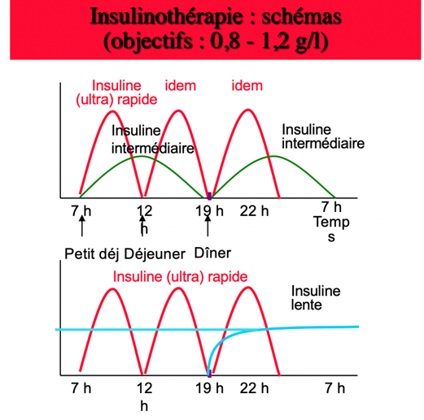
Insuline lente : 1 administration / jour (matin ou soir), elle couvre 24h.

- Optimisation du traitement

Adaptation à l’activité physique :
- Le traitement doit être adapté en cas d’activité physique
- Activité physique endurante et prolongée : diminution des insulines lentes et rapides, collations régulières
- Activité physique intense et brève après le repas : diminution de l’insuline rapide avant, voire après l’effort, collations

Approches possibles pour l’alimentation :
- Education thérapeutique du patient incoutournable
- Rôle du soignant : favoriser l’apprentissage du patient qui doit acquérir des compétences et un savoir- faire pour vivre avec sa maladie et autogérer le traitement et la surveillance au quotidien : « lui apprendre à faire tout seul »
- Dans une assiette : 50% de glucides, 15% de protéines, 35% de lipides.

Autonomie
- La participation active du patient l’aide à mieux comprendre sa maladie et à se sentir plus efficace dans la gestion de son diabète
- L’IF favorise l’autonomie des patients et leur maitrise du traitement
- A long terme, malgré ces bénéfices, l’HbA1c se détériore ce qui incite à maintenir un suivi régulier des patients

Surveillance
- Glycémie capillaire = « dextros » (glucose en anglais)
- Lavage des mains à l’eau tiède
- Piquûre au bout du doigt avec 1 lancette neuve goutte de sang obtenue et déposée sur 1 bandelette
- Immédiatement lisible par lecteur de glycémies

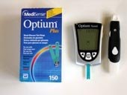
Corps cétoniques
- Nausées et vomissements, des douleurs abdominales et une odeur caractéristique de votre haleine
- Cétonurie : corps cétoniques présents dans les urines, détectées à l'aide de bandelettes réactives fournissant des résultats semi-quantitatifs : (0) (traces) (+) (++) (+++) (++++)
- Cétonémie : lecteur avec bandelettes spéciales : plus précose

Autosurveillance glycémique :
Qualités d’un lecteur de glycémie :  - Petite taille de la goutte de sang  - Rapidité  - Bonne lisibilité  -Retroéclairage écran  - Glycémie et cétonémie  - Sans code  - Hôpital et ville (éducation) | Technique :  Lavage des mains, 3 derniers doigts, Face latérale, Sites alternatifs, (Code ++)
Prise en charge :
1 lecteur tous les 4 ans chez l’adulte
2 lecteurs par période de 4 ans chez l’enfant
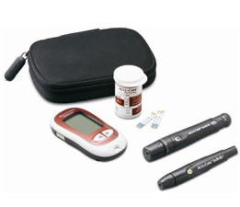

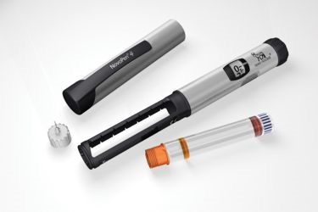
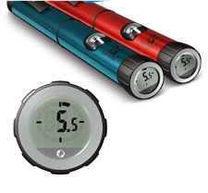

Choix du matériel : Dose maximale d’injection, Palier de réglage
Stylos réutilisables
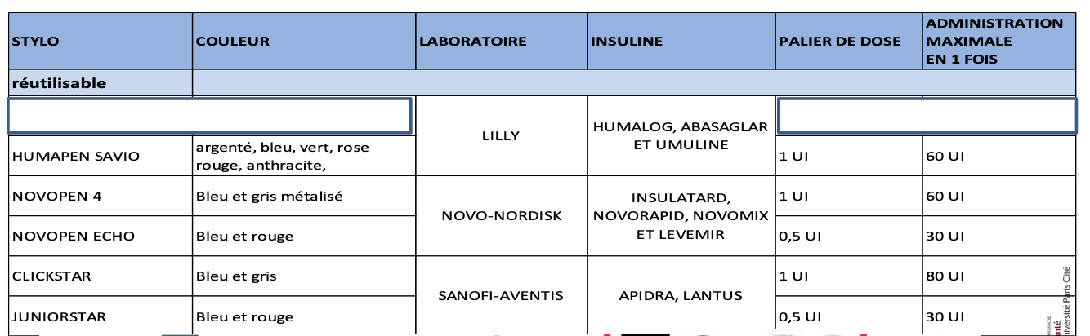
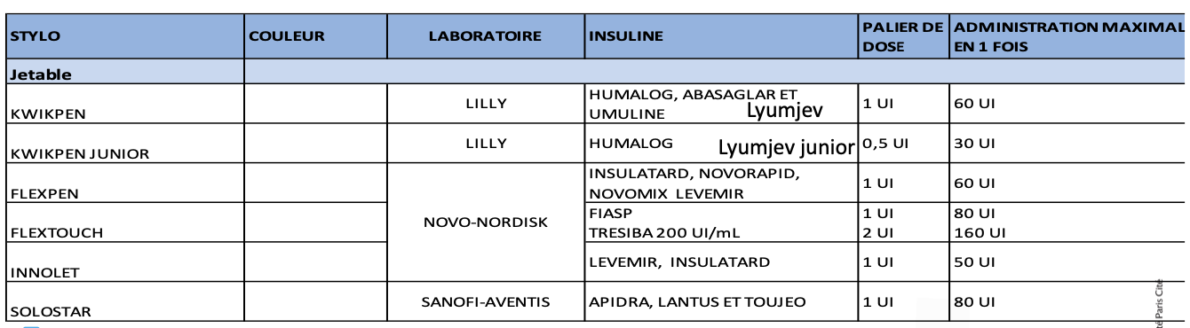

Choix du matériel :
- Il faut choisir une longueur d’aiguille adaptée à l’épaisseur du tissu sous-cutané
- 4 tailles d’aiguille : 4 mm, 5mm, 8 mm, 12,7 mm
- Risques liés à la longueur de l'aiguille :
  - les aiguilles courtes induisent une perte d'insuline à la fin de l'injection (goutte qui "ressort" sur la peau) : déséquilibre du contrôle glycémique
  - Si une goutte perle encore à la fin de l'injection, passer à une aiguille de longueur supérieure
  - les aiguilles longues induisent un risque d'injection dans le muscle, qui conduit : à une diffusion plus rapide de l'insuline : déséquilibre du contrôle glycémique, au risque d'induire hématome (bleu) et douleur
  - Une goutte restante après l'injection peut être induite par une injection trop rapide.
  - Pour administrer la dose complète, maintenir le bouchon d'injection enfoncé et compter lentement jusqu'à 10. Retirer ensuite l'aiguille de la peau.

Administration Insuline :
- Purge du stylo garantie que le stylo est prêt à injecter la dose.
  - De 2 unités (10 unités en début de stylo)
  - éliminer les bulles présentent dans la cartouche ou l'aiguille
  - vérifier que l'aiguille n'est pas bouchée / coudée
  - vérifier le bon fonctionnement du système
- Importance du site d’injection pour l’équilibre : même moment même zone : Bras, Cuisses, Abdomen
- Faire varier les secteurs d’injection pour un même site : Prévention des lipodystrophies

Conservation : réfrigérateur 2°-8°C. Conseiller thermomètre. Détruit par la congélation
Stylo entamé se conserve à température ambiante (< 25°C ou 30°C) 4 à 6 semaines selon les insulines

Prévention des complications chronique
- HbA1C < 7%
- Pour le rein et les yeux : importance +++ du contrôle tensionnel
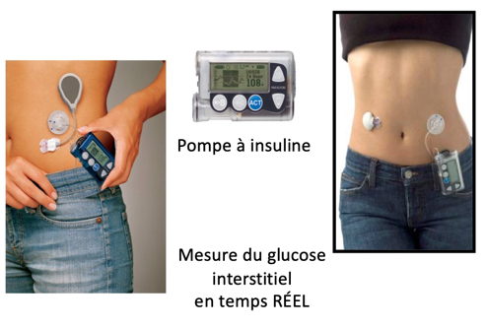
- Pour les complications cardiovasculaires : importance +++ du contrôle de tous les facteurs de risque cardiovasculaires (TA, lipides, tabac...)

Quelle insuline dans une pompe ?
Un patient sous pompe doit avoir un schéma basal-bolus de remplacement
Surveillance en continu du glucose

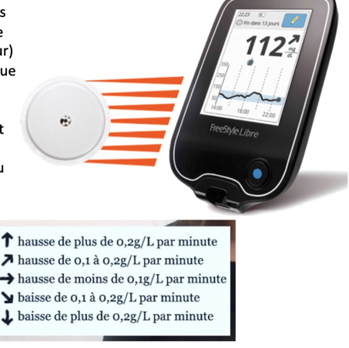
Freestyle libre
Prise en charge du Freestyle Libre réservée « aux patients atteints d’un diabète de type 1 ou de type 2 (adultes et enfants âgés d’au moins 4 ans) traités par insulinothérapie intensifiée (par pompe externe ou ≥ 3 injections par jour) et pratiquant une autosurveillance glycémique pluriquotidienne (≥ 3/j). »L »
Freestyle Libre est « réservé aux patients ayant reçu une éducation thérapeutique ainsi qu’une formation spécifique à l’utilisation du système flash d’autosurveillance du glucose interstitiel. »
Lecteur est garanti 4 ans. Capteur garanti 14 jours. Prise en charge limitée à 26 capteurs par an.

Systèmes de régulation de la glycémie en "boucle semi-fermée" : Control-IQ° et Mylife Camaps FX° remboursables
- inscrits sur la liste des produits et prestations remboursables (LPPR)
- prescription initiale est restreinte à un médecin d'un centre dit initiateur de pompes à insuline, avec une demande d'accord préalable auprès de la Sécurité sociale.
- le patient doit être formé à l'utilisation spécifique du système •
- Ces systèmes se composent tous d'une pompe à insuline dont le débit basal est ajusté selon un algorithme qui prend notamment en compte la mesure en continu de la concentration de glucose dans le liquide interstitiel sous-cutané.
- boucle semi-fermée car une intervention du patient ou de son entourage reste nécessaire, par exemple pour renseigner la quantité de glucides consommée à chaque prise alimentaire, pour signaler un exercice physique et pour valider ou non l'administration d'un bolus d'insuline.
- Le système Mylife Camaps FX°, (firme Ypsomed) est composé d'une pompe à insuline Mylife Ypsopump°, du système de mesure en continu du glucose interstitiel (capteurs et transmetteurs) Dexcom G6°, du logiciel Camaps FX° (intégrant l'algorithme) téléchargeable sur certains smartphones (qui font alors office d'interface)
- Ce système est remboursable chez certains adultes et enfants à partir de l'âge de 2 ans

- Suivi du patient
1 point en moins d’HbA1c
- Réduction de 12% des complications du diabète
- Réduction de 25 % des complications micro vasculaires (œil, rein, nerf)
- Réduction de 16 % des infarctus du myocarde

Jeûne : Un diabétique de type 1 ne doit JAMAIS interrompre son insuline basale, y compris en période de jeûne.

Malaise : Tout comportement inexpliqué ou malaise chez un patient diabétique doit faire rechercher une hypoglycémie
Dans le doute, mieux vaut resucrer pour rien plutôt que de laisser perdurer une hypoglycémie

Gérer les hypoglycémies
- Resucrage par le patient si conscient : 3 sucres, 15 cl Coca, Adapté si patient sous insulinothérapie fonctionnelle
- Ne pas parler de « sucre » : Peut rendre le patient agressif
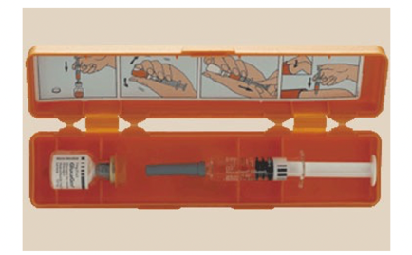
Glucagon : conseils utiles :
- GLUCAGEN KIT® (Novo Nordisk), médicament liste 1
- Se conserve au réfrigérateur ou 18 mois température ambiante
- Seringue pré-remplie de solvant + flacon de poudre
- Indication : coma hypoglycémique
- Geste simple, peut-être réalisé par tout le monde
- Efficacité en 20 minutes, au réveil, nausées, se resucrer et anti-émétique
- Devant un patient en coma hypoglycémique, ne pas paniquer, faire les gestes calmement, mettre en position latérale de sécurité, injection IM de Glucagon
- Si panique, SAMU (15)

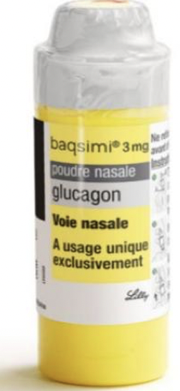
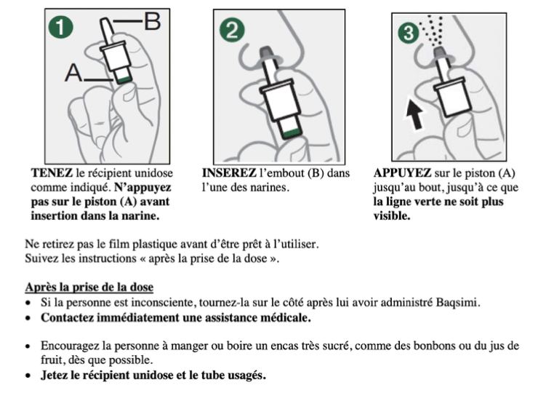

ASG dans le type 1
- Essentielle : suivi de l’évolution des glycémies
- Permet d’adapter les doses d’insuline à chaque injection
- « Plus il y a d’injections, plus il faut se contrôler »
- Permet de limiter les hypoglycémies et de les gérer
- Le carnet d’autosurveillance est primordial : tout noter
- 4 à 6/j
- En moyenne 4/j avec une glycémie nocturne
- D ’où définition d ’objectifs glycémiques pour chaque période

ASG dans le diabète de l’enfant
- Objectif : dépister les hypoglycémies, les hyperglycémies, gérer le sport
- 4 à 5 ASG par jour, dont 1 au coucher
- Très anxiogène pour les parents
- Surtout apprentissage de soi, pour le passage au diabète adulte
- Importance du choix de l ’autopiqueur
- Attention aux faux carnets chez l’adolescent !!!

Suivi : HAS, UELC, Insuffisance hépatique : que se passe-t-il ?

- Campagne d’information

Aide au diagnostic de diabète
Les pharmaciens : Diffusion des messages via l’ordre des pharmaciens, les groupements de pharmacies, les syndicats, les répartiteurs, les laboratoires pharmaceutiques...(presse spécialisée, magazine, site internet...)
Le grand public : Affichage dans les pharmacies, cabinets médicaux, services hospitaliers, écoles, crèches, mairies, collectivités territoriales... Diffusion de messages via la radio, TV, presse grand public, affichages publiques numériques, lettre d’informations des partenaires (mutuelles, assurances, banques...)

Circonstances de diagnostic du diabète chez les enfants de moins de 3 ans
- 58 % des enfants ont eu un diagnostic erroné : Gastroentérites, infections broncho-pulmonaires, infections ORL, éruption cutané, infection urinaire
- Durée courte de la symptomatologie : 12 jours en moyenne, 67% des patients en acido-cétose

Ateliers matériels du diabète
- Lecteurs de glycémie
- Maniement des stylos
- Outils d’éducation : Conversation maps

CM14 – Antidiabétiques du traitement du diabète de type 2 :

- Introduction
Diabète : Pathologie chronique caractérisée par une hyperglycémie chronique. Production insuffisante d’insuline par le pancréas et/ou réceptivité insuffisante des tissus à l’insuline = insulino-résistance.
- DT1 : insulino-dépendant
- DT2 : non insulino-dépendant

Conséquences du diabète : Atteintes de la paroi des vaisseaux : microangiopathies et macroangiopathies. Organes cibles :
- Œil : rétinopathie ⇒ cécité
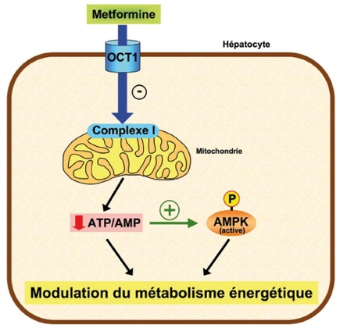
- Rein : néphropathie ⇒ insuffisance rénale
- Nerfs : neuropathie périphérique ⇒ fourmillements, perte de sensibilité
- Système cardiovasculaire : athérosclérose ⇒ infarctus du myocarde, AVC

Traitements :
- DT1 : Insuline
- DT2 : Mesures hygiéno-diététiques, antidiabétiques, insuline

- Metformine (biguanide)
Metformine (GLUCOPHAGE®, STAGID®), voie orale :
- Mécanisme d’action mal connu
- Activation de la protéine kinase activée par l’AMP = AMPK (ubiquitaire), notamment au niveau du foie et du muscle squelettique

AMPK = régulateur majeur de l’homéostasie énergétique
Hypothèse :
Inhibition complexe I chaîne respiratoire mitochondriale ⇒ ↑ ratio AMP/ATP (↓ ratio ATP/AMP) ⇒ activation AMPK

Foie : ↓ néoglucogenèse et glycogénolyse = ↓ production glucose
Muscle squelettique : ↑ captation et utilisation cellulaire du glucose = ↓ insulinorésistance
Intestin : ↓ absorption des glucides = Action anti-hyperglycémiante + Potentialisateur de l’effet de l’insuline

Metformine : 1ère intention du DT2
- Ne provoque pas d’hypoglycémie, N’entraîne pas de prise de poids, élimination urinaire sous forme inchangée

Effets indésirables :
- Troubles gastro-intestinaux (anorexie, diarrhée, nausées, vomissements...) dose-dépendants, prévenus par ↑ progressive des doses
- Acidose lactique : rare mais potentiellement fatale

Contre-indications :
- Patients susceptibles à l’acidose lactique (ex : maladie rénale ou hépatique, maladie pulmonaire hypoxique...)
- Insuffisance rénale sévère

- Sulfamides hypoglycémiants et glinides
- Sulfamides hypoglycémiants = sulfonylurées
Dérivés des sulfamides antibactériens, action sur les cellules β pancréatiques :
- Canal K_{ATP} : sensible à l’ATP, ouvert = sortie K+ en permanence
  - 4 sous-unités Kir 6.2 et 4 sous-unités SUR1 = sulfonylurea receptor = récepteur aux sulfonylurées
- Canal Ca2+ : voltage dépendant, fermé K+

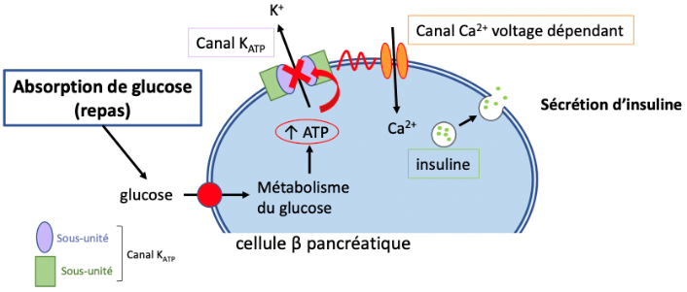
Pendant un repas, on absorbe du glucose qui est pris en charge par des transporteurs, entre dans C beta pancréatiques et est métabolisé, augmentant la production d’ATP.
Conséquences : canal K_{ATP} se ferme = plus de sortie de K+ = dépolarisation de la membrane jusqu’aux canaux calciques dépendants. Le canaux Ca2+ s’ouvre, permettant l’entrée de Ca2+ dans la cellule (contenant déjà des granules d’insuline). L’entrée de calcium permet donc la sécrétion d’insuline.

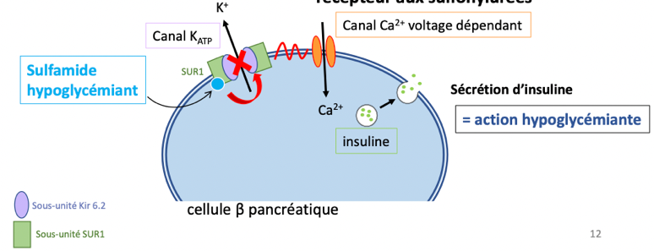
Le sulfamide hypoglycémiant se fixe sur les ss-u SUR1 qui ferme le canal potassique, empêche la fuite de potassium = dépolarisation de la mb = ouverture canaux calciques = entrée Ca2+ = sécrétion d’insuline
Les sulfamides ont donc une action hypoglycémiante.

Glibenclamide (DAONIL®), Glimépiride (AMAREL®), Gliclazide (DIAMICRON®), Glipizide (OZIDIA®) : voie orale
- Insulino-sécréteurs
- 2ème intention du DT2 (en association avec la metformine)
- Métabolisme hépatique, élimination principalement urinaire
Effets indésirables :
- Hypoglycémie (surdosage ou apport glucides insuffisant)
- Prise de poids
- Plus rare : troubles digestifs, réaction allergique, atteintes hépatiques et hématologiques
Contre-indications : Insuffisance rénale ou hépatique sévères

- Glinides
Apparentés aux sulfamides hypoglycémiants par leur mécanisme (≠ structure : pas de groupe sulfamide)
Mécanisme d'action : → Fixation à SUR1, site différent de celui des sulfamides → insulinosécrétion
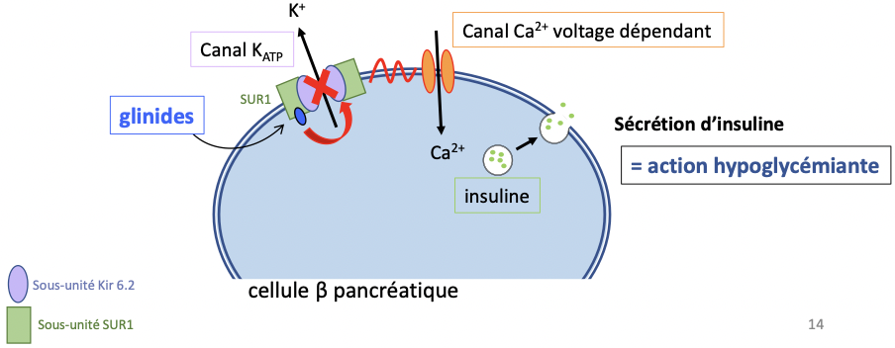
Le glinide se fixe sur les ss-u SUR1, (site différent) qui ferme le canal potassique, empêche la fuite de potassium = dépolarisation de la mb = ouverture canaux calciques = entrée Ca2+ = sécrétion d’insuline
Les glinides ont donc une action hypoglycémiante.

Répaglinide (NOVONORM®), voie orale :
- Insulino-sécréteur (insulino-sécréteur non sulfamidé)
- 2ème intention du DT2 (en association avec la metformine)
- Métabolisme hépatique, élimination biliaire

Effets indésirables :
- Hypoglycémie : moins de risque qu’avec les sulfamides car demi-vie courte
- Plus rare : troubles digestifs, réaction allergique, atteintes hépatiques et hématologiques
Contre-indications : Insuffisance hépatique sévère

- Incrétinomimétiques classe thérapeutique d’antidiabétiques la plus récente
- Incrétines
Hormones peptidiques sécrétées par l’intestin suite à une prise alimentaire :
- GLP-1 : glucagon-like peptide-1 : Responsable de l’essentiel de l’effet incrétine
- GIP : glucose dependent insulinotropic polypeptide
Ces incrétines ont une demi-vie très courte : elles sont dégradées par la DPP-4 : dipeptidyl peptidase-4 : Inactivation des incrétines.

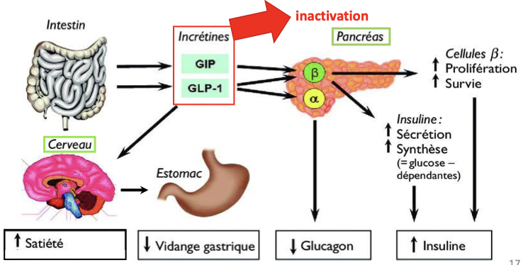

2 organes cibles des incrétines :
- Pancréas : ↑ synthèse et sécrétion d’insuline, ↑ prolifération et survie C $β$, ↓ production de glucagon
- Cerveau : ↑ satiété, ↓ vidange gastrique

- Analogues du glucagon-like peptide 1 (GLP-1)
Dulaglutide(TRULICITY®), Exénatide(BYETTA®) Liraglutide (VICTOZA®) Sémaglutide (OZEMPIC®) : Voie ss-cutanée
Peptides synthétiques agonistes des récepteurs au GLP-1
- Stabilité > GLP-1 endogène (résistance à la DPP4)
- Perte de poids

Effets :
- ↑ sécrétion insuline : insulino-sécréteurs glucose-dépendants (≠ sulfamides et glinides)
- ↑ synthèse insuline
- ↓ sécrétion glucagon
- Ralentissement vidange gastrique, ↑ satiété (récepteurs centraux au GLP-1)
NB : liraglutide (Saxenda®), sémaglutide (Wegovy®) : AMM obésité sévère en 2021 et 2022.
Utilisés 2ème ou 3ème intention dans DT2, iniquement en association (avec metformine et/ou sulfamides)
Dulaglutide & liraglutide : bénéfice cardiovasculaire
Métabolisme / clivage protéolytique, élimination biliaire et rénale

Effets indésirables :
- Troubles digestifs (nausées, vomissements, diarrhées) prévenus par ↑ progressive des doses
- Perte de poids trop rapide
- Risque d’hypoglycémie avec les sulfamides
- Risque de pancréatite
- Non recommandés si insuffisance rénale sévère

- Inhibiteurs de la dipeptidylpeptidase 4 (DPP-4) : gliptines
Saxagliptine (ONGLYZA®), Sitagliptine (JANUVIA® XELEVIA®), Vildagliptine (GALVUS®) : voie orale
- Inhibiteurs de la DPP-4 (dipeptidylpeptidase-4) = enzyme responsable de la dégradation des incrétines

Effets : ↑ sécrétion d'insuline, ↓ sécrétion de glucagon
- Effet pondéral faible
- Utilisés 2ème ou 3ème intention dans DT2
- Uniquement en association (avec metformine et/ou sulfamides)
- Métabolisme hépatique (sauf vildagliptine hydrolysée au niveau rénal)
- Elimination rénale

Effets indésirables :
- Risque de pancréatite et de pemphigoïde bulleuse (dermatose rare mais grave)
- Réactions d'hypersensibilité (anaphylaxie, syndrome de Stevens-Johnson...)
- Risque d’angioœdème bradykinique (DPP4 inhibe dégradation bradykinine)
- Saxagliptine : risque d’insuffisance cardiaque
Posologie à adapter en fonction du degré d'insuffisance rénale ou d'insuffisance hépatique

- Inhibiteurs de SGLT2 ou gliflozines
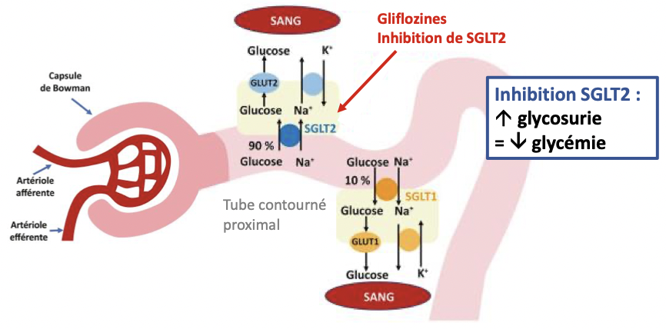
SGLT2 = co-transporteur sodium/glucose de type 2 ⇒ réabsorption glucose au niveau du tubule contourné proximal

SGLT2 permet de réabsorber le glucose : utilise le gradient du sodium. Par son transporteur GLUT2, le glucose rentre dans le sang.
La réabsorption du glucose se ait à 80% par SGLT2 et 10% par SGLT1.
Les gliflozines inhibent SGLT2 = glucose moins réabsobé (↑ glycosurie, élimination du glucose dans les urines) = ↓ glycémie

Canagliflozine (INVOKANA®), Dapagliflozine (FORXIGA®), Empagliflozine (JARDIANCE®) : voie orale
Inhibiteurs co-transporteur SGLT2 : inhibent réabsorption glucose : ↓ glycémie à jeun et postprandiale
- Utilisés 2ème ou 3ème intention dans DT2
- Uniquement en association (avec metformine et/ou sulfamides)
- ↓ complications cardiovasculaires chez les patients à haut risque cardiovasculaire
- Métabolisme hépatique, élimination biliaire et rénale
- Evaluation de la fonction rénale avant initiation du traitement (pas d’effet ou effets limités si pathologie rénale chronique)
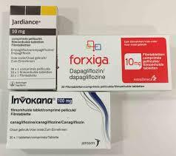
Effets indésirables :
- Infections urinaires et génitales
- Hypoglycémies
- Hypotension, déshydratation (déplétion volémique)
- Acidocétose (très rare mais grave)
- « Gangrène de Fournier » (fasciite nécrosante du périnée) pouvant mettre en jeu le pronostic vital
- Sur-risque d’amputation (orteil principalement)

- Inhibiteur d’α-glucosidases
- α-glucosidases : enzymes de la bordure en brosse des entérocytes = dégradation intestinale des glucides complexes en monosaccharides absorbables (glucose, fructose)
- Inhibiteur d’α-glucosidases : ↓ absorption glucose
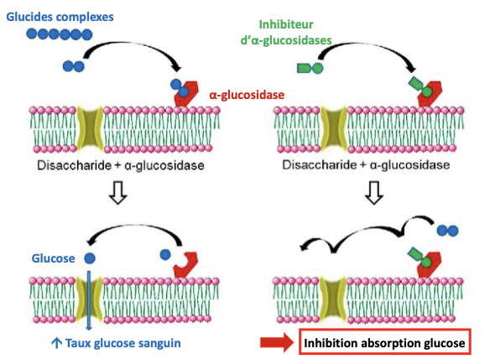
L’α-glucosidase se situe au niveau extérieur de la mb de la bordure en brosse des entérocytes.
Les glucides complexes (ici disaccharides) sont pris en charge par l’ α-glucosidase qui les clive = libération de monosaccharide (ici glucose = ↑ taux de glucose sanguin).

L’inhibiteur d’α-glucosidase se lie à l’enzyme et bloque son fonctionnement. Le disaccharide ne peut pas être pris en charge et ne peut pas être dégradé et clivé = inhibition de l’absorption du glucose.

Acarbose : voie orale
- Retarde l’absorption des glucides ⇒ ↓ glycémie postprandiale
- Efficacité modeste : en association aux autres antidiabétiques si diabète mal contrôlé, ou si autres traitements CI
- Biodisponibilité absolue ≈ 1%

Effets indésirables :
- EI gastro intestinaux très fréquents : flatulences, diarrhée, douleurs abdominales, nausées... (limitation de sa prescription)
- Risque d'hépatite fulminante (surveillance hépatique)

Contre-indications :
- Insuffisance rénale sévère
- Maladie intestinale chronique

Classe thérapeutique | Principes actifs | Cible (localisation), effet
Biguanides | Metformine | AMPK (foie, muscle)  ↓ insulinorésistance
Sulfamides hypoglycémiants = sulfonylurées | Glibenclamide, Gliclazide, Glimépiride, Glipizide | SUR canal K_{ATP} (cellule $β$ pancréas)  ↑ sécrétion insuline
Glinides | Répaglinide
Incrétinomimétiques :  - Analogues GLP-1  - Inhibiteurs DPP-4 = gliptines | Dulaglutide, Exénatide, Liraglutide, Sémaglutide | Miment action GLP-1 (cerveau, pancréas)
 | Saxagliptine, Sitagliptine, Vildagliptine | ↓ dégradation incrétines (GLP-1, GIP)
Inhibiteurs de SGLT2 = gliflozines | Canagliflozine, Dapagliflozine, Empagliflozine | SGLT2 (rein)  ↓ réabsorption glucose
Inhibiteur d’$α$-glucosidases | Acarbose | $α$-glucosidaes (intestin)  ↓ absorption sucres

CM15 - Pharmacie clinique et Diabète de type 2 :

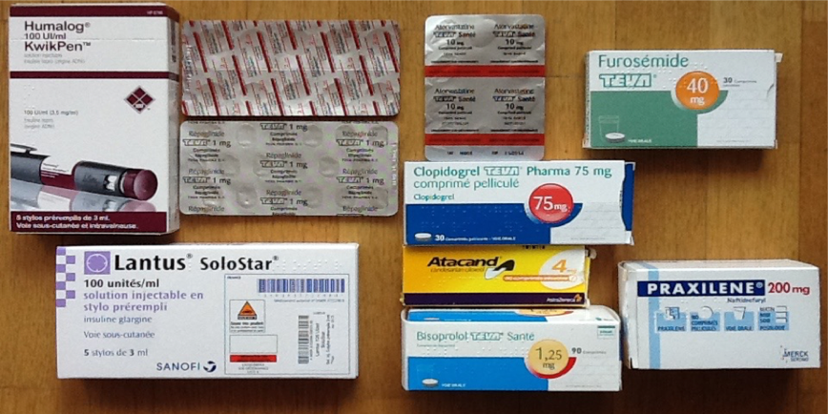
Monsieur M 85 ans, 75kg :
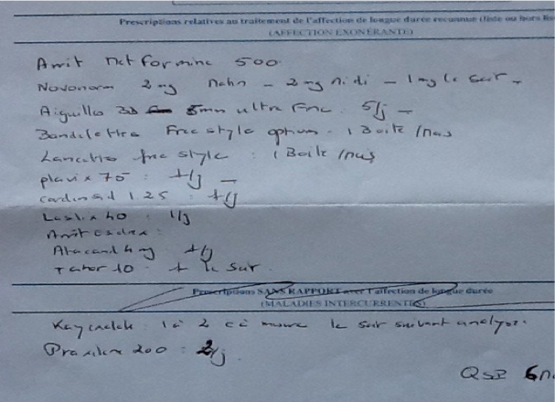

Diabète de type 2 : Maladie évolutive bipolaire, grave et fréquente en France, sa prévalence atteint 5% de la population
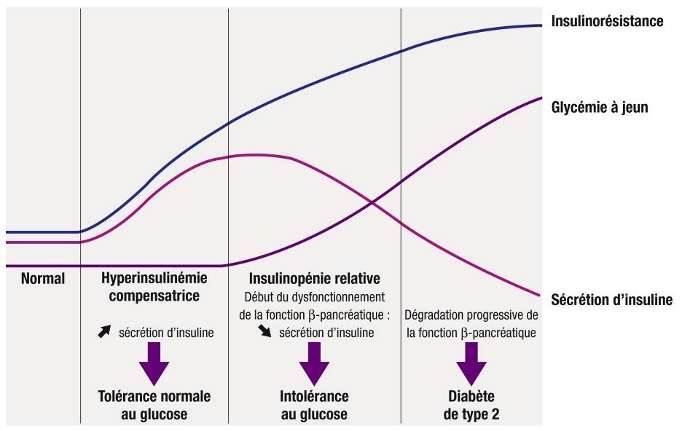
- insuffisance de l’insulino-sécrétion par les cellules ß pancréatiques
- insulinorésistance des tissus périphériques

- Stratégie thérapeutique
Premier traitement du DT2 : règles diététiques, à maintenir toute la vie du patient.
Objectifs :
- Limiter fluctuations glycémiques (correction 50%)
- Maintenir profil lipidique non athérogéne
- Perte de poids éventuelle (80 % DT2 ont un surpoids)
- En préservant projets de vie du patient
Conseils diététiques : diminuer apports de 20 à 30 % :
- Adaptés au patient, expliqués, négociés, diversifiés et
- Modifiés en fonction de l’évolution pondérale

Le régime d’un diabétique : il est interdit d’interdire
En quantité et qualité identique à celui d ’une personne non diabétique de même âge, sexe poids et activité
50% glucides, 35% lipides, 15% protéines.
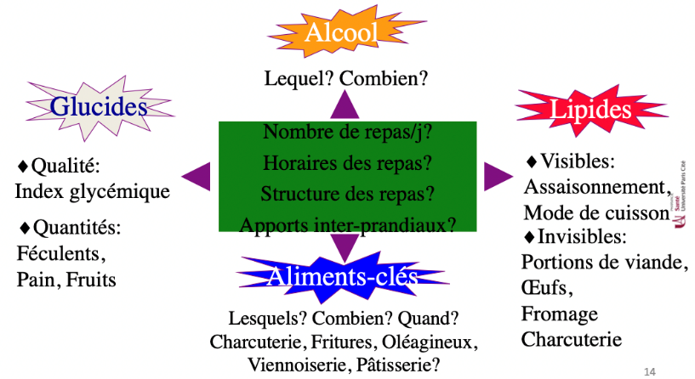
Les repas
- Structure des repas (différents groupes d'aliments)
- Répartition des repas : insister sur la régularité, à adapter en fonction des rythmes, ne pas sauter de repas
- Prendre le temps de manger à table
- Donner des conseils simples

L’exercice physique (et non sport)
- 3 heures par semaine, par tranches d ’1/2 h au moins
- Respecter les capacités des uns et des autres : âge, poids, problème orthopédique
- Attention, bilan cardiologique préalable recommandé lors de la reprise de activité
- Activité physique modérée : marche rapide, vélo "plaisir", natation, jardinage...
- Bénéfices démontrés : Améliore la Sensibilité à Insuline (foie, muscle), pronostic vasculaire
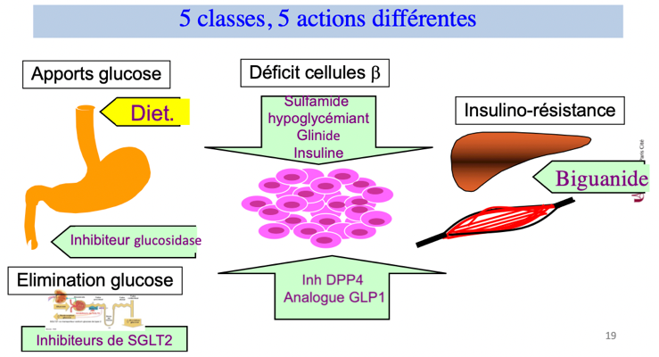
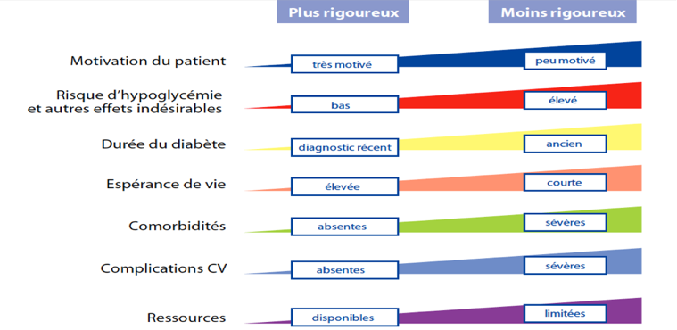
- Réduction du traitement, meilleure qualité de vie ....

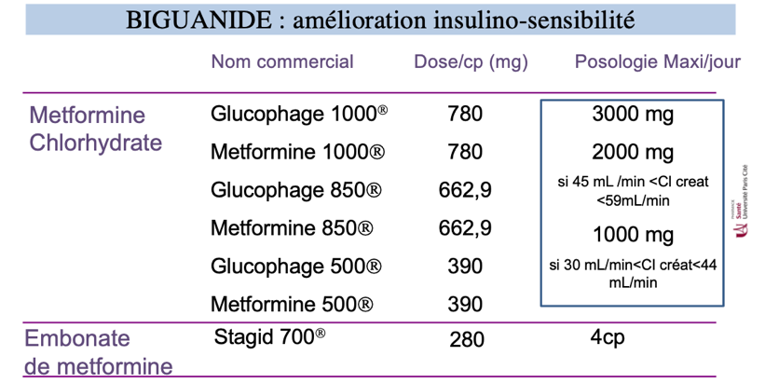
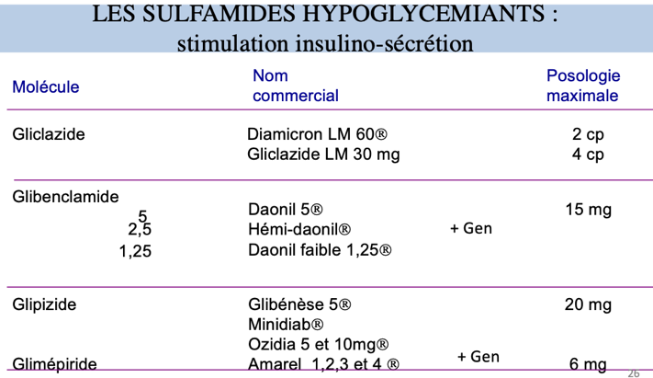
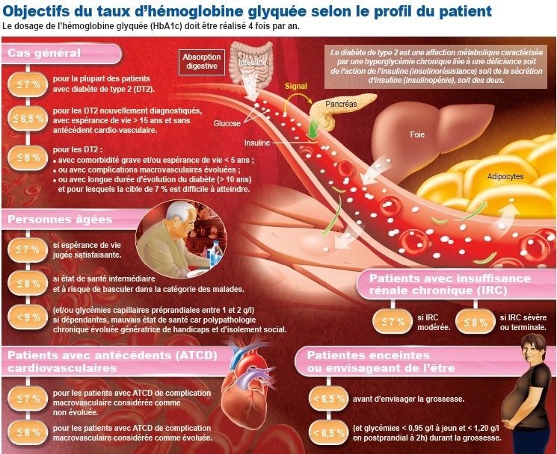
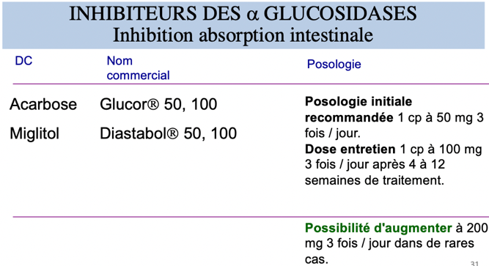
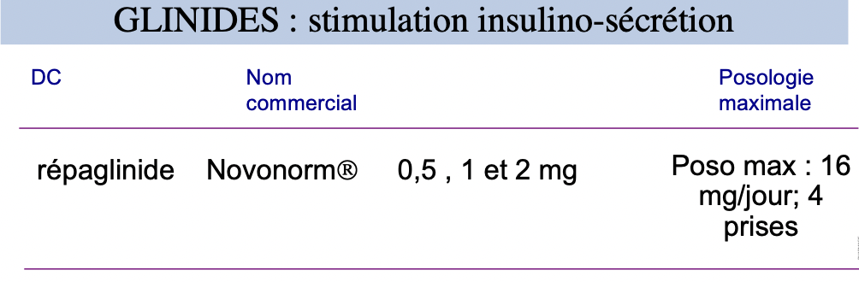

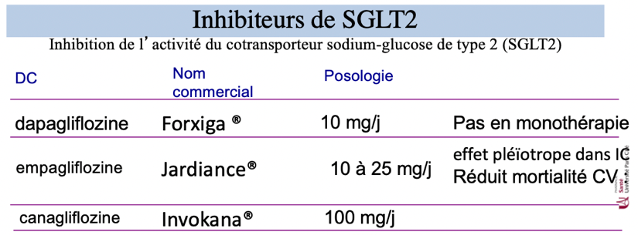
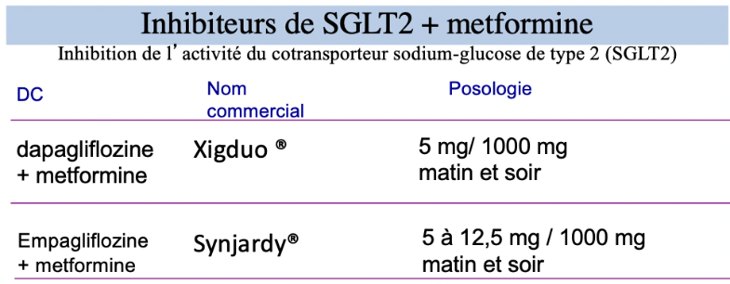
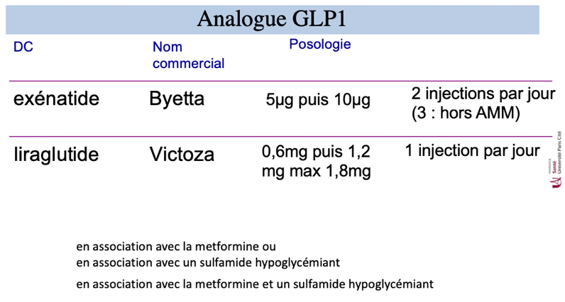
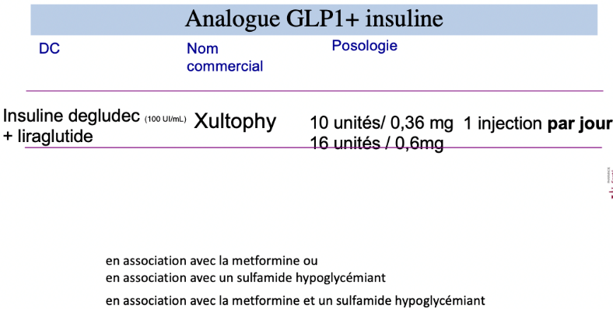
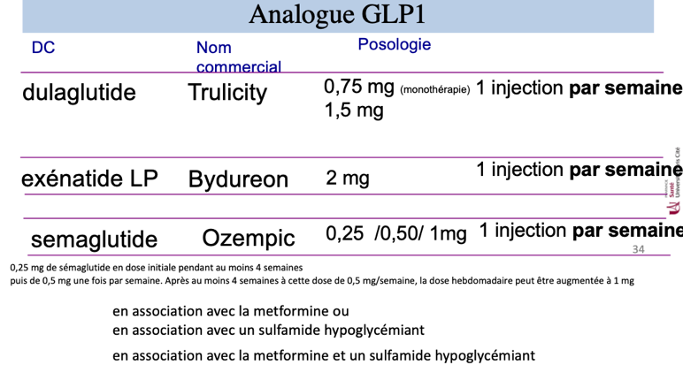
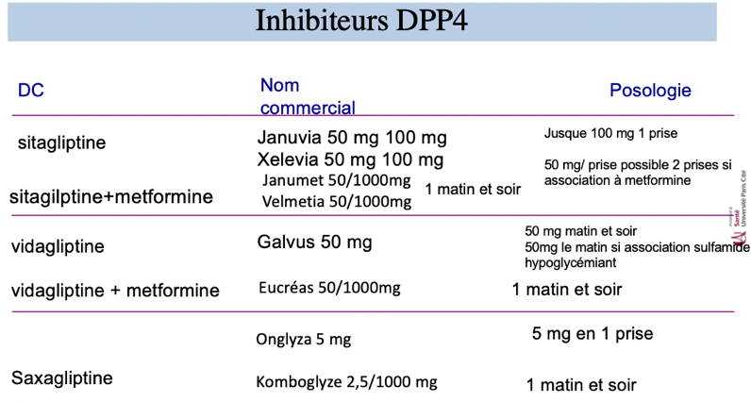

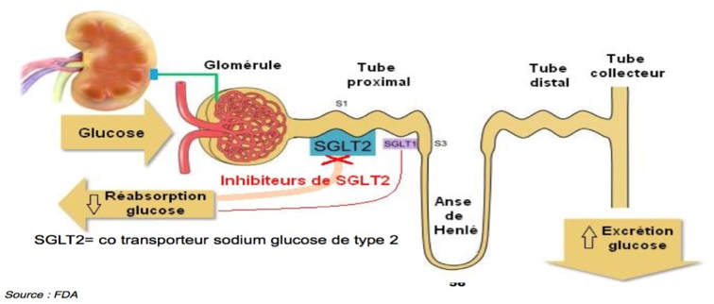
- chez les patients contrôlés de manière inadéquate par la metformine seule à la dose maximale tolérée ;
- en association avec un sulfamide hypoglycémiant, chez les patients dont le contrôle glycémique est insuffisant à la dose maximale de metformine associée à un sulfamide hypoglycémiant ;
- en association avec l'insuline, chez les patients dont le contrôle glycémique est insuffisant à la dose maximale de metformine associée à l'insuline ;
- chez les patients déjà traités par l'association gliflozine et metformine sous la forme de comprimés séparés.

Le risque cardiovasculaire du patient doit être pris en compte et orienter le choix du traitement, indépendamment de la valeur basale de l’HbA1c ou de la cible d’HbA1c.
Première intention du diabète de type 2 reste la metformine associée aux mesures hygiéno-diététiques. Chez les patients avec une maladie cardiovasculaire avérée, le traitement de seconde ligne est un agoniste du GLP-1 ou une gliflozine ayant apporté la preuve d’un bénéfice cardiovasculaire.
Le choix peut se porter sur l’une ou l’autre de ces classes lorsque le tableau clinique prédominant est celui d’une maladie athéromateuse, en tenant compte des préférences du patient, mais aussi du coût plus élevé des agonistes du GLP-1.

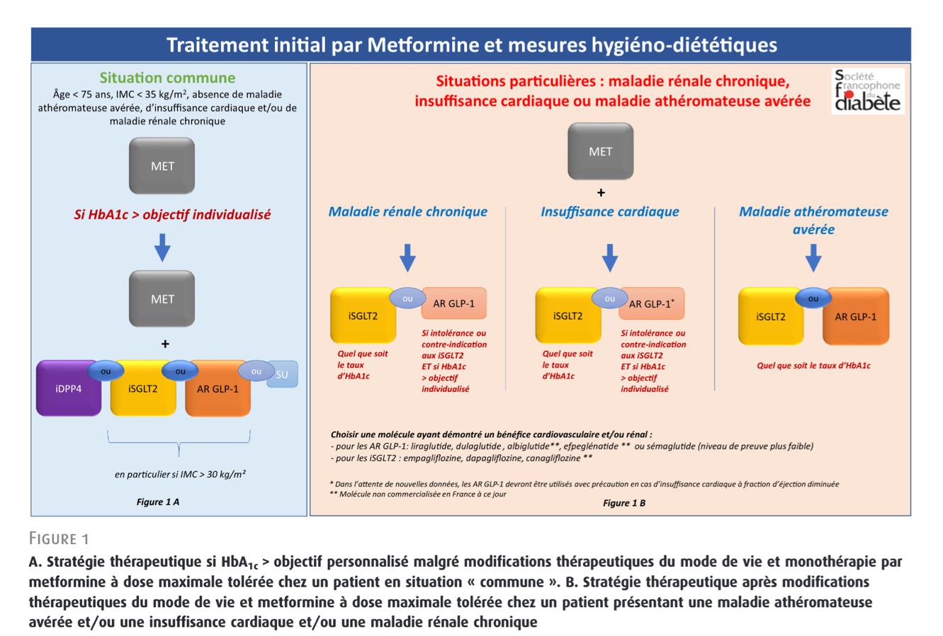

Le recours à l’insuline dans le diabète de type 2
- Quasiment inévitable à moyen ou long terme
- Dû à l’épuisement progressif de la sécrétion d’insuline
- Ne pas retarder ni en menacer le patient
- Améliore remarquablement les résultats si mise en route assez tôt
- Peut être transitoire : chirurgie, maladie intercurrente, accident cardiaque, traitement par corticoïdes, grossesse

Dans le diabète de type 2 : insuline si...
- Si association antidiabétiques oraux insuffisante, et plus de 1% d’HbA1c à gagne
- Si intolérance et plus de 1% d’HbA1c à gagner
- D’emblée : si HbA1c > 10% et glycémie > 3g/L
La « nouvelle » pratique de l’insulinothérapie : tenter de normaliser en premier la glycémie à jeun
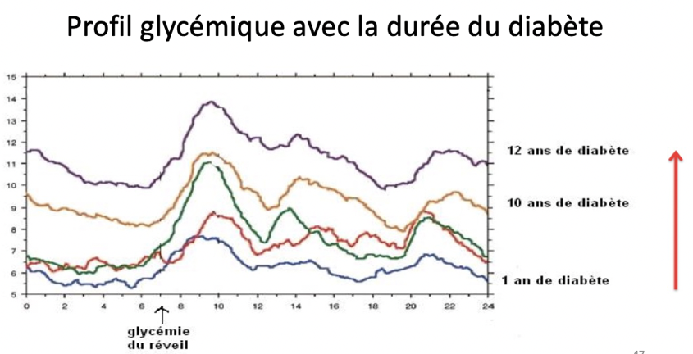
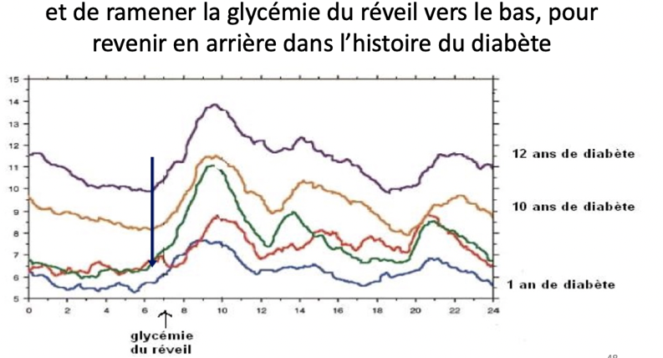
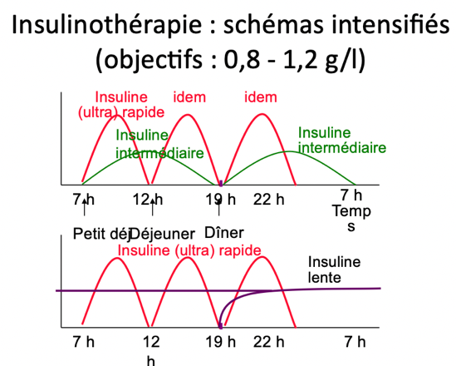
La pratique de l’insuline recommandée
- insuline basale au coucher
- NPH (insulatard ou umuline NPH) sauf si coronarien, si
peur des hypoglycémies, si sujet âgé (glargine ou detemir)
- Garder à ce stade la meJormine et les sulfamides

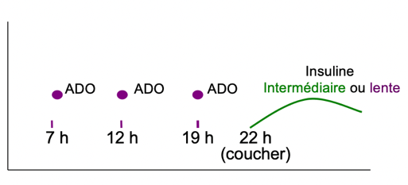
Insulinothérapie au coucher

Insuline Humaine isophane NPH :
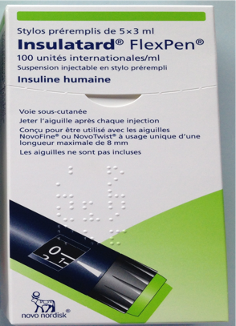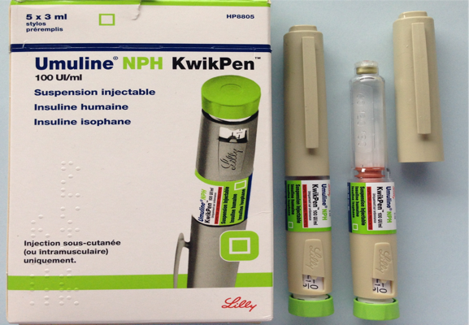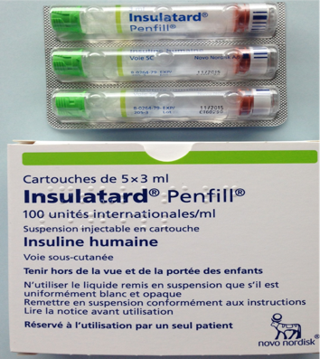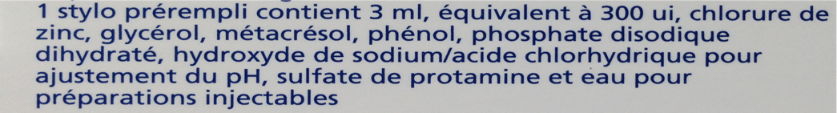

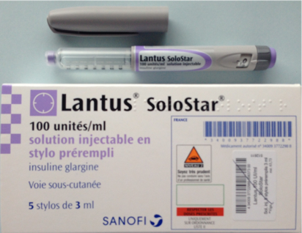
Analogues lents :
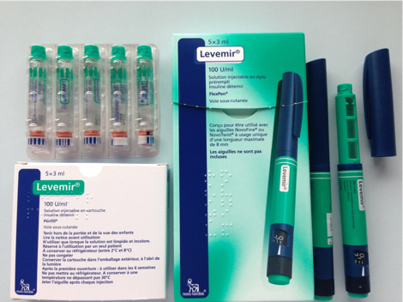

Comment gérer la dose
- Commencer à 0,2 unités par kg
- Objectif : obtenir moins de 1,30g/L au réveil
- Dose efficace : peut aller jusqu’à 1u/kg, prévenir le patient

Titration de l’insuline et éducation :
- Augmenter la dose tous les 3 jours :
  - + 3 tant que la glycémie de réveil dépasse 2g/L
  - + 2 tant que la glycémie de réveil dépasse 1,50g/L
  - + 1 tant que la glycémie dépasse 1,30g/L
- Éduquer à le reconaissance et la prise en cahrge de l’hypoglycémie

- Optimisation du traitement

Diététique 1er traitement :
- Fixer des objectifs pondéraux raisonnables
- Equilibrer les repas
- Principe du « tout permis à petite dose »
- Tenir compte du contexte psychosocial (précarité, chômage, dépression ...)
- Veiller à ne pas être trop répressif / culpabilisateur
- Savoir négocier un programme personnalisé réaliste

1 point en moins d’HbA1c
- Réduction de 12% des complications du diabète
- Réduction de 25 % des complications micro vasculaires (œil, rein, nerf)
- Réduction de 16 % des infarctus du myocarde

Modalités de prescriptions
- Respecter les aux CI +++
  - Calcul de la clairance de la créatinine (tous, degrés divers)
  - Fonction hépatique (tous), alcool attention
  - Grossesse (tous)
  - Allergie (sulfamides, hypersensibilité glinides)
  - Insuffisance cardiaque, respiratoire, anoxie / biguanides
- Privilégier les monoprises (observance-adhésion)
- Utiliser les associations
Metformine
- Augmenta/on progressive = amélioration tolérance digestive (diarrhée)
- Prise au cours ou en fin de repas pour améliorer la tolérance
- Goût métallique
- Diminution absorption vitamine B12 avec diminution des taux sériques
- Dose max. metformine = 3 g / jour mais effet plateau dès 2 g
- CI si Cl créat < 30mL/min
- Acidose lactique (très rare 0,03 pour 1000 années patient)

Gliflozine à éviter chez des patients ayant des facteurs identifiés comme augmentant le risque d’amputation
- Sur-risque d’amputa/on (principalement de l’orteil) a été iden/fié avec la canagliflozine (pas exclu pour autres gliflozines)
  - facteurs potentiels prédisposant à l’amputation sont notamment
  - antécédent d’amputation
  - de maladie vasculaire périphérique
  - de neuropathie
- Surveiller attentivement les patients avec un risque d’amputation plus élevé, de les informer et les accompagner pour la bonne mise en œuvre des soins de routine préventifs du pied et du main/en d’une hydratation adéquate.
- Traitement par la gliflozine doit être arrêté chez les patients qui développent des évènements susceptibles de précéder une amputation tels qu’un ulcère cutané au niveau des membres inférieurs, une infection ou une ostéomyélite

Gliflozine et acidocétose
- sensibilisation du patient en cas de survenue de symptômes non spécifiques : nausées, vomissements, anorexie , douleur abdominale, soif excessive, difficultés respiratoires, confusion, fatigue inhabituelle ou somnolence.
En cas d’apparition de ces symptômes, une acidocétose doit immédiatement être recherchée, quelle que soit la glycémie du patient.
Le patient doit être en mesure de réaliser une cétonémie en autosurveillance en cas de survenue des signes d’alerte.

Gliflozine et gangrène de Fournier (rare mais grave)
- Symptômes tels qu’une douleur, une sensibilité, un érythème ou une tuméfaction au niveau de la zone génitale ou périnéale, accompagnés de fièvre ou de malaises doit alerter.
- La fasciite nécrosante peut être précédée d’une infection urogénitale ou d’un abcès périnéal.
- Un traitement urgent et agressif est primordial pour assurer la survie du patient. Une rééquilibration hydroélectrolytique, avec une antibiothérapie à large spectre suivies rapidement par un débridement chirurgical, est la base du traitement. Cependant, la mortalité reste élevée, de l’ordre de 20 à 80 %, souvent en raison du retard dans le diagnostic et la prise en charge. Les patients qui survivent à l’infection vont subir des chirurgies de reconstruction avec des séquelles parfois très marquées en rapport avec l’étendue de la fasciite et du débridement.

Lors d'un traitement par dapagliflozine
- Surveiller la pression artérielle et la fonction rénale.
- Rechercher la présence de signes évocateurs d'une infection urinaire, tels que : difficultés à uriner, douleurs en urinant, augmentations de la fréquence des mictions, exacerbations d'une incontinence urinaire.
- Chercher la présence de signes évocateurs d'une infection génitale, risquant d'évoluer vers une fasciite nécrosante : douleur, sensibilité, rougeur, tuméfaction dans la zone génitale ou périnéale.
- Rechercher la présence de signes évocateurs d'une acidocétose, tels que : nausées et vomissements, douleurs abdominales, augmentation de la soif, gêne respiratoire, fatigue inhabituelle. Leur présence conduit à rechercher en urgence une cétonurie ou à doser la cétonémie, quelle que soit la glycémie. Les facteurs de risque d'une acidocétose sont notamment une dénutrition, une déshydratation, une consommation excessive d'alcool. Une acidocétose impose un arrêt de la prise de dapagliflozine.
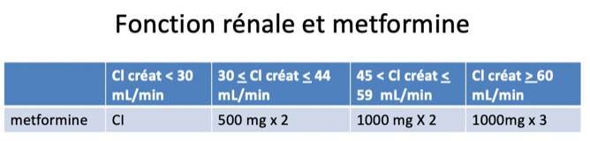
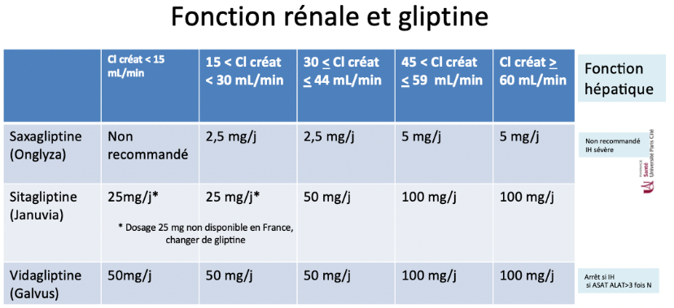

Antidiabétique : Interactions médicamenteuses :
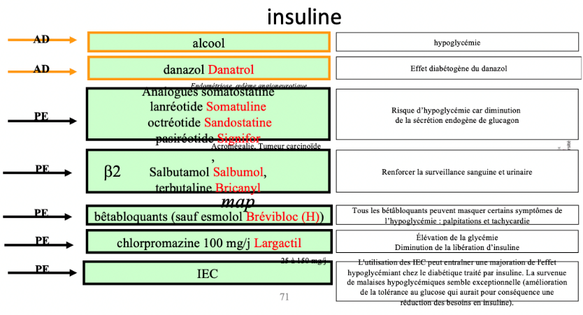
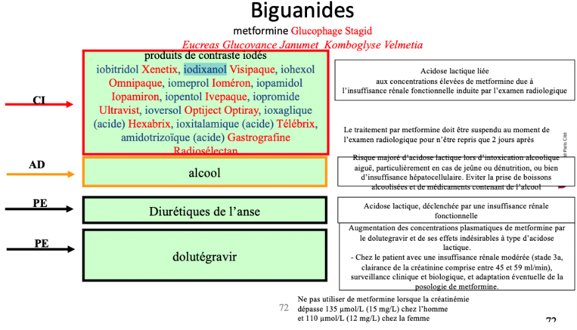
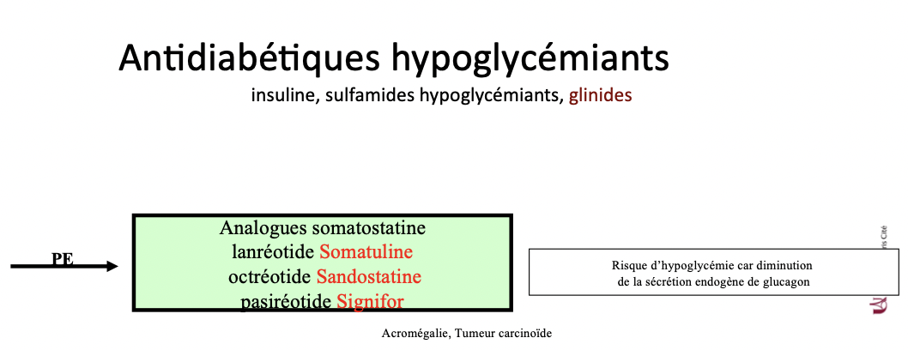
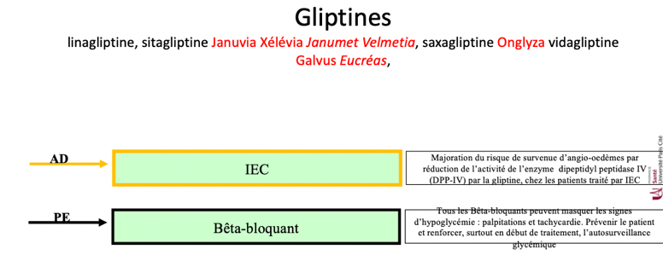
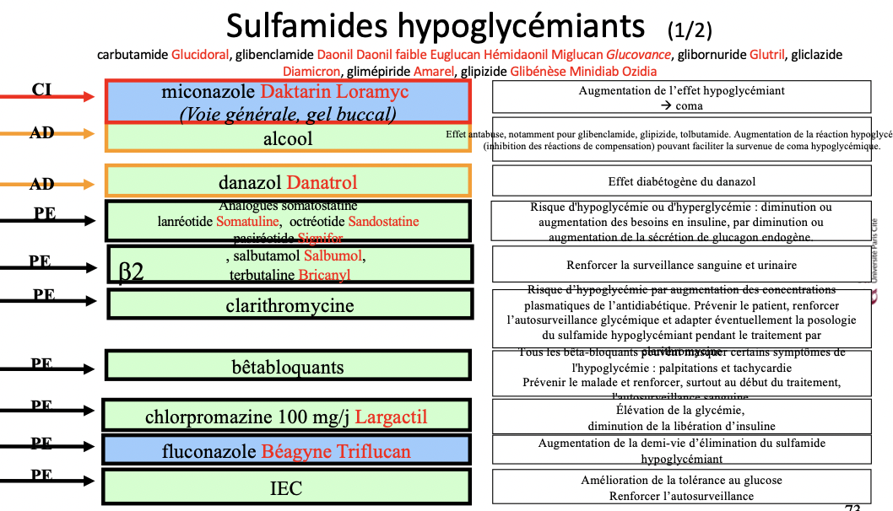

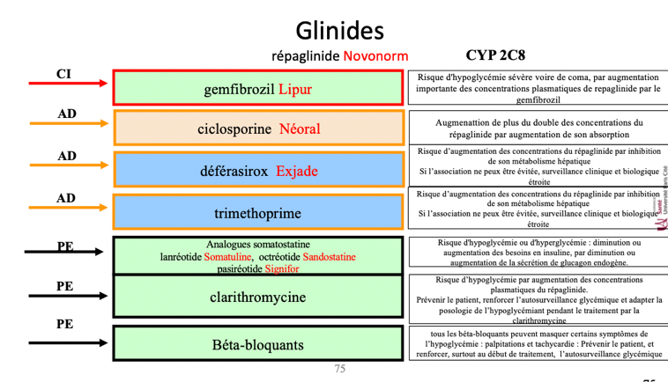

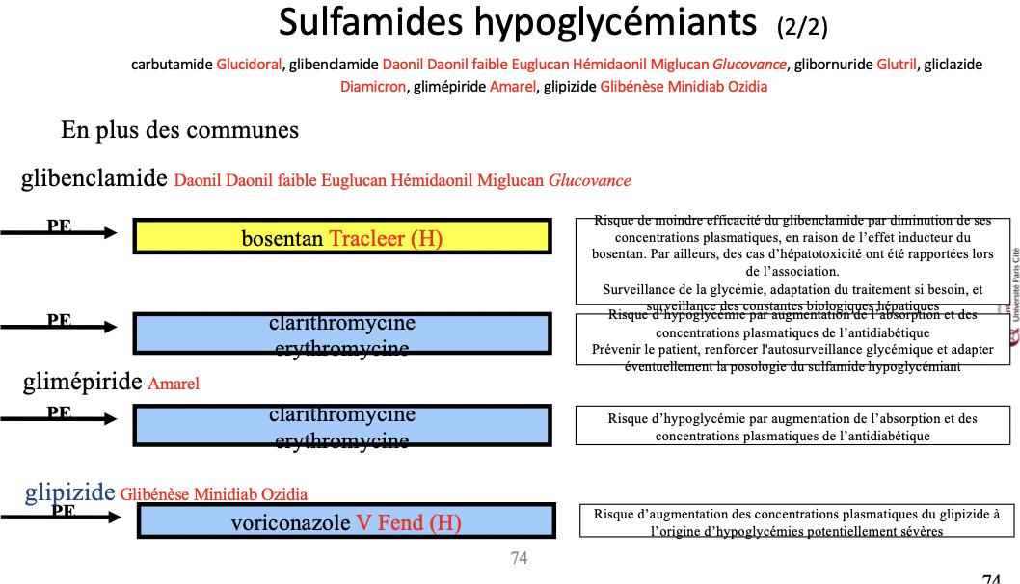

Statine : Dans les indications et avec les cibles suivantes :
- En prévention secondaire ou chez les patients à risque cardiovasculaire élevé, avec un objectif thérapeutique LDL-C < 0,7g/L voir < 0,55g/L
- Chez les patients à risque cardiovasculaire faible ou modéré : la cible est définie selon le nombre de FDR- CVs

Antihypertenseur
- Traitement pharmacologique : après échec des mesures hygiéno-diététiques (activité physique, alimentation, sel), lorsque la pression artérielle reste >140/90 mm Hg.
- L’auto-mesure de la pression artérielle : doit être encouragée et le patint formé à cette pratique
- La cible thérapeutique à atteindre est <140/85 mm Hg, (à individualiser chez la personne âgée, en fonction de l’âge, des complications, des comorbidités associées)
- Cible autour de 130/80 mm Hg,
- Privilégier les IEC/ARA2 en première intention, en particulier dans le cas d’albuminurie (patients DT2)
- Pas d’association de plusieurs agents bloqueurs du système rénine-angiotensine

- Suivi du patient
Suivi :
- Tous les 3 à 4 mois : poids + tension artérielle, pieds, vécu, observance, HbA1c (abandon GAJ)
- Et 1 fois par an : examen clinique très approfondie (évolution poids, TA), revoir diététique du ttt, examen ophtalmologique FO, mesure de la créatininémie (DFG Cockcroft), microalbuminurie mg/h ou micrpgr/min (24h ou 9h nuit), bilan lipidique CT HDL TG LDL (obj différents et variables), examen CV / ECG (place épreuve effort), dentiste.

Hypoglycémie des insulino-sécréteurs
- Concerne les sulfamides et les glinides
- Méconnues en général par patients et soignants
- Importance éducation / prévention
- A suspecter chez patients très bien équilibrés devant : coups de fatigue, malaises bizarres, Sueurs, glycémie moins de 0,70g/L (17-18h, nuit), après effort, repas tardif
- Plus graves car si sévères, plus prolongées (demi-vie)
- Prévenir lors de l’introduction analogue GLP1 : diminuer la posologie pour la réaugmenter si nécessaire

Hypoglycémie des patients traités par insuline : patient DT2 fait des hypoglycémies
- nocturnes sous NPH : baisser la dose de 1 en 1 unité
- fin de journée
  - si les sulfamides présents : baisser la dose de sulfamides
  - sous glargine : baisser la dose de 1 unité

Gérer les hypoglycémies
- Resucrage par le patient si conscient : 3 sucres , 15 cl Coca, Adapté si patient sous insulinothérapie fonctionnelle
- Ne pas parler de « sucre » : peut rendre le patient agressif

Glucagon : Médicament liste 1, conseils utiles :
- GLUCAGEN KIT® (Novo Nordisk)
- Se conserve au réfrigérateur ou 18 moins température ambiante
- Seringue pré-remplie de solvant + flacon de poudre
- Indication : coma hypoglycémique
- Geste simple, peut-être réalisé par tout le monde
- Efficacité en 20 minutes, au réveil, nausées, se resucrer et anti-émétique
- Devant un patient en coma hypoglycémique, ne pas paniquer, faire les gestes calmement, mettre en position latérale de sécurité, injection IM de Glucagon
- Si panique, SAMU (15)

ASG dans le type 2
- Patients insulinotraités
- Patients chez qui une insulinothérapie est envisagée à court ou moyen terme
- Patients traités par insulinosécréteurs (sulfamides ou glinides, seuls ou associés à d’autres médicaments antidiabétiques), lorsque des hypoglycémies sont soupçonnées.
- L’autosurveillance glycémique n’est pas justifiée chez les patients traités par mesures hygiéno-diététiques ou metformine seule

ASG en pratique
- La prise en charge des bandelettes d’autosurveillance glycémique par l’Assurance maladie est limitée à 200 par an, à l’exception des patients pour lesquels une insulinothérapie est en cours ou prévue à court ou moyen terme
- Les lecteurs de glycémie garantis 4 ans par le fabricant/distributeur
- Un lecteur de glycémie remboursable tous les 4 ans
- Un autopiqueur remboursable tous les ans
ASG dans le type 2
- Les glycémies importantes : à jeun (0,80 à 1g10), à 18h (0,70 à 1g/L)
- Mais aussi les post-prandiales : 2 heures après les repas 1,40 à 1,60g/l

Gliptine, agoniste récepteurs GLP1
- Notifications d’obstructions intestinales
- Remettre en cause stratégie thérapeutique si vomissement, reflux gastroœsophagien intenses, pertes de poids involontaires

Message clé
- Quelque soit le type de diabète, il n’y a pas de petit diabète
- Le pronostic du diabète en terme de complications ne tient pas au type de diabète ni au traitement, mais à la qualité du contrôle glycémique obtenu sur le long terme

• L’enjeu constant de la prise en charge du diabète de type 2 est d’éviter de graves, souvent invalidantes, et nombreuses complications souvent insidieuses telles que la microangiopathie (touchant la rétine, les nerfs, le cœur et le rein) et des complications brutales de la macroangiopathie tels que l’infarctus, l’AVC. Le diabète favorise le développement d’une insuffisance cardiaque. L’amélioration de la qualité de vie des patients diabétiques de type 2 est un enjeu important, en évitant les contraintes liées aux complications, telles que la dialyse, ou les séquelles et le handicap suite à un infarctus ou un AVC.
• L’information du patient et de ses proches est également un enjeu important en favorisant une décision partagée qui tient compte des préférences du patient. L’intérêt de disposer de traitement favorisant l’adhésion du patient est majeur. La prise en charge du diabète de type 2 n’est donc pas uniquement focalisée sur le contrôle de l’HbA1c, qui n’est qu’un critère biologique de la maladie parmi d’autres critères biologiques et surtout cliniques. Le contrôle de l’HbA1c n’est pas l’unique marqueur d’une prise en charge adéquate du diabète de type 2, qui doit intégrer la prévention des complications graves, très invalidantes, à fort impact sur le système de santé, notamment la réduction du nombre d’hospitalisations pour insuffisance cardiaque, la prévention de la survenue de handicaps sévères tels que AVC et amputations, le ralentissement de la progression de l’atteinte rénale

